Министерство образования Иркутской области
Государственное бюджетное профессиональное
образовательное учреждение Иркутской области
«Иркутский авиационный техникум»
(ГБПОУИО «ИАТ»)
КП.09.02.07-5.26.231.02 ПЗ
ИНТЕРНЕТ-МАГАЗИН «ПРОДАЖА АУДИО КОНТЕНТА»
Председатель ВЦК: |  | (М.А. Кудрявцева)
 | (подпись, дата)
Руководитель: |  | (Т.А. Бянкина)
 | (подпись, дата)
Студент: |  | (Г.Д. Щемелев)
 | (подпись, дата)

Иркутск 2026
Содержание
Введение 3
1 Предпроектное исследование 4
1.1 Анализ предметной области и проблемы 4
1.2 Цель, задачи и концепция проекта 4
1.3 Техническое обоснование проекта 4
2 Планирование проекта 5
2.1 Требования и техническое задание 5
2.2 Моделирование предметной области 5
2.3 Выбор методологии и организация проекта 5
2.4 Календарное, ресурсное и экономическое планирование 5
2.5 Управление рисками проекта 5
3 Проектирование и реализация программного продукта 6
3.1 Целевая аудитория и анализ аналогов 6
3.2 Выбор инструментальных средств 6
3.3 Проектирование пользовательского интерфейса и пользовательских сценариев 6
3.4 Реализация программного продукта 6
3.5 Тестирование и контроль результатов 6
4 Оценка, сравнение и перспективы развития 7
4.1 Оценка результатов проекта 7
4.2 Сравнение плановых и фактических результатов 7
4.3 Перспективы развития программного продукта 7
5 Технологическая документация 8
5.1 Руководство пользователя 8
5.2 Инструкция по установке и запуску 8
Заключение 9
Список использованных источников 10
Приложение А – Техническое задание 11
Приложение Б – Листинг модулей оформления заказа и оплаты 12

Введение
В условиях развития цифровой экономики музыкальная индустрия претерпевает существенные изменения, связанные с переходом от традиционных форм распространения аудиоконтента к электронным каналам продаж и лицензирования. Всё больше независимых авторов, исполнителей и небольших студий звукозаписи стремятся публиковать и реализовывать собственные произведения самостоятельно, без привлечения крупных лейблов и посредников.
Особую актуальность приобретают интернет-магазины, предназначенные не только для ознакомительного прослушивания музыки, но и для её легальной коммерческой дистрибуции – продажи треков и альбомов конечным пользователям, а также предоставления различных видов лицензий на использование контента. Наличие подобных интернет-магазинов позволяет авторам получать справедливое вознаграждение за свою работу, а покупателям – приобретать качественный аудиоконтент на законных основаниях.
Существующие решения в данной области либо ориентированы на крупных правообладателей и требуют сложной процедуры верификации, либо взимают высокую комиссию с продаж, либо не предоставляют развитых механизмов лицензирования и учёта авторских отчислений. Это создаёт барьер для входа на рынок независимых музыкантов и небольших студий, заинтересованных в простом и прозрачном инструменте для реализации своего творчества.
Разработка интернет-магазина для коммерческой дистрибуции аудиоконтента требует учёта особенностей работы с цифровыми правами, платёжными операциями, защитой файлов от несанкционированного копирования, а также автоматизацией расчёта вознаграждений авторам. Система должна обеспечивать удобство использования как для покупателей, так и для авторов контента, а также надёжную защиту данных и финансовых операций.
Актуальность данного курсового проектирования обусловлена необходимостью создания доступного, функционального и безопасного интернет-магазина, позволяющего независимым авторам публиковать и продавать аудиоконтент, а покупателям – приобретать его на законных основаниях с выбором подходящего вида лицензии.
Цель курсового проектирования – разработка интернет-магазина для коммерческой дистрибуции аудиоконтента, обеспечивающего публикацию, лицензирование, продажу и приобретение музыкальных произведений.
Для достижения поставленной цели в ходе работы необходимо решить следующие задачи:
- изучить особенности предметной области коммерческой дистрибуции аудиоконтента;
- провести анализ существующих аналогичных интернет-магазинов и сервисов;
- определить требования к функционалу интернет-магазина;
- разработать техническое задание на интернет-магазин;
- выбрать программные средства и инструменты разработки;
- спроектировать структуру базы данных и архитектуру интернет-магазина;
- реализовать программный продукт;
- провести тестирование разработанного интернет-магазина;
- подготовить пользовательскую и техническую документацию.
Объектом курсового проектирования является процесс публикации, лицензирования и продажи аудиоконтента посредством сети Интернет. Предметом курсового проектирования являются методы и программные средства автоматизации данного процесса в рамках интернет-магазина для коммерческой дистрибуции аудиоконтента.
При выполнении курсового проектирования применялись методы структурного и объектно-ориентированного анализа предметной области, методы UML-моделирования бизнес-процессов, а также технологии веб-разработки и проектирования баз данных.
Пояснительная записка состоит из введения, пяти основных разделов, заключения, списка использованных источников и приложений, в которых представлены техническое задание на разработку системы и листинг программного кода.

1 Предпроектное исследование

Анализ предметной области и проблемы
Предметной областью курсового проекта является процесс коммерческой дистрибуции аудиоконтента посредством интернет-магазина, обеспечивающего публикацию, лицензирование, продажу и приобретение музыкальных произведений в цифровом виде.
Основными участниками рассматриваемых процессов являются авторы и правообладатели аудиоконтента (музыканты, продюсеры, небольшие студии звукозаписи), покупатели (частные лица, а также организации и авторы видеоконтента, приобретающие права на коммерческое использование музыки), интернет-магазин как посредник, обеспечивающий взаимодействие сторон, и внешняя платёжная система, осуществляющая обработку финансовых операций.
В настоящее время авторы, желающие реализовать своё творчество на коммерческой основе, вынуждены пользоваться зарубежными агрегаторами цифровой дистрибуции, которые обеспечивают попадание треков в стриминговые сервисы, но взимают ежегодную абонентскую плату либо значительный процент от роялти и не предоставляют возможности прямой продажи файлов конечным покупателям. Альтернативой служат зарубежные площадки прямых продаж, доступ к которым для части российских пользователей ограничен, а также маркетплейсы стоковой музыки, ориентированные преимущественно на лицензирование треков для использования в видеопродукции и предполагающие сложную модерацию и высокие комиссии [6, 8–10].
По результатам анализа существующего порядка выявлены следующие проблемы и ограничения:
- высокая комиссия посредников и агрегаторов цифровой дистрибуции;
- сложная и длительная процедура верификации прав правообладателя;
- отсутствие прозрачной отчётности о продажах и начисленных вознаграждениях;
- ограниченный выбор видов лицензий на использование контента (личное использование, коммерческое использование, эксклюзивные права) [1];
- недоступность части зарубежных сервисов для российских пользователей.
Основными причинами возникновения указанных проблем являются монополизация рынка цифровой дистрибуции крупными международными агрегаторами и лейблами, а также отсутствие доступных отечественных решений, ориентированных на независимых авторов и небольшие студии.
Нерешённость данной проблемы приводит к снижению доходов независимых авторов, ограничивает возможности продвижения их творчества и создаёт барьер для выхода начинающих музыкантов на рынок цифрового контента.
Таким образом, проблема курсового проекта заключается в отсутствии доступного, прозрачного и удобного интернет-магазина, позволяющего независимым авторам аудиоконтента напрямую продавать своё творчество конечным пользователям с выбором подходящего вида лицензии и получением справедливого вознаграждения.
По результатам анализа предметной области сделан вывод о необходимости разработки интернет-магазина для коммерческой дистрибуции аудиоконтента, ориентированного на независимых авторов, продюсеров и небольшие студии звукозаписи, а также на покупателей, заинтересованных в законном приобретении музыкальных произведений и прав на их использование.

1.2 Цель, задачи и концепция проекта
Цель проекта – разработка интернет-магазина для коммерческой дистрибуции аудиоконтента, обеспечивающего публикацию, лицензирование, продажу и приобретение музыкальных произведений.
Для достижения цели необходимо решить задачи, сформулированные во введении пояснительной записки.
Предполагаемым результатом выполнения проекта является работоспособный интернет-магазин, позволяющий авторам публиковать аудиоконтент для продажи, а покупателям – приобретать треки и альбомы с выбором вида лицензии на использование.
Назначение программного продукта – автоматизация процессов публикации, лицензирования, продажи и приобретения аудиоконтента посредством сети Интернет.
Основные функции и возможности интернет-магазина:
- ведение каталога треков и альбомов с фильтрацией по жанру, автору и цене;
- прослушивание демонстрационных фрагментов композиций перед покупкой;
- оформление заказа и оплата через платёжный шлюз;
- выбор вида лицензии на приобретаемый контент;
- защищённое скачивание приобретённого аудиоконтента;
- личный кабинет автора со статистикой продаж и историей начислений;
- модерация публикуемого контента администратором;
- формирование отчётности о продажах и вознаграждениях.
Границы проекта: в рамках курсового проекта разрабатывается веб-версия интернет-магазина, обеспечивающая базовый функционал публикации, продажи и лицензирования аудиоконтента. Разработка мобильных приложений, интеграция со сторонними стриминговыми сервисами и полноценная система защиты контента от копирования (DRM) выходят за рамки курсового проекта.
Основные ограничения проекта: ограниченные сроки выполнения курсового проекта, реализация силами одного разработчика, использование тестового режима платёжного шлюза без обработки реальных финансовых операций.
Предполагаемые пользователи программного продукта: гости (незарегистрированные посетители), покупатели, авторы (правообладатели), администратор интернет-магазина.
Основные заинтересованные стороны проекта: независимые авторы и правообладатели аудиоконтента, покупатели музыкальных произведений и прав на их использование, а также образовательное учреждение, использующее данный проект в качестве учебного примера разработки информационной системы.

1.3 Техническое обоснование проекта
Основные технические требования к интернет-магазину:
- обеспечение хранения и передачи аудиофайлов в форматах MP3 и WAV объёмом не более 50 МБ каждый;
- защищённая передача и хранение платёжных данных;
- разграничение прав доступа между ролями пользователей;
- формирование защищённых временных ссылок на скачивание приобретённого контента;
- масштабируемость каталога и возможность увеличения количества пользователей.
Предполагаемая архитектура интернет-магазина – трёхзвенная клиент-серверная архитектура, включающая клиентскую часть (веб-браузер пользователя), серверную часть (веб-приложение и бизнес-логика) и хранилище данных (система управления базами данных и файловое хранилище аудиоконтента). Взаимодействие с внешней платёжной системой осуществляется посредством программного интерфейса (API) платёжного шлюза. Трёхзвенная архитектура выбрана потому, что хранение данных и бизнес-логика находятся на сервере: полные аудиофайлы и платёжные операции недоступны клиенту напрямую, все пользователи работают с единой базой данных, а для работы достаточно браузера без установки дополнительного программного обеспечения.
Для реализации и эксплуатации интернет-магазина необходимы веб-сервер, сервер базы данных, файловое хранилище для аудиоконтента, а также доступ к API стороннего платёжного сервиса.
Предполагаемые технологии разработки – язык программирования Python 3.12, веб-фреймворк Django 5.1, реляционная система управления базами данных MySQL 8.4 LTS, средства моделирования draw.io 24.7 и прототипирования интерфейса Figma. Реляционная модель выбрана потому, что данные предметной области жёстко связаны между собой (трек – лицензия – позиция заказа – начисление), а оплата, выдача ссылок и начисления должны выполняться в одной транзакции. Подробное сравнение средств приведено в подразделе 3.2.
Требования к программному окружению: на стороне сервера – операционная система Windows Server 2022 Standard, веб-сервер Apache HTTP Server 2.4.58 с модулем mod_wsgi 5.0, интерпретатор Python 3.12, СУБД MySQL 8.4 LTS с кодировкой utf8mb4 (для хранения названий треков на любых языках) и FFmpeg 7.0 для нарезки демонстрационных фрагментов; на стороне клиента – браузеры Яндекс Браузер 24.9, Google Chrome 128 или Microsoft Edge 128 и новее. Выбор Windows Server обусловлен инфраструктурой техникума, на которой размещается проект.
Реализация проекта с учётом имеющихся ресурсов признана целесообразной, поскольку выбранные технологии являются свободно распространяемыми, хорошо документированными и позволяют реализовать необходимый функционал в отведённые сроки курсового проекта силами одного разработчика.
Основные технические риски проекта: сложность интеграции с платёжным шлюзом, необходимость обеспечения защиты аудиофайлов от несанкционированного распространения после покупки, а также корректность расчёта вознаграждений авторам при различных видах лицензий.
Результатом данного подраздела является сформированное техническое представление о будущем интернет-магазине, которое используется при формировании требований и разработке технического задания, представленного в подразделе 2.1 и приложении А.

2 Планирование проекта

2.1 Требования и техническое задание
На основании результатов предпроектного исследования сформированы требования к интернет-магазину для коммерческой дистрибуции аудиоконтента и разработано техническое задание на его создание.
Требования отражают функциональные и нефункциональные характеристики интернет-магазина, необходимые для достижения цели проекта, включая функционал ролей «Гость», «Покупатель», «Автор» и «Администратор», требования к защите платёжных данных и аудиоконтента, а также требования к техническому и программному обеспечению.
Для разработки технического задания использовался стандарт ГОСТ 34.602-2020 [3]. Согласно данному стандарту техническое задание включает следующие разделы:
- Общие сведения.
- Основания для разработки.
- Назначение системы.
- Требования к системе.
- Требования к техническому обеспечению.
- Требования к программному обеспечению.
- Организационно-технические требования.
Техническое задание на разработку интернет-магазина для коммерческой дистрибуции аудиоконтента представлено в приложении А. Основные положения технического задания отражены в последующих разделах пояснительной записки.

2.2 Моделирование предметной области
Для формализации предметной области, протекающих в ней процессов и взаимодействия пользователей с проектируемым интернет-магазином для коммерческой дистрибуции аудиоконтента выбраны следующие модели:
- диаграмма вариантов использования (Use Case Diagram) – для описания функциональных возможностей интернет-магазина с точки зрения пользователей и разграничения ролей «Гость», «Покупатель», «Автор» и «Администратор»;
- функциональная модель в нотации IDEF0 (Integration Definition for Function Modeling) – для представления процесса коммерческой дистрибуции аудиоконтента как совокупности взаимосвязанных функций с указанием входов, выходов, управляющих воздействий и механизмов;
- диаграмма потоков данных DFD (Data Flow Diagram) – для отражения движения информации между пользователями, процессами интернет-магазина, внешней платёжной системой и хранилищами данных;
- модель данных в виде ER-диаграммы (Entity-Relationship) – для формализации структуры базы данных и связей между сущностями предметной области.
Выбор указанных моделей обусловлен характером проекта. Интернет-магазин имеет четыре роли с разными правами доступа, поэтому диаграмма вариантов использования необходима для фиксации границ системы и распределения функций между ролями. Процесс продажи аудиоконтента регулируется внешними правилами (лицензионными соглашениями, нормами авторского права, правилами модерации), которые удобно показать управляющими дугами IDEF0. Ключевой особенностью проекта является движение денежных и файловых данных: заказ, платёж, ссылка на скачивание, начисление автору – поэтому для проверки того, что каждый поток данных сохраняется и не теряется, используется DFD. ER-модель служит основой для последующей реализации базы данных в СУБД MySQL 8.4.
Диаграмма вариантов использования представлена на рисунке 1. Функции каталога (просмотр, прослушивание демонстрационного фрагмента, поиск и фильтрация, регистрация) доступны гостю. Покупатель наследует все возможности гостя, что показано отношением обобщения, и дополнительно может добавлять треки в корзину, выбирать вид лицензии, оформлять и оплачивать заказ, скачивать приобретённый контент, просматривать историю покупок и оставлять отзывы. Вариант «Оформление и оплата заказа» включает (отношение «include») выбор вида лицензии, так как заказ без указания лицензии невозможен. В оплате участвует внешний актёр – платёжный шлюз. Автор управляет собственным контентом, ценами и видами лицензий, просматривает статистику продаж и формирует заявки на выплату. Администратор выполняет модерацию, управление пользователями и каталогом, подтверждает выплаты и просматривает отчёты. Все функции покупателя, автора и администратора становятся доступны после авторизации.
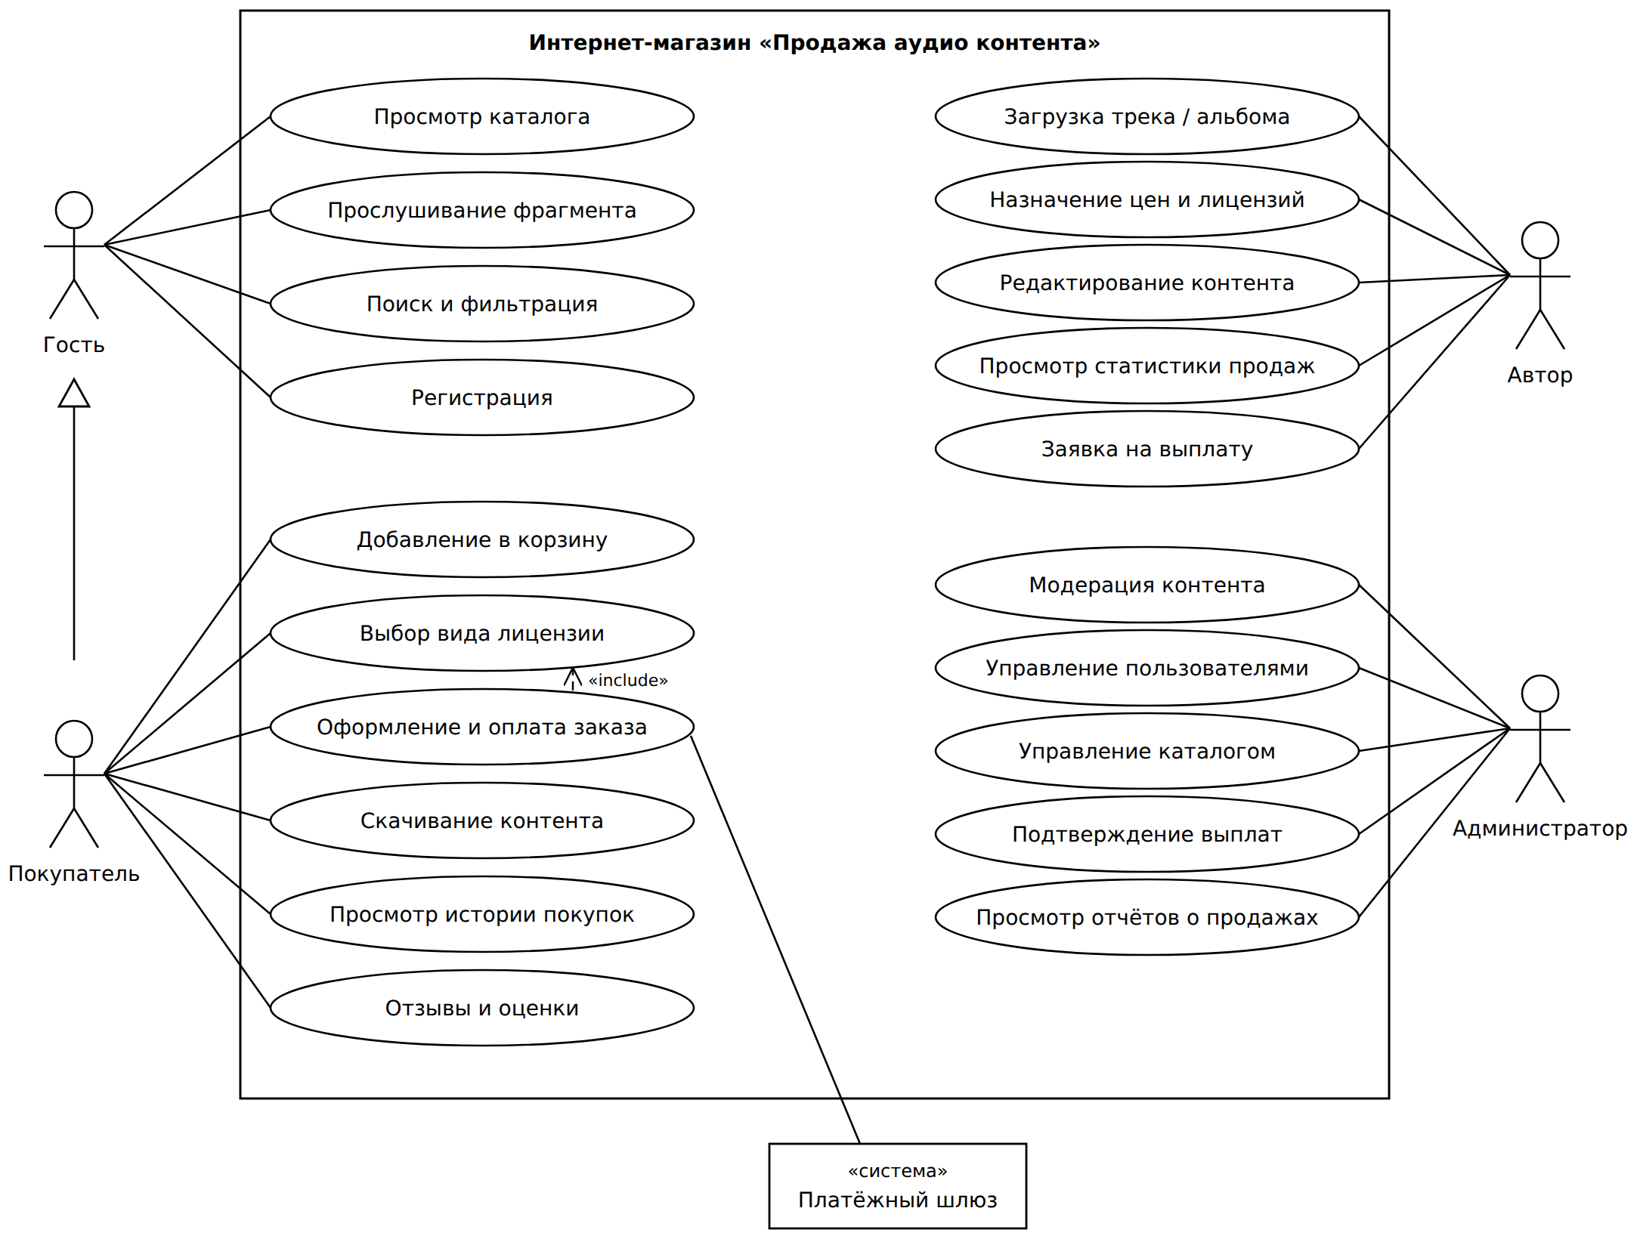
Рисунок 1 – Диаграмма вариантов использования
Вывод: диаграмма вариантов использования отражает функциональные границы интернет-магазина и распределение функций между пользователями. Она подтверждает, что набор вариантов использования полностью соответствует функциональным требованиям раздела 4.1 технического задания (приложение А).
Контекстная диаграмма IDEF0 уровня A-0 представлена на рисунке 2. Интернет-магазин рассматривается как единая функция «Обеспечить коммерческую дистрибуцию аудиоконтента». Входами функции являются аудиофайлы и метаданные авторов, запросы и заказы покупателей, платёжные данные. Управление осуществляется правилами модерации контента, лицензионными соглашениями, частью 4 Гражданского кодекса Российской Федерации (ГК РФ) и требованиями к форматам аудиофайлов (MP3 и WAV объёмом не более 50 МБ). Механизмами выступают администратор, веб-приложение и платёжный шлюз ЮKassa. Выходами являются опубликованный каталог, лицензии и ссылки на скачивание, отчёты о продажах и выплаты авторам.
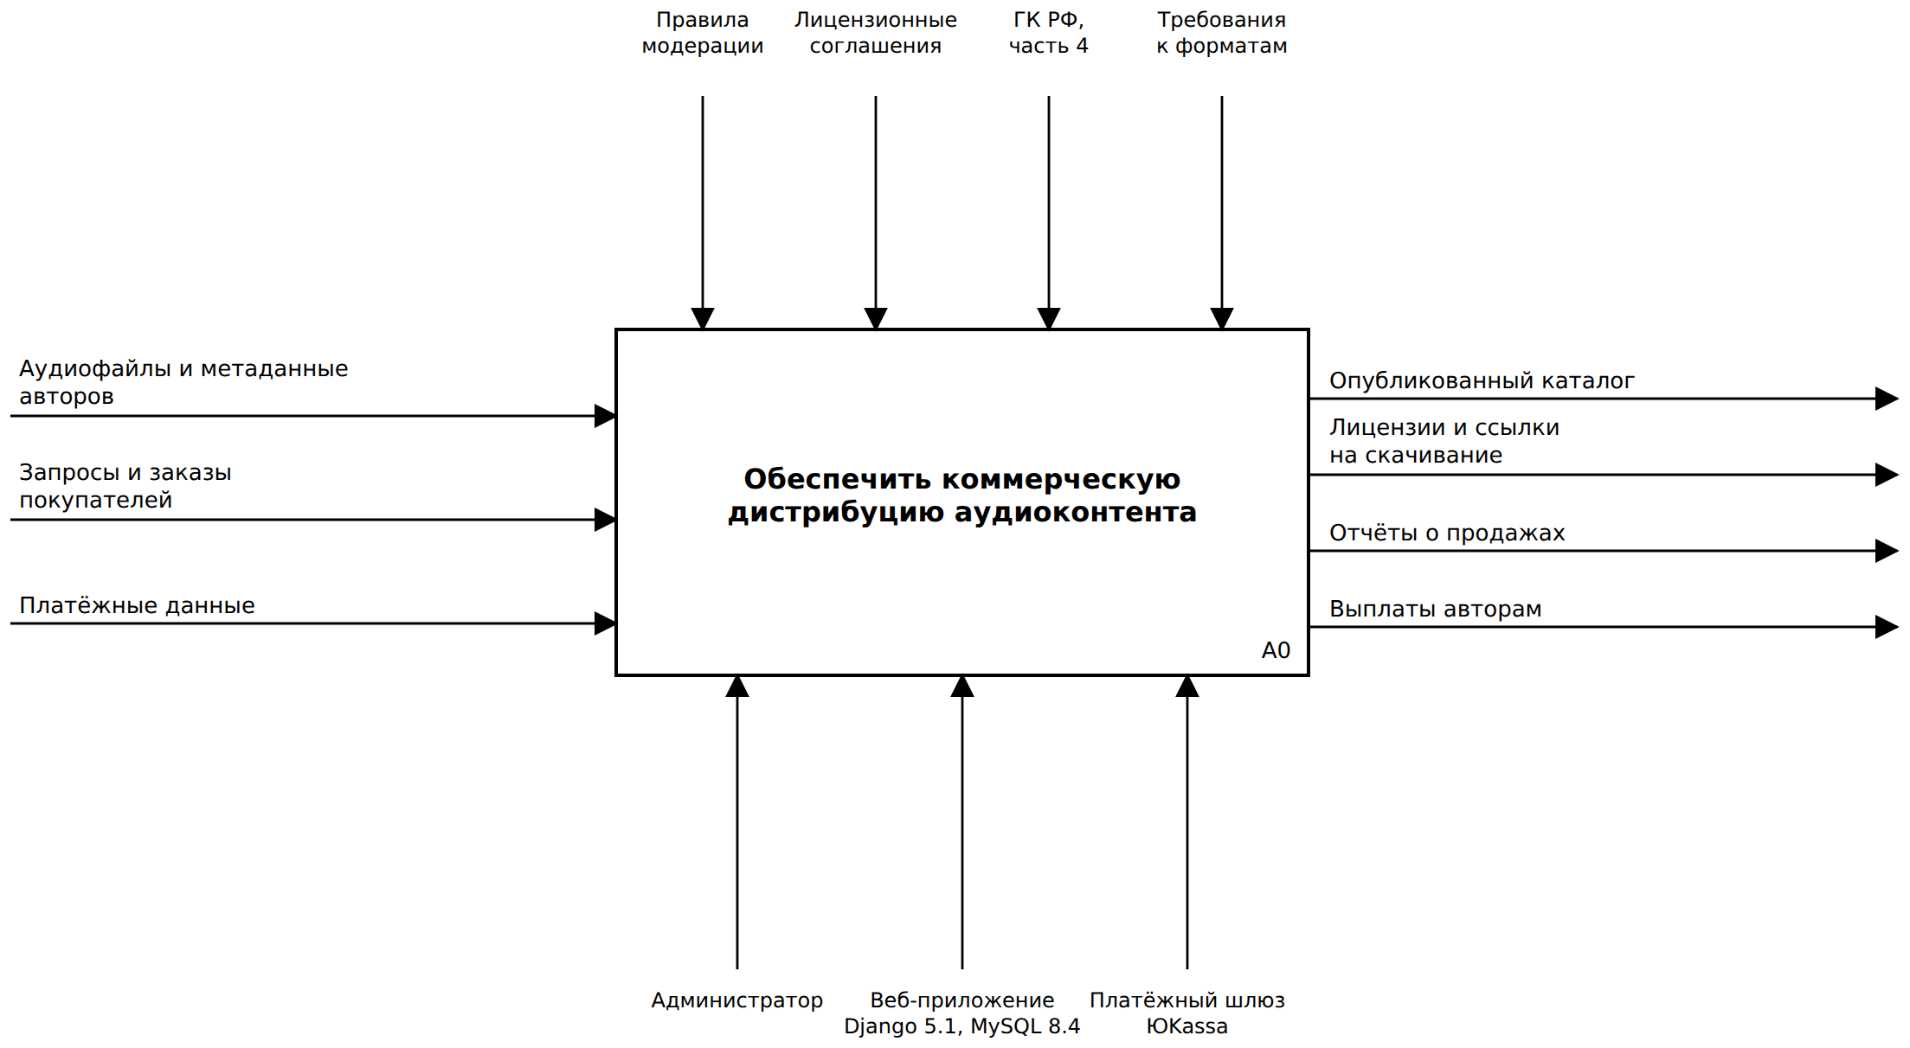
Рисунок 2 – Контекстная диаграмма IDEF0 (уровень A-0)
Декомпозиция контекстной функции (уровень A0) представлена на рисунке 3. Функция разделена на пять блоков, выполняемых последовательно:
- A1 «Регистрация и авторизация пользователей» – формирует авторизованного пользователя, который является управляющим воздействием для блоков A2 и A3: без подтверждённой учётной записи загрузка контента и покупка недоступны;
- A2 «Публикация и модерация контента» – принимает аудиофайлы и метаданные, после проверки администратором выдаёт опубликованный контент;
- A3 «Оформление заказа и оплата» – по запросам покупателей и платёжным данным с участием платёжного шлюза формирует оплаченный заказ;
- A4 «Предоставление доступа к контенту» – по оплаченному заказу выдаёт лицензию и защищённую ссылку на скачивание с ограничением количества загрузок;
- A5 «Расчёт вознаграждений и выплаты» – по оплаченному заказу с учётом ставки комиссии площадки начисляет вознаграждение автору и формирует отчёты и выплаты.
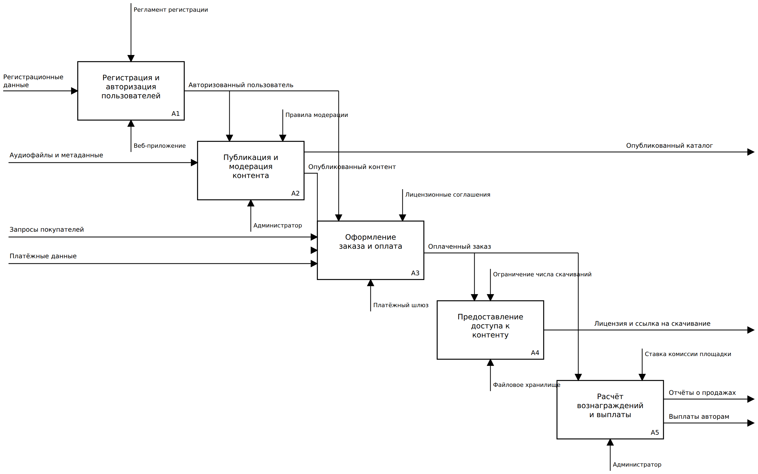
Рисунок 3 – Декомпозиция функции A0 в нотации IDEF0
Вывод: функциональная модель IDEF0 показывает, что оплаченный заказ является ключевым объектом, от которого зависят сразу две функции – выдача доступа к контенту и начисление вознаграждения. Поэтому при реализации эти действия должны выполняться в одной транзакции после подтверждения платежа, что учтено в подразделе 3.4.
Диаграмма потоков данных представлена на рисунке 4. На ней выделены четыре внешние сущности (покупатель, автор, администратор, платёжный шлюз), семь процессов и пять хранилищ данных:
- D1 «Пользователи» – учётные записи, роли и профили авторов;
- D2 «Каталог и лицензии» – треки, альбомы, жанры, виды лицензий и цены;
- D3 «Заказы и платежи» – заказы, позиции заказов и журнал платёжных операций;
- D4 «Файловое хранилище» – полные аудиофайлы, демонстрационные фрагменты и обложки;
- D5 «Начисления и выплаты» – вознаграждения авторов и заявки на выплату.
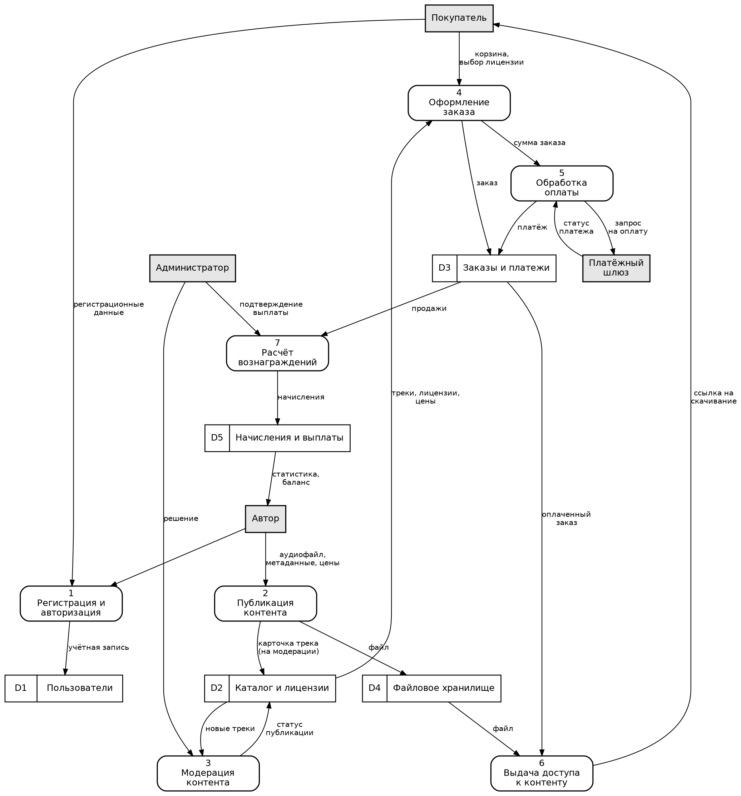
Рисунок 4 – Диаграмма потоков данных (DFD)
Вывод: DFD показывает, что полный аудиофайл из хранилища D4 попадает к покупателю только через процесс 6 «Выдача доступа к контенту», который получает данные об оплаченном заказе из хранилища D3. Прямого потока из файлового хранилища к пользователю нет, что соответствует требованию технического задания о выдаче контента только по временным защищённым ссылкам.
ER-диаграмма базы данных представлена на рисунке 5. Модель включает 16 сущностей. Центральной является связка «трек – вид лицензии – цена» (таблица track_licenses): один трек может продаваться по нескольким видам лицензий с разной стоимостью, поэтому связь «многие ко многим» между треками и видами лицензий разрешена через отдельную таблицу. Позиция заказа (order_items) ссылается не на трек, а на конкретную лицензию трека и хранит цену на момент покупки, что сохраняет корректность отчётности при последующем изменении цен автором. Для каждой позиции оплаченного заказа создаются ссылка на скачивание (download_links) и начисление автору (royalties). Профиль автора (author_profiles) связан с учётной записью отношением «один к одному» и хранит текущий баланс.
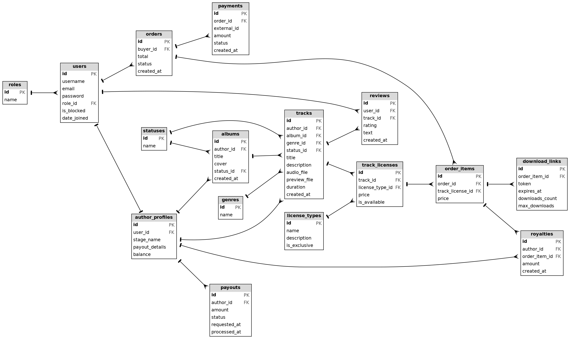
Рисунок 5 – ER-диаграмма базы данных интернет-магазина
Вывод: ER-модель приведена к третьей нормальной форме: справочные данные (роли, жанры, статусы, виды лицензий) вынесены в отдельные таблицы, повторяющиеся группы отсутствуют. Модель обеспечивает хранение истории покупок и начислений, необходимое для прозрачной отчётности перед авторами, и служит основой для физической структуры базы данных, описанной в подразделе 3.4.
Разработанные модели в совокупности обеспечивают всестороннее описание предметной области и проектируемого решения. Диаграмма вариантов использования определяет функциональные границы и роли, модель IDEF0 – место интернет-магазина в процессе дистрибуции и внешние ограничения, DFD – маршруты данных и точки защиты контента, ER-модель – структуру хранения данных. Все модели согласованы с требованиями технического задания и используются на этапах планирования, проектирования и реализации.

2.3 Выбор методологии и организация проекта
При организации работы над курсовым проектом рассматривались следующие подходы к управлению разработкой программного обеспечения: каскадная модель (Waterfall), гибкие методологии Scrum и Kanban, а также гибридный подход, сочетающий элементы каскадной модели и гибких методологий.
Каскадная модель предполагает последовательное выполнение этапов: анализ требований, проектирование, реализация, тестирование, внедрение. Переход к следующему этапу возможен только после завершения предыдущего. Достоинства подхода – чёткая структура, простота планирования и документирования, предсказуемость сроков. Недостатки – слабая адаптивность к изменениям и позднее обнаружение ошибок, так как работающий продукт появляется только в конце.
Scrum [20] основан на коротких итерациях (спринтах) фиксированной длины, по итогам которых получается работающий прирост продукта. Методология предусматривает роли владельца продукта, скрам-мастера и команды разработки, а также регулярные мероприятия: планирование спринта, ежедневные встречи, обзор и ретроспективу. Kanban акцентирует внимание на визуализации потока задач на доске и ограничении количества одновременно выполняемых работ (WIP-лимит, Work In Progress). Сравнение подходов приведено в таблице 1.
Таблица 1 – Сравнение подходов к управлению проектом
Критерий | Waterfall | Scrum | Kanban | Гибридный
Фиксация сроков этапов | Высокая | Средняя | Низкая | Высокая
Адаптивность к изменениям | Низкая | Высокая | Высокая | Средняя
Объём документации | Большой | Малый | Малый | Средний
Требование к размеру команды | Любой | 3–9 человек | Любой | Любой
Ранний работающий результат | Нет | Да | Да | Да
Накладные расходы на управление | Низкие | Высокие | Низкие | Низкие

С учётом характера курсового проекта выбран гибридный подход: каскадная модель на уровне этапов проекта и Kanban на этапе реализации. Особенности выбранной методологии:
- этапы предпроектного исследования, разработки ТЗ, планирования и проектирования выполняются последовательно и завершаются контрольными точками, совпадающими со сроками таблицы 1 технического задания (элемент каскадной модели);
- реализация программного продукта ведётся тремя итерациями продолжительностью 5–6 дней, каждая из которых завершается работающим набором функций (элемент Agile);
- задачи этапа реализации ведутся на Kanban-доске в сервисе YouGile [22] с колонками «Бэклог», «В работе», «Проверка», «Готово» и WIP-лимитом 2 задачи;
- по завершении каждого этапа оформляется соответствующий раздел пояснительной записки (элемент каскадной модели).
Оценка применимости методологии. Проект выполняется одним студентом, поэтому полноценный Scrum с ролями и ежедневными встречами избыточен. Сроки защиты (17 ноября 2026 г.) и сроки сдачи этапов жёстко заданы учебным графиком, что делает необходимой каскадную рамку. При этом на этапе реализации вероятны уточнения требований, связанные с интеграцией с платёжным шлюзом и защитой контента, поэтому разработка ведётся итерациями с проверкой результата после каждой. Итерации этапа реализации:
- итерация 1 (21.10–25.10) – настройка среды и базы данных, каталог, загрузка треков авторами;
- итерация 2 (26.10–30.10) – корзина, заказы, интеграция с ЮKassa в тестовом режиме, лицензии и защищённое скачивание;
- итерация 3 (31.10–05.11) – кабинет автора, начисления и выплаты, модерация, тестирование и отладка.
Порядок организации работ. Каждая задача проходит цикл: постановка задачи и критерия готовности, выполнение, самопроверка, фиксация результата в репозитории GitLab техникума (отдельный коммит с описанием), перенос карточки в колонку «Готово». По итогам итерации проводится проверка реализованных функций по тестовым случаям и при необходимости корректируется план следующей итерации. Роли участников проекта приведены в таблице 2.
Таблица 2 – Роли участников проекта
Участник | Роль в проекте | Зона ответственности
Г.Д. Щемелев, студент группы ИС-23-1 | Руководитель проекта, аналитик, разработчик, тестировщик | Анализ, требования, планирование, проектирование, программирование, тестирование, документация, соблюдение сроков
Т.А. Бянкина, руководитель курсового проекта | Консультант, условный заказчик | Согласование ТЗ, проверка промежуточных результатов, оценка соответствия методическим указаниям
Независимые авторы и покупатели | Заинтересованные стороны | Источник требований к функциям публикации, лицензирования и покупки

Порядок контроля выполнения работ включает:
- контроль по контрольным точкам – проверка готовности результата этапа к дате, указанной в календарном плане (подраздел 2.4);
- еженедельные консультации с руководителем курсового проекта с демонстрацией промежуточных результатов;
- контроль через репозиторий GitLab – история коммитов отражает фактический ход реализации;
- контроль по Kanban-доске – количество задач в колонке «В работе» не превышает WIP-лимита, задержанные задачи выявляются визуально;
- итоговый контроль – проверка соответствия продукта критериям приёмки технического задания.
Вывод: выбранная гибридная методология соответствует масштабу (один исполнитель), срокам (63 календарных дня) и составу работ проекта. Она сохраняет структурированность и документированность, необходимые для курсового проекта, и позволяет получать работающий результат по итерациям на этапе реализации.

2.4 Календарное, ресурсное и экономическое планирование
Содержание проекта охватывает комплекс работ по созданию интернет-магазина для коммерческой дистрибуции аудиоконтента: предпроектное исследование, разработку технического задания, планирование, проектирование, программную реализацию, тестирование, оценку результатов, подготовку технологической документации и защиту курсового проекта. В содержание проекта не входят работы, указанные в границах проекта (подраздел 1.2): мобильные приложения, интеграция со стриминговыми сервисами и система DRM.
Декомпозиция проекта выполнена в виде иерархической структуры работ (WBS, Work Breakdown Structure), представленной на рисунке 6. Проект разделён на 7 этапов и 29 работ нижнего уровня. Критерием декомпозиции является получение на каждом нижнем уровне проверяемого результата (документа, модели или работающей функции).
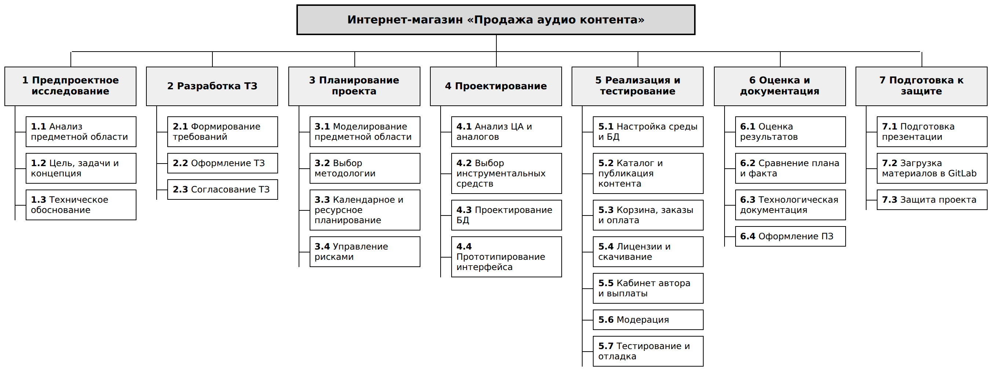
Рисунок 6 – Иерархическая структура работ (WBS)
Последовательность выполнения работ определена связями «окончание – начало»: каждая следующая работа начинается после завершения предыдущей, так как проект выполняется одним исполнителем и параллельное выполнение работ невозможно. Логические зависимости между этапами следующие: техническое задание разрабатывается на основе результатов предпроектного исследования; моделирование и планирование опираются на ТЗ; проектирование базы данных и интерфейса использует модели подраздела 2.2; реализация выполняется по результатам проектирования; оценка и документация выполняются по реализованному продукту. Длительность работ определена исходя из сроков таблицы 1 технического задания и представлена в календарном плане (таблица 3).
Таблица 3 – Календарный план проекта
Код | Наименование работы | Начало | Окончание | Длительность, дн.
1 | Предпроектное исследование | 16.09.2026 | 25.09.2026 | 10
1.1 | Анализ предметной области | 16.09.2026 | 19.09.2026 | 4
1.2 | Цель, задачи и концепция | 20.09.2026 | 22.09.2026 | 3
1.3 | Техническое обоснование | 23.09.2026 | 25.09.2026 | 3
2 | Разработка технического задания | 26.09.2026 | 02.10.2026 | 7
2.1 | Формирование требований | 26.09.2026 | 29.09.2026 | 4
2.2 | Оформление ТЗ | 30.09.2026 | 01.10.2026 | 2
2.3 | Согласование ТЗ | 02.10.2026 | 02.10.2026 | 1
3 | Планирование проекта | 03.10.2026 | 08.10.2026 | 6
3.1 | Моделирование предметной области | 03.10.2026 | 04.10.2026 | 2
3.2 | Выбор методологии | 05.10.2026 | 05.10.2026 | 1
3.3 | Календарное и ресурсное планирование | 06.10.2026 | 07.10.2026 | 2
3.4 | Управление рисками | 08.10.2026 | 08.10.2026 | 1
4 | Проектирование | 09.10.2026 | 20.10.2026 | 12
4.1 | Анализ целевой аудитории и аналогов | 09.10.2026 | 11.10.2026 | 3
4.2 | Выбор инструментальных средств | 12.10.2026 | 13.10.2026 | 2
4.3 | Проектирование базы данных | 14.10.2026 | 16.10.2026 | 3
4.4 | Прототипирование интерфейса | 17.10.2026 | 20.10.2026 | 4
5 | Реализация и тестирование | 21.10.2026 | 05.11.2026 | 16
5.1 | Настройка среды и базы данных | 21.10.2026 | 22.10.2026 | 2
5.2 | Каталог и публикация контента | 23.10.2026 | 25.10.2026 | 3
5.3 | Корзина, заказы и оплата | 26.10.2026 | 28.10.2026 | 3
5.4 | Лицензии и скачивание | 29.10.2026 | 30.10.2026 | 2
5.5 | Кабинет автора и выплаты | 31.10.2026 | 01.11.2026 | 2
5.6 | Модерация | 02.11.2026 | 02.11.2026 | 1
5.7 | Тестирование и отладка | 03.11.2026 | 05.11.2026 | 3
6 | Оценка и документация | 06.11.2026 | 14.11.2026 | 9
6.1 | Оценка результатов | 06.11.2026 | 07.11.2026 | 2
6.2 | Сравнение плана и факта | 08.11.2026 | 08.11.2026 | 1
6.3 | Технологическая документация | 09.11.2026 | 11.11.2026 | 3
6.4 | Оформление пояснительной записки | 12.11.2026 | 14.11.2026 | 3
7 | Подготовка к защите | 15.11.2026 | 17.11.2026 | 3
7.1 | Подготовка презентации | 15.11.2026 | 15.11.2026 | 1
7.2 | Загрузка материалов в GitLab | 16.11.2026 | 16.11.2026 | 1
7.3 | Защита проекта | 17.11.2026 | 17.11.2026 | 1

Контрольные точки проекта приведены в таблице 4. Даты контрольных точек 1, 2, 4, 5 и 7 совпадают со сроками этапов, установленными в техническом задании.
Таблица 4 – Контрольные точки проекта
№ | Дата | Результат контрольной точки
1 | 25.09.2026 | Сформирована концепция и техническое обоснование проекта
2 | 02.10.2026 | Техническое задание согласовано с руководителем
3 | 08.10.2026 | Разработаны модели предметной области, календарный план и реестр рисков
4 | 20.10.2026 | Спроектированы база данных и прототипы интерфейса
5 | 05.11.2026 | Программный продукт реализован и протестирован
6 | 14.11.2026 | Оформлены пояснительная записка и технологическая документация
7 | 17.11.2026 | Защита курсового проекта

Календарный план в виде диаграммы Ганта представлен на рисунке 7. Пунктирными линиями отмечены контрольные точки, ромбом – защита проекта. Файл календарного плана включён в состав электронных материалов курсового проекта.
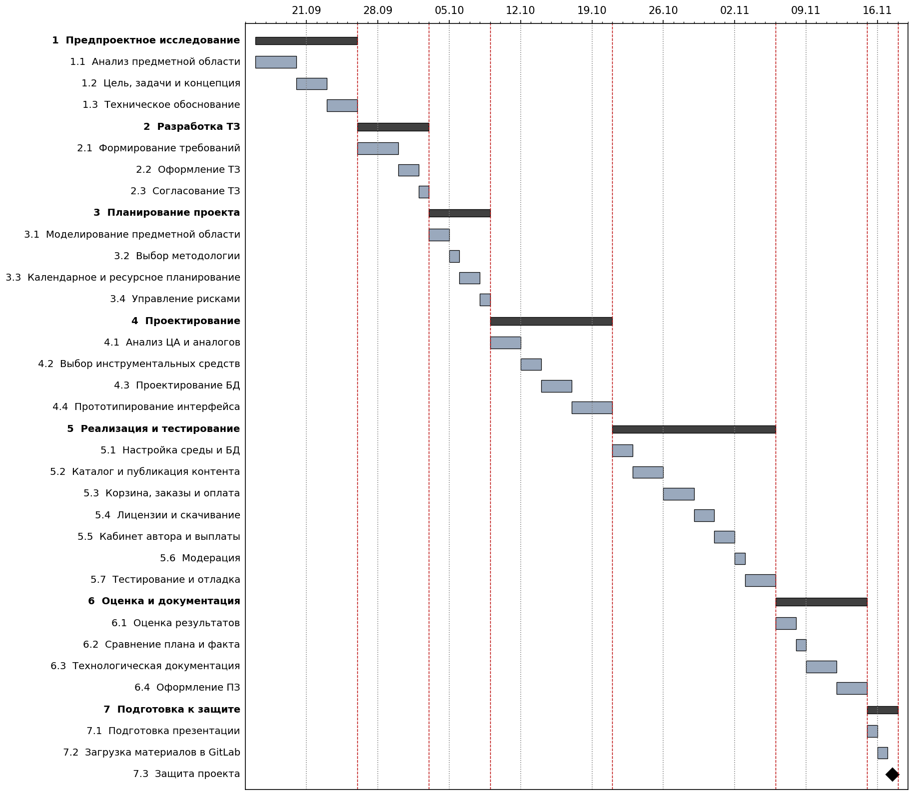
Рисунок 7 – Диаграмма Ганта
Для выполнения проекта необходимы следующие ресурсы:
- трудовые – автор проекта (выполняет все работы) и руководитель курсового проекта (консультации и контроль);
- технические – персональный компьютер разработчика (процессор 6 ядер 3,0 ГГц, оперативная память 16 ГБ, SSD 512 ГБ), подключение к сети Интернет не менее 10 Мбит/с;
- программные – Python 3.12, Django 5.1, MySQL 8.4 LTS, PyCharm Community 2024.2, Git 2.46, Figma, draw.io 24.7, YouGile, тестовый магазин платёжного шлюза ЮKassa, браузеры Яндекс Браузер, Google Chrome, Microsoft Edge;
- информационные – методические указания, ГОСТ 34.602-2020, официальная документация Django и ЮKassa.
Распределение ресурсов между этапами работ представлено в таблице 5.
Таблица 5 – Распределение ресурсов между этапами
Код | Этап | Трудовые ресурсы | Программные ресурсы
1 | Предпроектное исследование | Автор, руководитель | Текстовый редактор, браузер
2 | Разработка ТЗ | Автор, руководитель | Текстовый редактор
3 | Планирование проекта | Автор | draw.io, YouGile
4 | Проектирование | Автор, руководитель | draw.io, Figma, MySQL Workbench
5 | Реализация и тестирование | Автор | PyCharm, Python, Django, MySQL, Git, ЮKassa
6 | Оценка и документация | Автор, руководитель | Текстовый редактор, браузеры
7 | Подготовка к защите | Автор, руководитель | Редактор презентаций, GitLab

Трудозатраты определены исходя из длительности этапов и средней ежедневной загрузки автора проекта с учётом учебной нагрузки. Наибольшая загрузка приходится на этапы проектирования и реализации (таблица 6).
Таблица 6 – Трудозатраты по проекту
Код | Этап | Длительность, дн. | Загрузка, ч/день | Трудозатраты, ч
1 | Предпроектное исследование | 10 | 2 | 20
2 | Разработка ТЗ | 7 | 3 | 21
3 | Планирование проекта | 6 | 3 | 18
4 | Проектирование | 12 | 4 | 48
5 | Реализация и тестирование | 16 | 5 | 80
6 | Оценка и документация | 9 | 3 | 27
7 | Подготовка к защите | 3 | 3 | 9
 | Итого | 63 | – | 223

Расчёт затрат проекта выполнен в двух вариантах: сметная стоимость (условная стоимость работ, если бы проект выполнялся специалистом) и фактические денежные затраты автора. Затраты на оплату труда рассчитываются по формуле (1):
Зтр = Т × Сч, (1)
где Зтр – затраты на оплату труда, руб.;
Т – трудоёмкость проекта, ч;
Сч – часовая ставка начинающего веб-разработчика, принята 350 руб./ч.

Зтр = 223 × 350 = 78 050 руб. Страховые взносы рассчитываются по формуле (2):
Свз = Зтр × Кс, (2)
где Свз – страховые взносы, руб.;
Кс – совокупный тариф страховых взносов, принят 0,3.

Свз = 78 050 × 0,3 = 23 415 руб. Затраты на электроэнергию рассчитываются по формуле (3):
Зэ = Т × Р × Цэ, (3)
где Зэ – затраты на электроэнергию, руб.;
Р – потребляемая мощность компьютера с монитором, принята 0,35 кВт;
Цэ – тариф на электроэнергию, принят 2,5 руб./(кВт·ч).

Зэ = 223 × 0,35 × 2,5 = 195,13 руб. Амортизация компьютера за время проекта рассчитывается по формуле (4):
А = Ск / Тсл × Тп, (4)
где А – амортизационные отчисления, руб.;
Ск – стоимость компьютера, принята 90 000 руб.;
Тсл – срок службы, принят 36 мес.;
Тп – продолжительность проекта, 2 мес.

А = 90 000 / 36 × 2 = 5 000 руб. Итоговая смета затрат приведена в таблице 7.
Таблица 7 – Затраты на проект
Статья затрат | Расчёт | Сумма, руб.
Оплата труда | 223 ч × 350 руб./ч | 78 050,00
Страховые взносы | 78 050 × 0,3 | 23 415,00
Электроэнергия | 223 ч × 0,35 кВт × 2,5 руб. | 195,13
Амортизация оборудования | 90 000 / 36 × 2 | 5 000,00
Доступ к сети Интернет | 2 мес. × 600 руб. | 1 200,00
Программное обеспечение | Свободно распространяемое и бесплатные тарифы | 0,00
Платёжный шлюз | Тестовый режим без комиссии | 0,00
Итого |  | 107 860,13

Сметная стоимость проекта составляет 107 860,13 руб. Фактические денежные затраты автора проекта включают только электроэнергию и доступ к сети Интернет и составляют 1 395,13 руб., так как труд студента не оплачивается, используется собственный компьютер и свободно распространяемое программное обеспечение.
Общая продолжительность проекта составляет 63 календарных дня – с 16.09.2026 по 17.11.2026, общая трудоёмкость – 223 часа. Поскольку все работы выполняются последовательно одним исполнителем, критический путь проходит через все работы проекта; наибольшую длительность имеют этапы реализации и тестирования (16 дней) и проектирования (12 дней), поэтому они требуют наибольшего внимания при контроле сроков.
Вывод: разработан комплексный план выполнения проекта, включающий иерархическую структуру работ, календарный план, диаграмму Ганта, контрольные точки, распределение ресурсов, трудозатраты и расчёт затрат. План согласован со сроками технического задания и выбранной гибридной методологией и используется для сравнения плановых и фактических показателей в разделе 4.

2.5 Управление рисками проекта
Под рисками проекта понимаются события, которые могут негативно повлиять на сроки, качество результата или достижение цели проекта. Для интернет-магазина коммерческой дистрибуции аудиоконтента риски классифицированы по категориям: организационные (сроки, планирование), технические (проектирование и реализация), безопасность (защита данных и контента), правовые (авторские права), ресурсные (оборудование, знания, данные) и внешние (факторы вне контроля автора).
Вероятность и влияние каждого риска оцениваются по трёхбалльной шкале: 1 – низкая (низкое), 2 – средняя (среднее), 3 – высокая (высокое). Значимость риска рассчитывается по формуле (5):
З = В × У, (5)
где З – значимость риска, баллы;
В – вероятность возникновения риска, баллы;
У – влияние риска на проект, баллы.

Риски со значимостью 6–9 баллов считаются высокими, 3–4 балла – средними, 1–2 балла – низкими. Реестр рисков представлен в таблице 8.
Таблица 8 – Реестр рисков проекта
№ | Риск | Категория | В | У | Значимость
1 | Сложности интеграции с платёжным шлюзом ЮKassa (обработка уведомлений, повторные уведомления) | Технический | 2 | 3 | 6 – высокая
2 | Ошибки в расчёте вознаграждений авторам | Технический | 2 | 3 | 6 – высокая
3 | Несанкционированное распространение аудиофайлов через ссылки на скачивание | Безопасность | 2 | 3 | 6 – высокая
4 | Отставание от календарного плана | Организационный | 3 | 2 | 6 – высокая
5 | Ошибки проектирования базы данных | Технический | 2 | 2 | 4 – средняя
6 | Публикация авторами контента, нарушающего чужие авторские права | Правовой | 2 | 2 | 4 – средняя
7 | Затруднения при освоении Django 5.1 и SDK ЮKassa | Ресурсный | 2 | 2 | 4 – средняя
8 | Изменение требований в ходе разработки | Организационный | 2 | 2 | 4 – средняя
9 | Потеря исходного кода или данных | Ресурсный | 1 | 3 | 3 – средняя
10 | Уязвимости веб-приложения (XSS, CSRF, SQL-инъекции) | Безопасность | 1 | 3 | 3 – средняя
11 | Нехватка места в хранилище из-за файлов WAV | Технический | 1 | 2 | 2 – низкая
12 | Изменение API или недоступность тестового режима платёжного шлюза | Внешний | 1 | 2 | 2 – низкая

Мероприятия по предупреждению и снижению негативного воздействия рисков и ответственные за их контроль приведены в таблице 9.
Таблица 9 – Мероприятия по управлению рисками
№ | Мероприятия по предупреждению и снижению | Ответственный
1 | Изучение документации ЮKassa до начала итерации 2; повторная проверка статуса платежа через API шлюза; идемпотентная обработка уведомлений (повторное уведомление не изменяет оплаченный заказ) | Автор проекта
2 | Хранение цены на момент покупки в позиции заказа; расчёт в типе Decimal с округлением до копеек; модульные тесты расчёта для каждого вида лицензии | Автор проекта
3 | Хранение полных файлов вне публичной папки; одноразовые токены со сроком действия 24 часа; лимит 3 скачивания; проверка принадлежности заказа покупателю | Автор проекта
4 | Еженедельный контроль контрольных точек; WIP-лимит на Kanban-доске; приоритет базовых функций перед дополнительными | Автор проекта, руководитель
5 | Построение ER-модели до начала реализации; проверка нормализации; использование миграций Django для изменения структуры | Автор проекта
6 | Обязательная модерация перед публикацией; подтверждение автором прав на контент при загрузке; снятие контента администратором по жалобе | Автор проекта
7 | Изучение официальной документации; консультации с руководителем; использование знакомого по прошлой курсовой работе стека | Автор проекта, руководитель
8 | Фиксация требований в ТЗ; согласование изменений с руководителем; резерв времени в этапе тестирования | Руководитель
9 | Ежедневные коммиты в GitLab; резервные копии базы данных (mysqldump) перед изменением структуры | Автор проекта
10 | Использование ORM Django и встроенной защиты от CSRF и XSS; проверка прав доступа на серверной стороне | Автор проекта
11 | Ограничение размера файла 50 МБ; контроль свободного места на SSD 512 ГБ | Автор проекта
12 | Вынос взаимодействия со шлюзом в отдельный модуль payments; фиксация версии SDK в requirements.txt | Автор проекта

Наиболее значимыми для проекта являются риски 1–4. Риски 1 и 2 связаны с финансовыми операциями: ошибка в обработке оплаты или расчёте вознаграждения напрямую нарушает цель проекта – прозрачное и справедливое вознаграждение авторов. Риск 3 связан с основной ценностью продукта – аудиоконтентом: если файл можно получить без оплаты, коммерческая дистрибуция теряет смысл. Риск 4 обусловлен жёсткими сроками и учебной нагрузкой автора.
Управление рисками осуществляется по направлениям: предупреждение (снижение вероятности), снижение последствий, контроль (пересмотр реестра рисков по завершении каждого этапа) и реагирование (выполнение заранее определённых мероприятий при наступлении риска). Ответственность за контроль рисков несёт автор проекта; руководитель курсового проекта осуществляет методический контроль по рискам 4, 7 и 8.
Вывод: определены и классифицированы 12 рисков, специфичных для проекта коммерческой дистрибуции аудиоконтента, выполнена их количественная оценка и разработаны мероприятия по снижению. Мероприятия по рискам 1–3 непосредственно учтены в проектных решениях подраздела 3.4.

3 Проектирование и реализация программного продукта

3.1 Целевая аудитория и анализ аналогов
Целевая аудитория интернет-магазина определена на основе анализа предметной области (подраздел 1.1) и включает четыре основные группы пользователей. Портреты пользователей, их потребности и решаемые задачи приведены в таблице 10.
Таблица 10 – Группы пользователей и их портреты
Группа | Портрет пользователя | Потребности | Задачи в интернет-магазине
Автор (правообладатель) | Независимый музыкант или битмейкер 18–35 лет, выпускает треки самостоятельно, имеет небольшую аудиторию в социальных сетях | Продавать музыку напрямую без ежегодной платы и высокой комиссии, понимать, сколько заработано | Загрузка треков, назначение цен по видам лицензий, просмотр статистики, заявка на выплату
Покупатель – слушатель | Любитель музыки 16–40 лет, поддерживает независимых исполнителей | Легально купить трек в хорошем качестве и сохранить файл | Поиск, прослушивание фрагмента, покупка личной лицензии, скачивание
Покупатель – коммерческий | Видеоблогер, SMM-специалист, небольшая видеостудия | Музыка для роликов и рекламы с понятными правами использования | Выбор коммерческой или эксклюзивной лицензии, оплата, получение файла WAV
Администратор | Сотрудник площадки с опытом работы с веб-приложениями | Быстро проверять контент и контролировать финансовые операции | Модерация, управление пользователями, подтверждение выплат, отчёты

Особенности взаимодействия пользователей с интернет-магазином: покупатели в большинстве случаев принимают решение после прослушивания фрагмента, поэтому плеер должен быть доступен прямо в карточке каталога; коммерческим покупателям важна ясная формулировка прав по каждой лицензии; авторы регулярно возвращаются в кабинет для просмотра продаж, поэтому статистика должна быть на первом экране кабинета.
Для анализа аналогов выбраны четыре сервиса, решающих задачу распространения музыки независимыми авторами разными способами.
Bandcamp [9] – зарубежная площадка прямых продаж музыки исполнителями и лейблами. Основные функции: страница исполнителя, продажа треков и альбомов в цифровом виде и на физических носителях, возможность «заплатить сколько хочешь», потоковое прослушивание. Преимущества: прямое взаимодействие автора и слушателя, свободное назначение цены, файлы без защиты в нескольких форматах. Недостатки: комиссия с каждой продажи, отсутствие видов лицензий для коммерческого использования, ограниченный приём платежей от российских пользователей. Интерфейс минималистичный, каталог построен вокруг страниц исполнителей.
BeatStars [10] – зарубежный маркетплейс битов и инструменталов. Основные функции: продажа треков по нескольким видам лицензий (аренда с ограничениями, расширенная, эксклюзивная), автоматическое формирование лицензионного договора, статистика продаж. Преимущества: развитая система лицензирования, ориентация на коммерческое использование. Недостатки: платные тарифы для авторов с расширенными возможностями, англоязычный интерфейс, ориентация на один жанр (хип-хоп), ограничения оплаты из России. Подход к решению задачи – лицензирование как основной продукт.
AudioJungle (Envato Market) [8] – маркетплейс стоковой музыки для видео, рекламы и приложений. Основные функции: продажа лицензий на фоновую музыку, строгая модерация, поиск по настроению и длительности. Преимущества: большая аудитория коммерческих покупателей, стандартизированные лицензии. Недостатки: высокая доля стоимости удерживается площадкой, сложная модерация с высоким процентом отказов, отсутствие продажи для личного прослушивания. Интерфейс ориентирован на профессиональных покупателей.
Звонко Digital [6] – российский агрегатор цифровой дистрибуции. Основные функции: размещение релизов на стриминговых площадках, выплата роялти по отчётам площадок, аналитика прослушиваний. Преимущества: русскоязычный интерфейс и поддержка, работа с российскими площадками. Недостатки: нет прямой продажи файлов покупателю и лицензирования для коммерческого использования, доход зависит от числа прослушиваний и поступает с задержкой. Подход к решению задачи – распространение через стриминг, а не продажа.
Сравнение аналогов с разрабатываемым интернет-магазином представлено в таблице 11.
Таблица 11 – Сравнительный анализ аналогов
Критерий | Bandcamp | BeatStars | AudioJungle | Звонко Digital | Разрабатываемый магазин
Прямая продажа файлов покупателю | Есть | Есть | Есть | Нет | Есть
Несколько видов лицензий | Нет | Есть | Частично | Нет | Есть
Продажа для личного прослушивания | Есть | Частично | Нет | Нет | Есть
Русскоязычный интерфейс | Нет | Нет | Нет | Есть | Есть
Оплата российскими картами | Нет | Нет | Нет | – | Есть
Без абонентской платы для автора | Есть | Частично | Есть | Нет | Есть
Прозрачная статистика начислений | Есть | Есть | Есть | Частично | Есть
Модерация контента | Частично | Частично | Есть | Есть | Есть

По результатам анализа определены характеристики, которые должны быть учтены при проектировании собственного продукта: продажа по нескольким видам лицензий с понятным описанием прав (как в BeatStars), прямая продажа файлов для личного прослушивания (как в Bandcamp), обязательная модерация (как в AudioJungle), русскоязычный интерфейс и приём российских платёжных средств, отсутствие абонентской платы и фиксированная комиссия площадки 10 процентов, статистика продаж и начислений в кабинете автора.

3.2 Выбор инструментальных средств
Выбор инструментальных средств выполнялся с учётом требований технического задания (раздел 6 приложения А), опыта разработки предыдущего проекта и условия использования свободно распространяемого программного обеспечения. Для серверной части рассматривались языки Python, PHP и C# (таблица 12).
Таблица 12 – Сравнение языков программирования
Критерий | Python 3.12 | PHP 8.3 | C# 12
Зрелые веб-фреймворки | Django, Flask, FastAPI | Laravel, Symfony | ASP.NET Core
Готовый SDK ЮKassa | Есть (официальный) | Есть (официальный) | Неофициальные библиотеки
Опыт разработчика | Есть (прошлый проект) | Нет | Нет
Читаемость кода | Высокая | Средняя | Высокая
Стоимость инструментов | Бесплатно | Бесплатно | Бесплатно

Выбран язык Python 3.12 [19]: для него существуют официальный SDK платёжного шлюза ЮKassa [21] и зрелый веб-фреймворк Django, а наличие опыта разработки на этом стеке снижает риск 7 из реестра рисков. Для веб-фреймворка рассматривались Django, Flask и FastAPI (таблица 13).
Таблица 13 – Сравнение веб-фреймворков
Критерий | Django 5.1 | Flask 3.0 | FastAPI 0.115
Встроенная ORM и миграции | Есть | Нет (расширения) | Нет (сторонние)
Аутентификация и сессии | Встроенные | Расширения | Самостоятельно
Административная панель | Есть | Нет | Нет
Шаблонизатор для HTML | Встроенный | Jinja2 | Не основной сценарий
Защита от CSRF, XSS, SQL-инъекций | Встроенная | Частично | Частично

Выбран Django 5.1 [11]: встроенные ORM, система аутентификации, транзакции и защита от распространённых уязвимостей напрямую закрывают требования раздела 4.4 ТЗ и риск 10, а административная панель сокращает время на реализацию функций администратора. Сравнение систем управления базами данных приведено в таблице 14.
Таблица 14 – Сравнение СУБД
Критерий | MySQL 8.4 LTS | PostgreSQL 16 | SQLite 3
Тип | Клиент-серверная | Клиент-серверная | Встраиваемая
Транзакции и блокировки строк | Есть (InnoDB) | Есть | Блокировка файла
Многопользовательская работа (до 50 сессий) | Да | Да | Ограниченно
Опыт разработчика | Есть | Нет | Есть
Длительная поддержка версии | Есть (LTS) | Есть | –

Выбрана MySQL 8.4 LTS [16], указанная в ТЗ: движок InnoDB обеспечивает транзакции, необходимые для атомарного выполнения оплаты, выдачи ссылок и начислений, а версия с длительной поддержкой подходит для серверной эксплуатации. Для приёма платежей рассматривались платёжные сервисы, работающие с российскими картами (таблица 15).
Таблица 15 – Сравнение платёжных шлюзов
Критерий | ЮKassa | CloudPayments | Робокасса
Тестовый режим без договора | Есть | По запросу | Есть
Официальный SDK для Python | Есть | Нет | Нет
Уведомления о платежах (webhook) | Есть | Есть | Есть
Способы оплаты | Карты, СБП, кошельки | Карты, СБП | Карты, СБП, кошельки

Выбрана ЮKassa [7]: наличие тестового магазина позволяет реализовать полный цикл оплаты без реальных денежных операций (ограничение проекта из подраздела 1.2), а официальный SDK yookassa сокращает объём кода интеграции. В качестве среды разработки выбрана PyCharm Community 2024.2, так как она поддерживает Django-шаблоны, отладку и работу с Git и использовалась в предыдущем проекте. Итоговый набор инструментальных средств приведён в таблице 16.
Таблица 16 – Инструментальные средства проекта
Назначение | Средство | Обоснование
Язык программирования | Python 3.12 | Требование ТЗ, SDK ЮKassa, опыт
Веб-фреймворк | Django 5.1 | ORM, аутентификация, защита
СУБД и драйвер | MySQL 8.4 LTS, mysqlclient 2.2 | Требование ТЗ, транзакции InnoDB
Платёжный шлюз | ЮKassa, SDK yookassa 3.x | Тестовый режим, официальный SDK
Обработка аудио | mutagen 1.48, pydub 0.25, FFmpeg 7.0 | Длительность трека, демофрагмент 30 с
Клиентская часть | HTML5, CSS3, JavaScript | Без фреймворка, достаточно для шаблонов
Веб-сервер | Apache HTTP Server 2.4.58, mod_wsgi 5.0 | Требование ТЗ, работа под Windows Server
Среда разработки | PyCharm Community 2024.2 | Поддержка Django, отладчик
Контроль версий | Git 2.46, GitLab техникума | Требование методических указаний
Проектирование | draw.io 24.7, Figma | Диаграммы и прототипы
Управление проектом | YouGile | Kanban-доска, календарный план
Тестирование | django.test (unittest), DevTools браузеров | Модульные и ручные тесты

Вывод: выбранные средства совместимы между собой, свободно распространяются или имеют бесплатные тарифы, соответствуют требованиям ТЗ к программному обеспечению сервера и обеспечивают реализацию всех функциональных требований силами одного разработчика.

3.3 Проектирование пользовательского интерфейса и пользовательских сценариев
На основе вариантов использования (рисунок 1) определены основные пользовательские сценарии.
Сценарий 1 «Покупка трека с коммерческой лицензией»:
- покупатель открывает каталог и фильтрует треки по жанру и цене;
- прослушивает демонстрационный фрагмент в карточке трека;
- выбирает вид лицензии «Коммерческая» и добавляет трек в корзину;
- в корзине подтверждает согласие с лицензионным соглашением и нажимает «Перейти к оплате»;
- оплачивает заказ на странице платёжного шлюза;
- возвращается на страницу результата оплаты и переходит в раздел «Мои покупки»;
- скачивает файл по защищённой ссылке.
Сценарий 2 «Публикация трека автором»:
- автор входит в систему и открывает кабинет автора;
- на странице «Загрузить трек» указывает название, жанр, описание, обложку и аудиофайл;
- задаёт цены для доступных видов лицензий;
- отправляет трек на модерацию и видит его в списке со статусом «На модерации»;
- после проверки получает статус «Опубликован» или «Отклонён» с комментарием.
Сценарий 3 «Модерация контента»: администратор открывает раздел «Модерация», прослушивает трек, проверяет метаданные и принимает решение «Одобрить» или «Отклонить» с комментарием. Сценарий 4 «Получение выплаты»: автор просматривает доступный баланс, формирует заявку на выплату, администратор подтверждает её в разделе «Заявки на выплату».
Карта пути пользователя для основного сценария покупки представлена в таблице 17. Она показывает этапы взаимодействия, ожидания пользователя и решения интерфейса, отвечающие на эти ожидания.
Таблица 17 – Карта пути покупателя
Этап | Действия пользователя | Ожидания и возможные трудности | Решение в интерфейсе
Поиск | Ввод запроса, фильтр по жанру и цене | Быстро найти подходящий трек | Строка поиска в шапке, панель фильтров слева
Оценка | Прослушивание фрагмента | Не переходить на другую страницу ради прослушивания | Кнопка воспроизведения фрагмента 30 с прямо в карточке
Выбор лицензии | Сравнение видов лицензий | Понять, что разрешено по каждой лицензии | Таблица лицензий с описанием прав, формата и цены
Оплата | Переход к оплате | Безопасность платёжных данных | Оплата на защищённой странице шлюза, пояснение под кнопкой
Получение | Скачивание файла | Не потерять доступ к покупке | Раздел «Мои покупки», письмо со ссылкой, срок и остаток скачиваний
После покупки | Отзыв и оценка | Поделиться мнением | Форма отзыва в карточке трека для купивших

Структура интерфейса построена по единому шаблону: шапка (логотип, меню разделов, строка поиска, корзина, вход или меню пользователя), основная область страницы и подвал со ссылками на правила площадки и лицензионные соглашения. Для кабинетов автора и администратора добавляется панель кнопок для перехода между разделами. Состав основных экранов приведён в таблице 18.
Таблица 18 – Основные экраны интернет-магазина
Экран | Роли | Основные элементы
Главная / Каталог | Все | Фильтры, сортировка, карточки треков с плеером и ценой
Карточка трека | Все | Обложка, плеер фрагмента, описание, таблица лицензий, кнопки покупки, отзывы
Регистрация / Авторизация | Гость | Формы с подсказками и проверкой полей, выбор роли «Покупатель» или «Автор»
Корзина и оформление | Покупатель | Список позиций с лицензиями, итог, согласие с соглашением, переход к оплате
Мои покупки | Покупатель | История заказов, ссылки на скачивание со сроком и остатком скачиваний
Кабинет автора | Автор | Показатели продаж, график, список треков со статусами, баланс и заявка на выплату
Загрузка трека | Автор | Поля метаданных, загрузка файла, цены по видам лицензий
Панель администратора | Администратор | Модерация, пользователи, каталог, заявки на выплату, отчёты

Схема переходов между экранами представлена на рисунке 8. Переход к кабинетам выполняется после авторизации в зависимости от роли пользователя; страница оплаты является внешней формой платёжного шлюза.
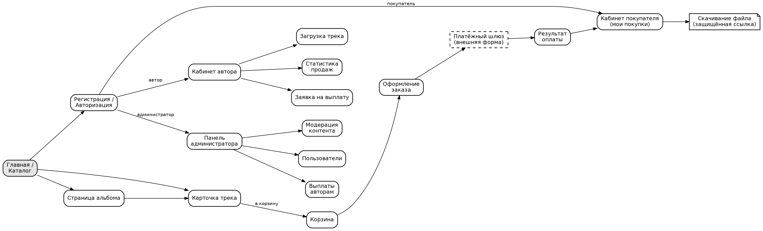
Рисунок 8 – Схема переходов между экранами
Прототипы интерфейса разработаны в Figma в виде каркасных макетов (wireframe). На рисунке 9 представлен прототип главной страницы с каталогом: слева расположена панель фильтров по жанру, автору, цене и виду лицензии, справа – сетка карточек треков с кнопкой прослушивания фрагмента и минимальной ценой.
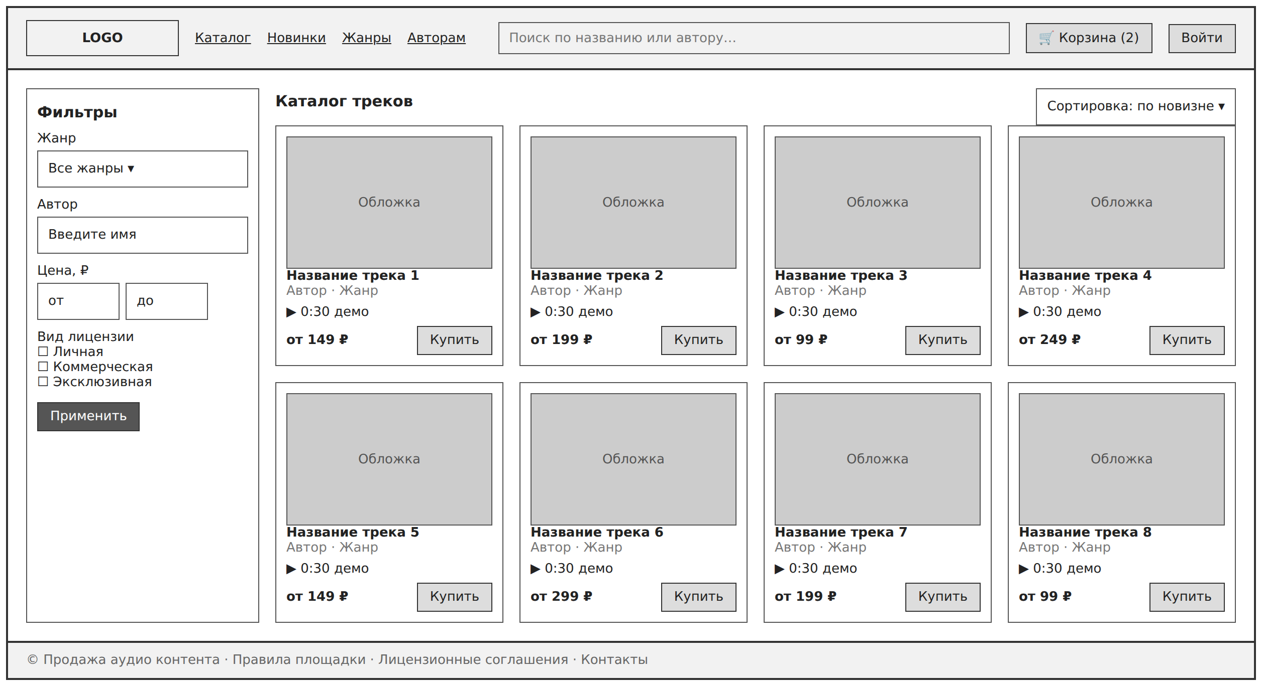
Рисунок 9 – Прототип главной страницы (каталог)
На рисунке 10 представлен прототип карточки трека. Ключевым элементом является таблица видов лицензий, в которой для каждого вида указаны права покупателя, формат файла и цена – это решение принято по результатам анализа аналогов и карты пути пользователя.
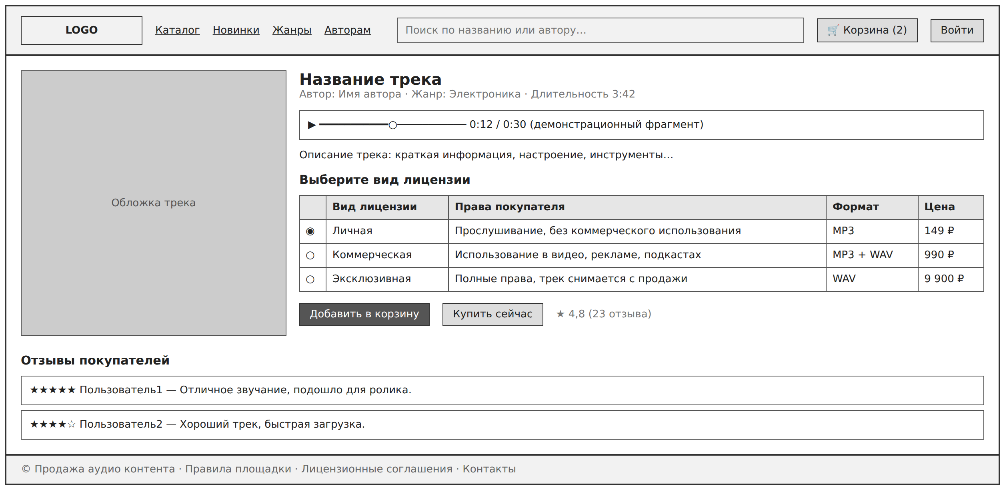
Рисунок 10 – Прототип карточки трека
На рисунке 11 представлен прототип корзины и оформления заказа. Кнопка перехода к оплате становится активной только после подтверждения согласия с лицензионным соглашением.
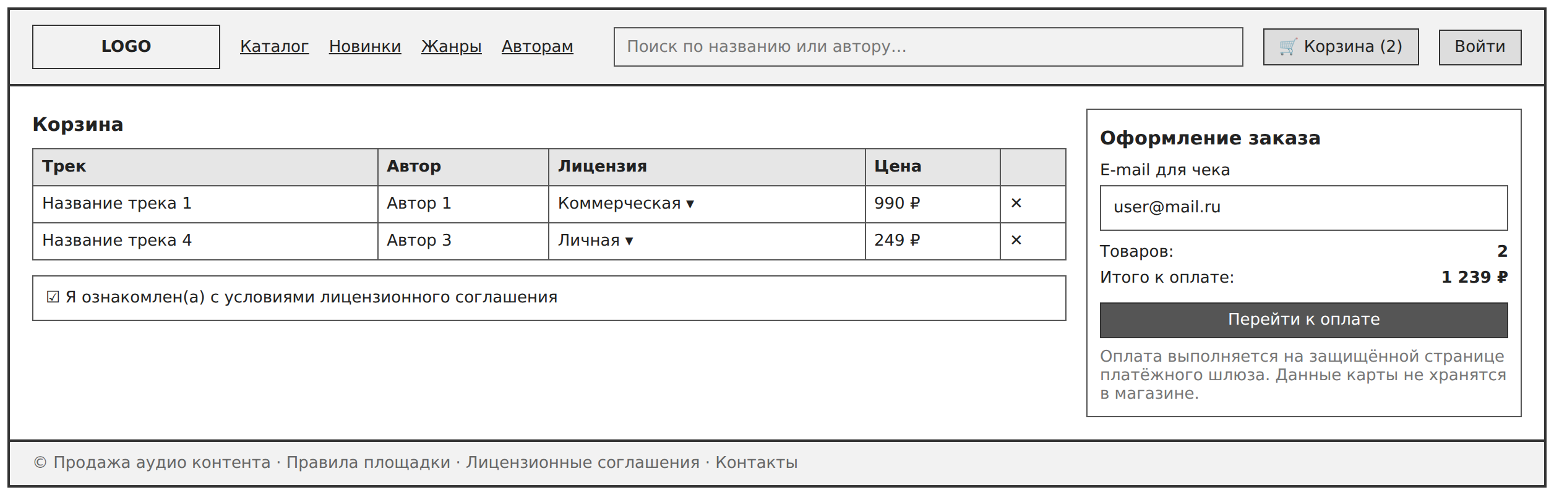
Рисунок 11 – Прототип корзины и оформления заказа
На рисунке 12 представлен прототип кабинета автора: в верхней части расположены показатели продаж, начислений и доступный к выплате баланс, ниже – график продаж и список треков с текущими статусами модерации.
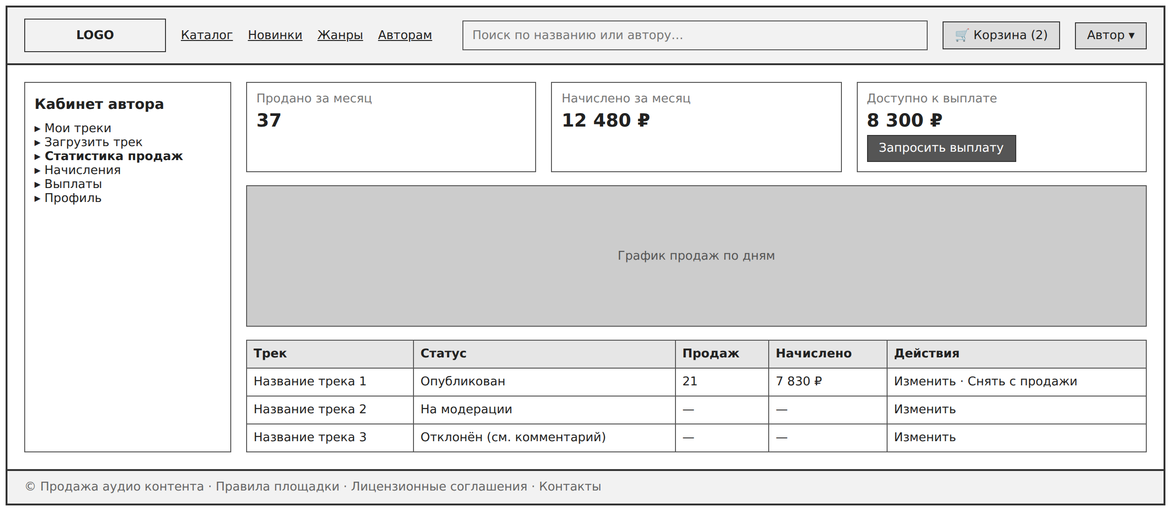
Рисунок 12 – Прототип кабинета автора
На рисунке 13 представлен прототип раздела модерации панели администратора с переключением между треками на модерации, одобренными и отклонёнными.
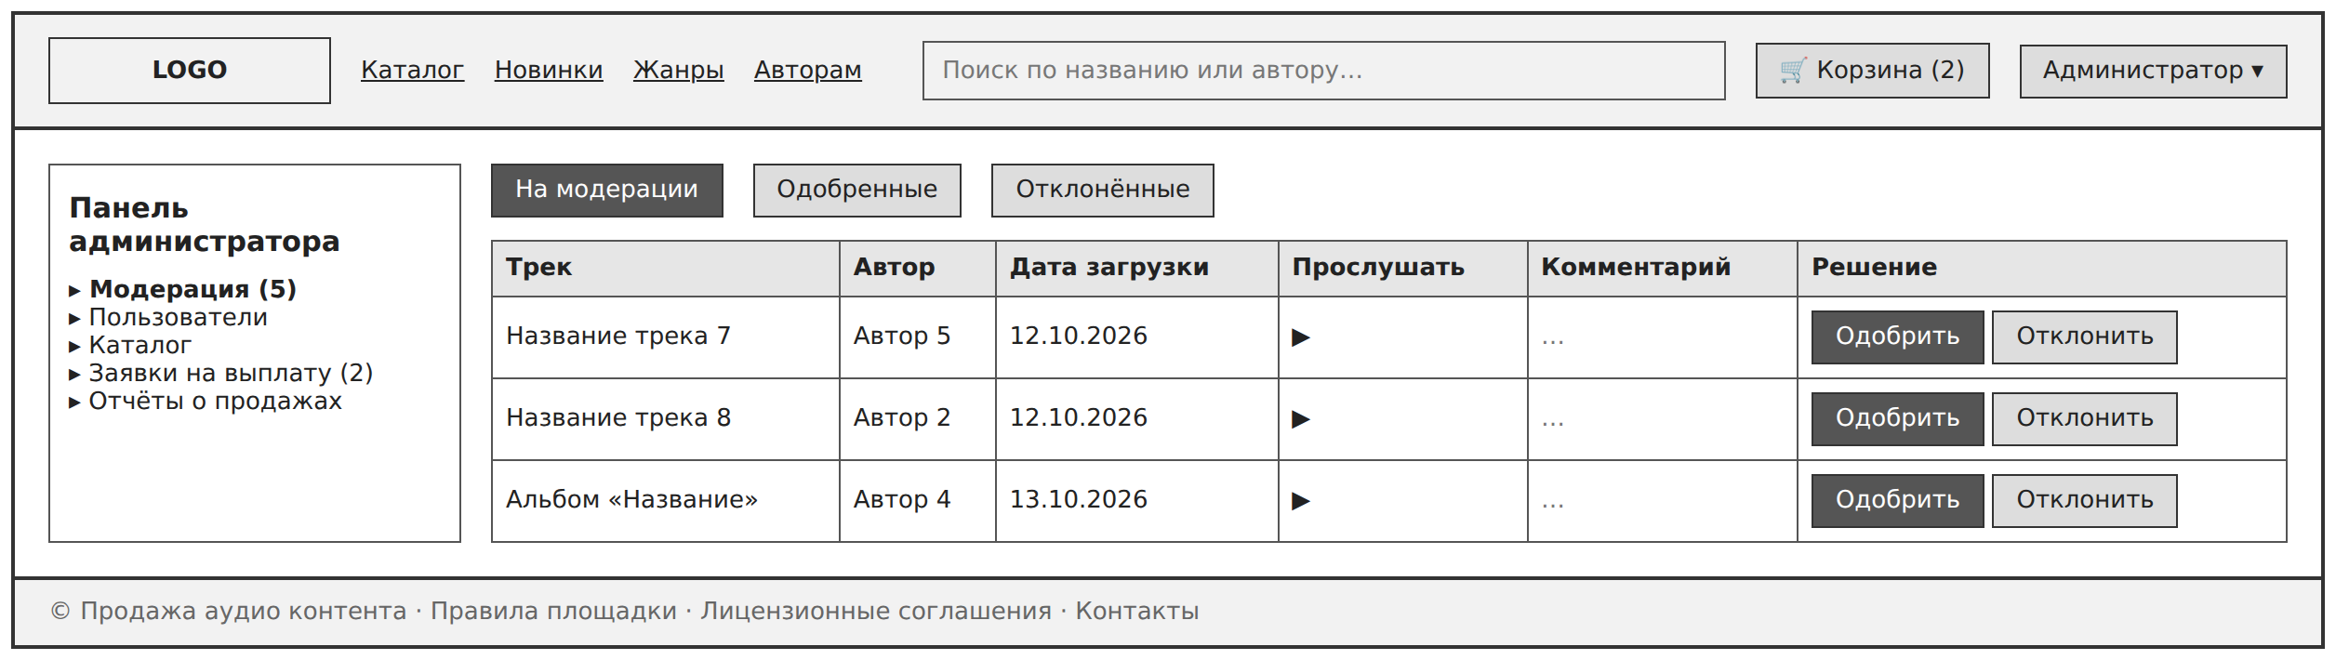
Рисунок 13 – Прототип раздела модерации
Вывод: разработанные сценарии, карта пути пользователя, структура экранов и прототипы покрывают все функциональные требования технического задания и используются при реализации шаблонов интерфейса в подразделе 3.4.

3.4 Реализация программного продукта
Организация среды разработки. Разработка велась на персональном компьютере под управлением Windows 11 в среде PyCharm Community 2024.2. Для проекта создано виртуальное окружение Python 3.12, зависимости зафиксированы в файле requirements.txt. Локально установлен сервер MySQL 8.4 LTS, для базы данных создан отдельный пользователь с правами только на базу audio_shop. Для работы с платёжным шлюзом зарегистрирован тестовый магазин ЮKassa; идентификатор магазина и секретный ключ передаются через переменные окружения и не хранятся в репозитории. Если ключи не заданы, модуль payments/gateway.py подключает встроенную тестовую форму оплаты, что позволяет проверить весь цикл покупки без обращения к шлюзу. Исходный код размещён в репозитории KP на сервере GitLab техникума.
Структура программного продукта. Проект разделён на приложения Django по функциональным областям, что соответствует блокам функциональной модели IDEF0 (рисунок 3) и упрощает сопровождение. Структура проекта представлена на рисунке 14.
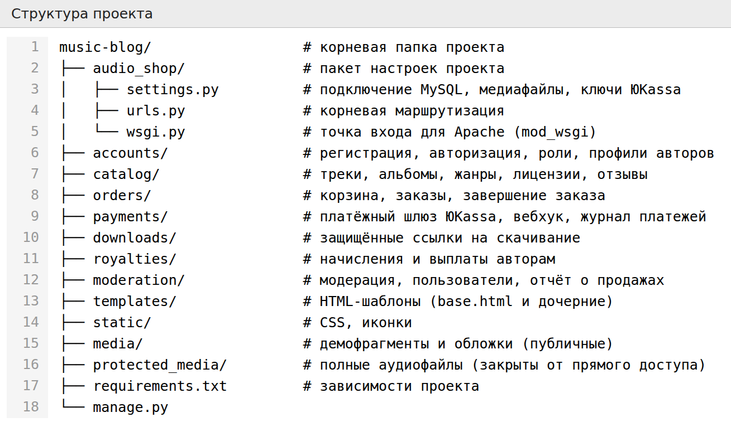
Рисунок 14 – Структура проекта
Основные программные компоненты:
- accounts – регистрация, авторизация, роли пользователей, профили авторов, декоратор проверки роли role_required;
- catalog – модели треков, альбомов, жанров, видов лицензий и цен, отзывы, каталог с фильтрацией, загрузка контента, кабинет автора, правила площадки;
- orders – корзина (хранится в сессии), заказы и позиции заказов, функция завершения заказа complete_order и письмо покупателю после оплаты;
- payments – создание платежа в ЮKassa (модуль gateway.py), обработка уведомлений, журнал платёжных операций, тестовая форма оплаты;
- downloads – выдача файлов по защищённым ссылкам с проверкой срока и лимита;
- royalties – начисления, баланс автора, заявки на выплату и их подтверждение;
- moderation – очередь модерации, решения администратора с комментарием, блокировка пользователей, отчёт о продажах.
Структура базы данных реализована по ER-модели (рисунок 5) с помощью моделей и миграций Django. Перечень таблиц приведён в таблице 19.
Таблица 19 – Таблицы базы данных
Таблица | Назначение
roles | Справочник ролей: покупатель, автор, администратор
users | Учётные записи, хеш пароля, роль, признак блокировки
author_profiles | Профиль автора: псевдоним, реквизиты для выплат, баланс
genres | Справочник жанров
statuses | Справочник статусов модерации
albums | Альбомы авторов
tracks | Треки: метаданные, пути к полному файлу и демофрагменту, длительность
license_types | Виды лицензий и описание прав, признак эксклюзивности
track_licenses | Цена трека для конкретного вида лицензии, доступность
orders | Заказы покупателей и их статусы
order_items | Позиции заказа с ценой на момент покупки
payments | Журнал платёжных операций с идентификатором платежа в ЮKassa
download_links | Защищённые ссылки на скачивание: токен, срок, счётчик
royalties | Начисления авторам по каждой позиции заказа
payouts | Заявки авторов на выплату
reviews | Отзывы и оценки покупателей

Структура ключевых таблиц, обеспечивающих лицензирование и защиту контента, приведена в таблицах 20 и 21.
Таблица 20 – Структура таблицы track_licenses
Поле | Тип данных | Описание
id | bigint | Номер записи (PK)
track_id | bigint | Номер трека (FK)
license_type_id | bigint | Номер вида лицензии (FK)
price | decimal(10,2) | Цена, руб.
is_available | tinyint(1) | Доступность для продажи

Таблица 21 – Структура таблицы download_links
Поле | Тип данных | Описание
id | bigint | Номер ссылки (PK)
order_item_id | bigint | Номер позиции заказа (FK)
token | varchar(64) | Уникальный случайный токен
expires_at | datetime | Дата и время окончания действия
downloads_count | int unsigned | Количество выполненных скачиваний
max_downloads | int unsigned | Допустимое количество скачиваний

Реализация основных функций. Параметры подключения к базе данных и ограничения, заданные техническим заданием, вынесены в файл settings.py (рисунок 15). Кодировка utf8mb4 обеспечивает хранение названий треков на любых языках. Полные аудиофайлы хранятся в каталоге protected_media через собственное хранилище ProtectedStorage, у которого нет публичного адреса, поэтому веб-сервер их не отдаёт. Там же заданы длина демонстрационного фрагмента PREVIEW_SECONDS и комиссия площадки PLATFORM_FEE.
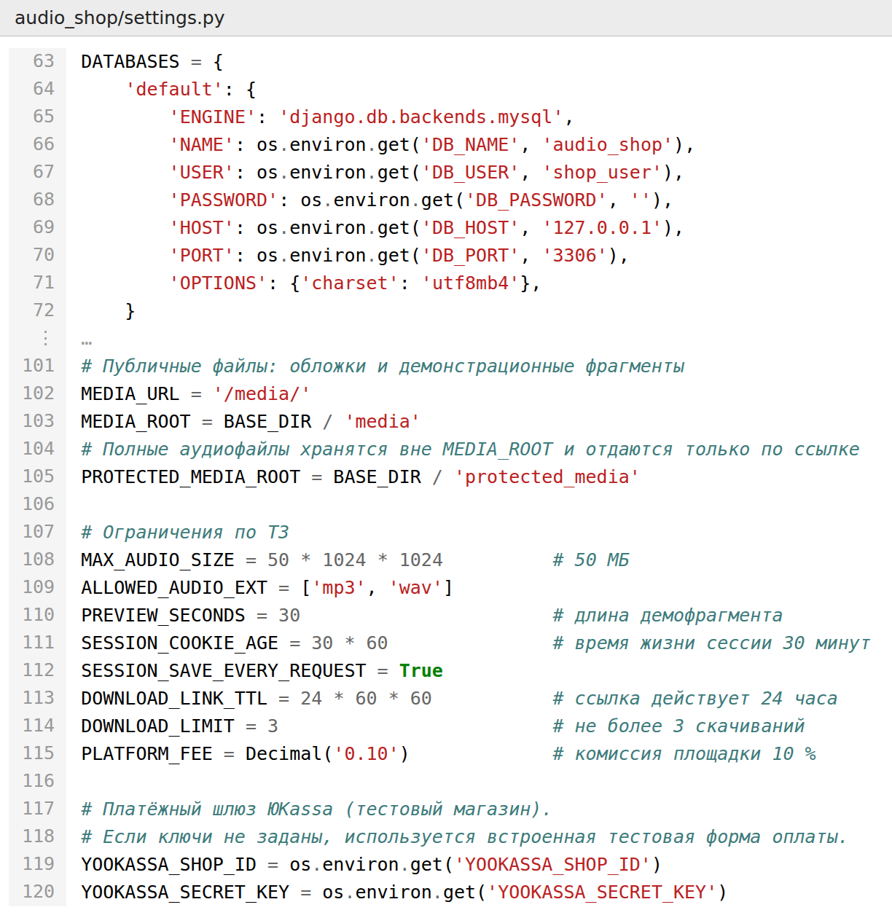
Рисунок 15 – Фрагмент листинга кода settings.py
На рисунке 16 представлены модели видов лицензий и цен (приложение catalog) и модели заказов (приложение orders). Ограничение unique_together не допускает двух цен для одного вида лицензии одного трека, а поле price в позиции заказа фиксирует цену на момент покупки.
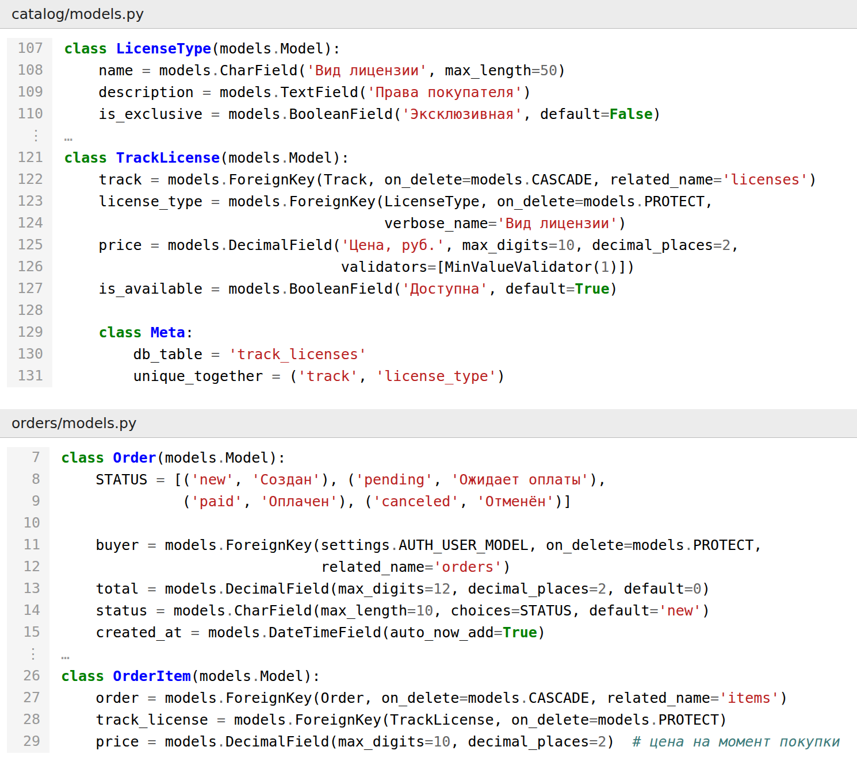
Рисунок 16 – Фрагмент листинга кода моделей лицензий и заказов
Загрузка трека автором (рисунок 17) выполняется формой TrackUploadForm с серверной проверкой расширения и размера файла в методе clean_audio_file и обязательным подтверждением прав автора на трек, цены по видам лицензий задаются набором форм TrackLicenseFormSet. После сохранения трек получает статус «На модерации», а функция make_preview определяет длительность трека библиотекой mutagen [15] и с помощью pydub [18] и FFmpeg [13] формирует демонстрационный фрагмент длительностью 30 секунд, который и используется плеером каталога.
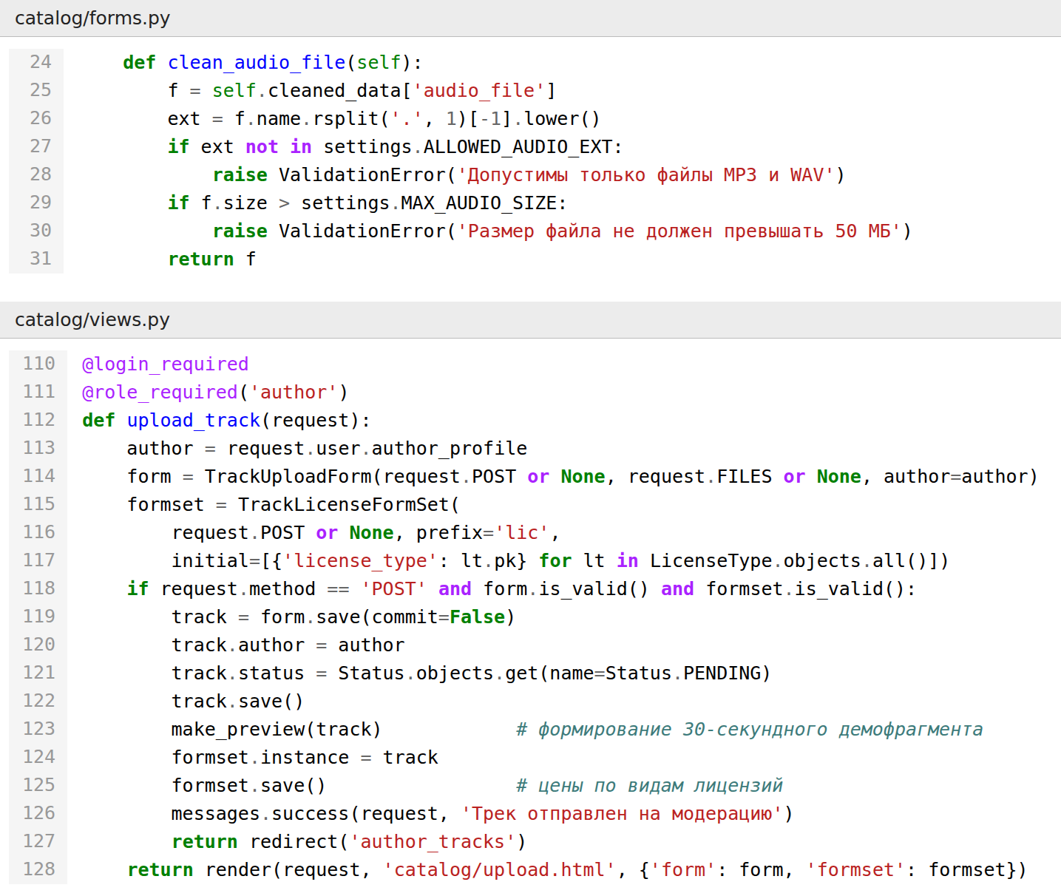
Рисунок 17 – Фрагмент листинга кода загрузки трека
Оформление заказа и оплата (рисунок 18). Функция checkout проверяет согласие покупателя с лицензионным соглашением, в одной транзакции создаёт заказ и его позиции по текущим ценам корзины, затем через модуль gateway.py создаёт платёж в ЮKassa и перенаправляет покупателя на страницу оплаты. Результат оплаты приходит в функцию yookassa_webhook; для защиты от подделки уведомления статус платежа повторно запрашивается через API шлюза [7] функцией find_payment. Функция process_payment блокирует записи платежа и заказа (select_for_update) и вызывает complete_order только при условии order.status != 'paid', поэтому повторное уведомление не приводит к повторной обработке (мероприятие по риску 1).
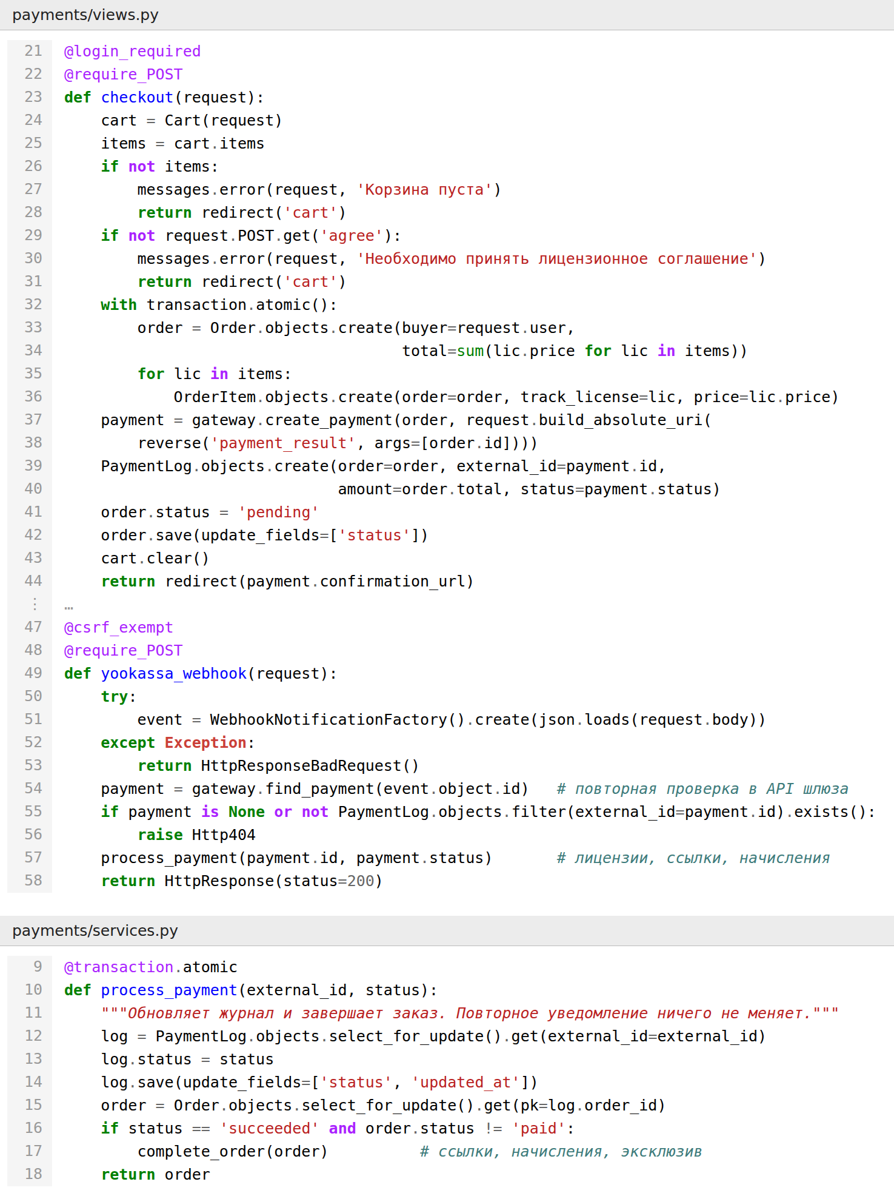
Рисунок 18 – Фрагмент листинга кода оформления заказа и обработки оплаты
Функция complete_order (рисунок 19) выполняется в одной транзакции и для каждой позиции заказа создаёт ссылку на скачивание, начисляет вознаграждение автору (функция author_reward) и увеличивает его баланс. Вознаграждение рассчитывается по формуле (6):
В = Ц × (1 – К), (6)
где В – вознаграждение автора, руб.;
Ц – цена позиции заказа на момент покупки, руб.;
К – комиссия площадки, 0,10.

Например, при продаже коммерческой лицензии за 990 руб. автору начисляется 990 × (1 – 0,10) = 891 руб. При покупке эксклюзивной лицензии все лицензии трека снимаются с продажи.
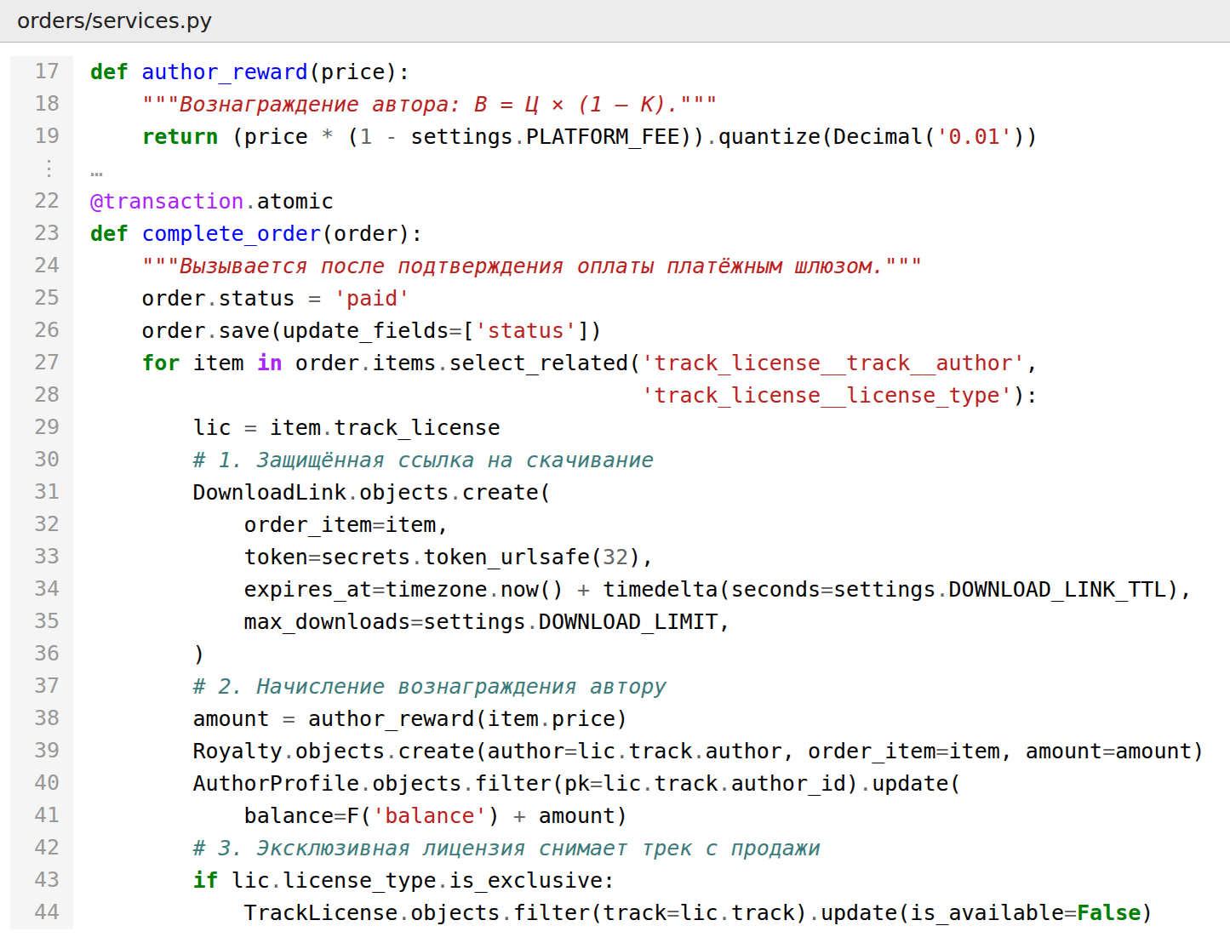
Рисунок 19 – Фрагмент листинга кода завершения заказа и начисления вознаграждения
Защищённое скачивание (рисунок 20) проверяет принадлежность заказа текущему пользователю, статус оплаты, срок действия ссылки и лимит скачиваний. Счётчик увеличивается атомарным запросом UPDATE с условием downloads_count < max_downloads, что исключает превышение лимита при одновременных запросах (мероприятие по риску 3). Файл передаётся через FileResponse, поэтому реальный путь к файлу пользователю неизвестен.
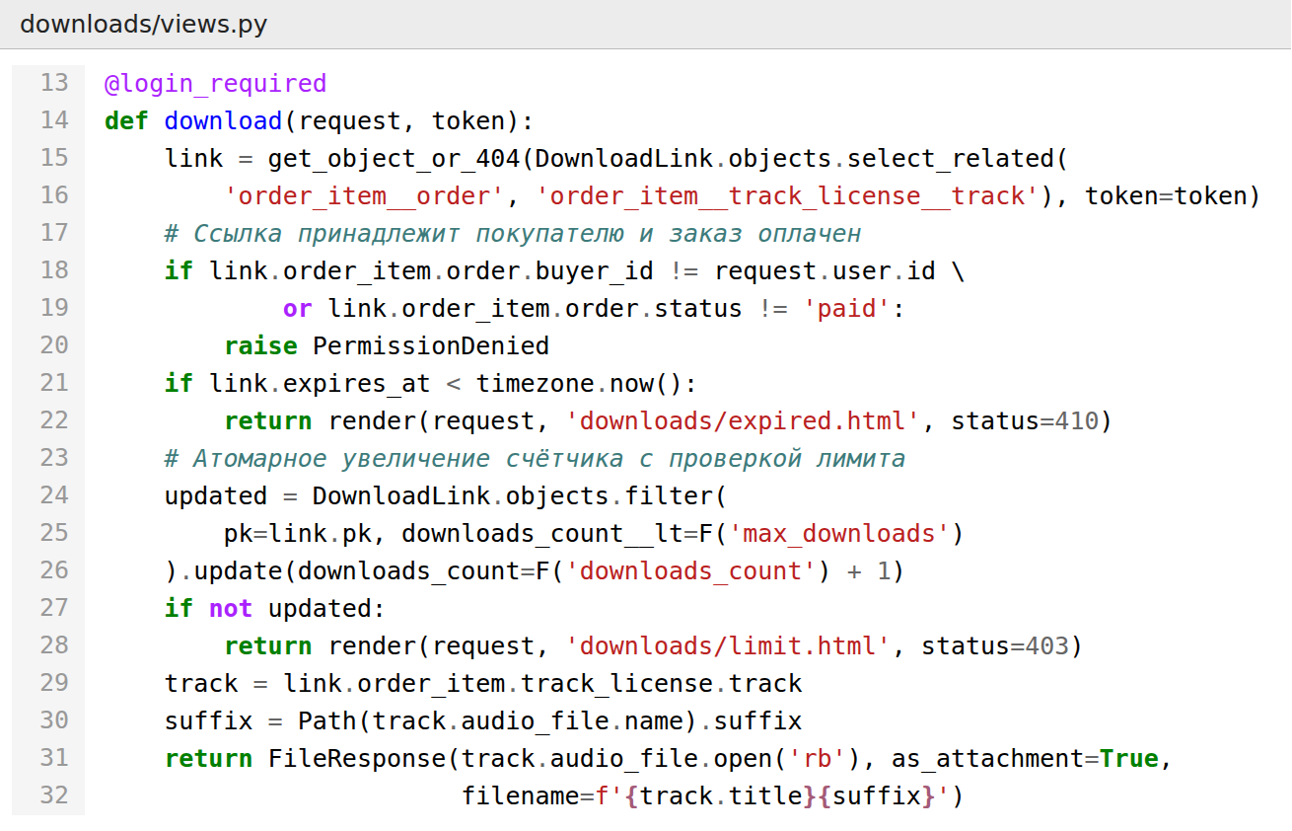
Рисунок 20 – Фрагмент листинга кода защищённого скачивания
Взаимодействие компонентов. Запрос пользователя поступает на веб-сервер Apache, передаётся через mod_wsgi в приложение Django, где маршрутизатор urls.py определяет представление. Представление проверяет права доступа, обращается к базе данных через ORM и возвращает HTML-страницу, сформированную шаблоном. Взаимодействие с платёжным шлюзом выполняется в двух направлениях: исходящий запрос на создание платежа из модуля payments и входящее уведомление о результате оплаты. Полные аудиофайлы считываются только модулем downloads.
Реализация пользовательского интерфейса выполнена по прототипам подраздела 3.3 с помощью шаблонизатора Django, HTML5, CSS3 и JavaScript [14]. Все страницы наследуются от базового шаблона base.html, содержащего шапку, меню и подвал. Средствами JavaScript реализованы воспроизведение демонстрационных фрагментов без перезагрузки страницы, добавление в корзину AJAX-запросом и предварительная проверка формата и размера файла при загрузке трека. Вёрстка адаптирована под разрешение Full HD, указанное в ТЗ. Внешний вид реализованных страниц приведён в руководстве пользователя (подраздел 5.1). Листинг модулей оформления заказа и оплаты приведён в приложении Б.
Вывод: программный продукт реализован в соответствии с техническим заданием и проектными решениями. Принятые технические решения – хранение полных файлов вне публичного каталога, транзакционное завершение заказа, повторная проверка платежа и атомарный счётчик скачиваний – закрывают наиболее значимые риски проекта.

3.5 Тестирование и контроль результатов
Объектами тестирования являются функции всех четырёх ролей, интеграция с платёжным шлюзом в тестовом режиме, механизм защищённого скачивания и расчёт вознаграждений. Применялись следующие методы тестирования:
- функциональное тестирование методом «чёрного ящика» – проверка каждого функционального требования ТЗ по тестовым случаям;
- модульное тестирование средствами django.test – 33 автоматических теста регистрации, загрузки файлов, кабинета автора, оплаты и отказа в оплате, согласия с лицензионным соглашением, письма покупателю, расчёта вознаграждения, обработки повторных уведомлений, лимита и срока ссылок, выплат;
- проверка пользовательских сценариев подраздела 3.3 от начала до конца;
- проверка в браузерах Яндекс Браузер, Google Chrome и Microsoft Edge согласно требованиям ТЗ;
- проверка безопасности – попытки доступа к чужим ресурсам и к файлам без оплаты, проверка защиты от уязвимостей из перечня OWASP Top Ten [17].
Набор тестовых случаев и результаты их выполнения приведены в таблице 22. Оплата проверялась во встроенной тестовой форме оплаты: успешная оплата и отказ банка.
Таблица 22 – Результаты функционального тестирования
№ | Тестовый случай | Ожидаемый результат | Результат
1 | Регистрация с уже занятым e-mail | Сообщение «Пользователь с таким e-mail уже существует» | Пройден
2 | Вход с неверным паролем | Сообщение об ошибке, вход не выполнен | Пройден
3 | Фильтрация каталога по жанру и цене | Отображаются только подходящие треки | Пройден
4 | Прослушивание фрагмента гостем | Воспроизводится фрагмент 30 с, полный файл недоступен | Пройден
5 | Загрузка файла формата FLAC | Сообщение «Допустимы только файлы MP3 и WAV» | Пройден
6 | Загрузка файла WAV объёмом 60 МБ | Сообщение о превышении размера 50 МБ | Пройден
7 | Одобрение трека администратором | Статус «Опубликован», трек в каталоге | Пройден
8 | Оплата заказа тестовой картой | Заказ «Оплачен», появились ссылки на скачивание | Пройден
9 | Отказ в оплате (карта с отклонением) | Заказ остаётся «Ожидает оплаты», ссылки не создаются | Пройден
10 | Повторное уведомление об оплате | Начисление автору не дублируется | Пройден
11 | Скачивание по ссылке 4-й раз | Сообщение о превышении лимита | Пройден
12 | Переход по чужой ссылке на скачивание | Ошибка 403, файл не выдан | Пройден
13 | Начисление за лицензию 990 руб. | В кабинете автора начислено 891 руб. | Пройден
14 | Покупка эксклюзивной лицензии | Все лицензии трека недоступны для покупки | Пройден
15 | Заявка на выплату больше баланса | Сообщение о недостаточном балансе | Пройден
16 | Открытие панели администратора покупателем | Ошибка 403 | Пройден

В ходе тестирования выявлены ошибки, которые были исправлены, после чего соответствующие тестовые случаи выполнены повторно (таблица 23).
Таблица 23 – Выявленные и исправленные ошибки
№ | Ошибка | Причина | Исправление
1 | Порядок треков на страницах каталога мог меняться между запросами | При агрегации цены и рейтинга Django не применяет сортировку Meta.ordering | Явная сортировка order_by('-created_at') в функции published_tracks (тест 3)
2 | Миграция содержала абсолютный путь к каталогу protected_media на компьютере разработчика | Хранилище FileSystemStorage с параметром location сохраняется в миграции | Класс ProtectedStorage читает путь из settings.py при каждом обращении (тест 4)
3 | Суммы в кабинете автора отображались как «2,050,20 ₽» | Фильтр intcomma при русской локали ставил запятую разделителем разрядов | Фильтр floatformat:"2g" с пробелом в качестве разделителя разрядов (тест 13)
4 | Поле поиска в шапке перекрывалось боковой панелью при трёх пунктах меню | Абсолютные отступы шапки, перенесённые из прошлого проекта | Поле поиска позиционируется от правого края страницы (проверка в браузерах)

Контроль результатов. Соответствие реализованных функций основным требованиям технического задания приведено в таблице 24.
Таблица 24 – Соответствие требованиям технического задания
Требование ТЗ | Реализация | Соответствие
Функционал роли «Гость» (4.1) | Каталог, фрагменты, поиск, регистрация | Соответствует
Функционал роли «Покупатель» (4.1) | Корзина, лицензии, оплата, скачивание, отзывы | Соответствует
Функционал роли «Автор» (4.1) | Загрузка, цены, статистика, заявки на выплату | Соответствует
Функционал роли «Администратор» (4.1) | Модерация, пользователи, каталог, выплаты, отчёты | Соответствует
Валидация на клиенте и сервере (4.2.2) | Атрибуты форм HTML5 и формы Django | Соответствует
Логирование финансовых операций (4.2.2) | Таблица payments | Соответствует
Токен сессии 30 минут (4.4) | SESSION_COOKIE_AGE = 1800 с | Соответствует
Карты не хранятся в магазине (4.4) | Оплата на странице ЮKassa | Соответствует
Временные ссылки и лимит скачиваний (4.4) | download_links: 24 ч, 3 скачивания | Соответствует
Поддержка браузеров (4.3) | Проверено в Яндекс Браузере, Chrome, Edge | Соответствует

Вывод: все 16 тестовых случаев выполнены успешно после исправления четырёх выявленных ошибок, критических ошибок не обнаружено. Реализованные функции соответствуют требованиям технического задания, программный продукт готов к вводу в действие и оценке результатов проекта в разделе 4.

4 Оценка, сравнение и перспективы развития

4.1 Оценка результатов проекта
Оценка результатов проекта выполнена по трём направлениям: достижение цели и решение поставленных задач, соответствие программного продукта требованиям технического задания и качество продукта по характеристикам модели качества ГОСТ Р ИСО/МЭК 25010-2015 [5].
Цель проекта – разработка интернет-магазина для коммерческой дистрибуции аудиоконтента, обеспечивающего публикацию, лицензирование, продажу и приобретение музыкальных произведений, – достигнута. Результаты решения задач, сформулированных во введении, приведены в таблице 25.
Таблица 25 – Результаты решения задач проекта
Задача | Результат | Раздел
Изучить предметную область | Описаны участники, процессы и проблемы коммерческой дистрибуции | 1.1
Провести анализ аналогов | Сравнены Bandcamp, BeatStars, AudioJungle и Звонко Digital | 3.1
Определить требования | Сформулированы функции четырёх ролей и нефункциональные требования | 2.1, прил. А
Разработать ТЗ | ТЗ оформлено по ГОСТ 34.602-2020 | Прил. А
Выбрать средства разработки | Python 3.12, Django 5.1, MySQL 8.4 LTS, ЮKassa | 3.2
Спроектировать базу данных и архитектуру | ER-модель из 16 таблиц, 7 приложений Django | 2.2, 3.4
Реализовать программный продукт | Реализованы все функции ролей ТЗ | 3.4
Провести тестирование | 16 тестовых случаев и 33 автотеста выполнены успешно | 3.5
Подготовить документацию | Руководство пользователя и инструкция по установке | 5

Количественные показатели разработанного программного продукта приведены в таблице 26.
Таблица 26 – Показатели программного продукта
Показатель | Значение
Приложения Django | 7
Таблицы базы данных (без служебных таблиц Django) | 16
HTML-шаблоны страниц | 27
Строки кода на Python (без миграций и тестов) | 1 689
Роли пользователей | 4
Виды лицензий | 3
Автоматические тесты / пройдено | 33 / 33
Функциональные тестовые случаи / пройдено | 16 / 16
Среднее время ответа каталога (локальный сервер) | 11 мс
Среднее время ответа карточки трека (локальный сервер) | 10 мс

Время ответа измерено как среднее по 30 запросам к локальному серверу разработки с демонстрационными данными (7 треков, 3 пользователя) и значительно меньше требования ТЗ (не более 1 с). Качество программного продукта оценено по характеристикам модели ГОСТ Р ИСО/МЭК 25010-2015:
- функциональная пригодность – реализованы все функции ролей «Гость», «Покупатель», «Автор» и «Администратор», указанные в разделе 4.1 ТЗ (таблица 24);
- надёжность – оплата, выдача ссылок и начисления выполняются в одной транзакции, повторное уведомление платёжного шлюза не изменяет оплаченный заказ, предусмотрено ежедневное резервное копирование (скрипт scripts/backup.bat);
- защищённость – пароли хранятся в виде хеша PBKDF2, формы защищены CSRF-токеном, права доступа проверяются на сервере, полные файлы хранятся вне публичного каталога и выдаются по ссылке со сроком 24 часа и лимитом 3 скачивания;
- удобство использования – все страницы построены по единому шаблону, формы содержат подсказки и сообщения об ошибках, покупка трека выполняется за пять шагов;
- сопровождаемость – код разделён на 7 приложений по функциональным областям, бизнес-логика вынесена в модули services.py и покрыта автоматическими тестами;
- переносимость – параметры подключения и ключи задаются переменными окружения, продукт запускается с MySQL или SQLite, подготовлен файл для запуска в Docker.
Вывод: цель проекта достигнута, все задачи решены, программный продукт соответствует функциональным требованиям технического задания и обладает характеристиками качества, необходимыми для эксплуатации интернет-магазина.

4.2 Сравнение плановых и фактических результатов
Сравнение плановых и фактических результатов выполнено по срокам, объёму функциональности, качеству и затратам. Плановые значения взяты из технического задания и подраздела 2.4. Результаты сравнения приведены в таблице 27.
Таблица 27 – Сравнение плановых и фактических результатов
Показатель | План | Факт | Отклонение
Этапы 1–4 (исследование, ТЗ, планирование, проектирование) | По таблице 3 | Выполнены | Нет
Реализация и тестирование | До 05.11.2026 | 02.10.2026 | Досрочно: использованы наработки прошлого проекта
Функции ролей по ТЗ | 22 | 22 | Нет
Дополнительные функции | – | 6 | Расширение (см. ниже)
Таблицы базы данных | 16 | 16 | Нет
Тестовые случаи | 16 | 16 пройдено | Нет
Время отклика | Не более 1 с | 10–11 мс | Нет
Нагрузка 300 RPS | Проверка на сервере | Не проверялась | Перенесено на этап развёртывания
Денежные затраты автора | 1 395,13 руб. | 1 395,13 руб. | Нет

Реализация была завершена раньше срока, установленного календарным планом, так как интернет-магазин разработан на основе прошлого курсового проекта «Музыкальный блог»: повторно использованы базовый шаблон страниц, стили, механизм модерации и опыт работы со стеком Django и MySQL. Это подтверждает, что мероприятие по риску 7 (использование знакомого стека) оказалось эффективным. Высвободившееся время использовано для реализации дополнительных функций, не предусмотренных техническим заданием:
- встроенная тестовая форма оплаты для проверки полного цикла покупки без ключей ЮKassa;
- письмо покупателю после оплаты со ссылкой на раздел «Мои покупки»;
- диаграмма начислений автора за шесть месяцев в кабинете автора;
- фильтр каталога по виду лицензии;
- страница «Правила площадки и лицензионные соглашения»;
- скрипт резервного копирования и файлы для запуска в Docker.
Отклонением от плана является то, что требование ТЗ к пропускной способности 300 запросов в секунду не проверено: нагрузочное тестирование имеет смысл только на целевом сервере с веб-сервером Apache и СУБД MySQL, поэтому оно перенесено на этап развёртывания. Из 12 рисков реестра (таблица 8) в ходе разработки проявились только технические ошибки, выявленные при тестировании (таблица 23); благодаря мероприятиям по рискам 1–3 они не затронули финансовые операции и защиту контента. Денежные затраты совпали с плановыми, так как использовались только свободно распространяемые средства и тестовый режим ЮKassa.
Вывод: плановые показатели по функциональности, качеству и затратам достигнуты, этап реализации выполнен досрочно. Единственное отклонение – проверка пропускной способности – перенесено на этап развёртывания и не влияет на достижение цели курсового проекта.

4.3 Перспективы развития программного продукта
Разработанный интернет-магазин реализует базовый цикл коммерческой дистрибуции аудиоконтента и может быть развит по следующим направлениям:
- развёртывание на сервере Windows Server 2022 с HTTPS-сертификатом и подключение рабочего магазина ЮKassa после заключения договора; при этом обработка персональных данных покупателей должна соответствовать Федеральному закону № 152-ФЗ [2];
- автоматические выплаты авторам через API выплат ЮKassa вместо ручного подтверждения заявок администратором;
- формирование лицензионного договора в формате PDF с данными покупателя для коммерческой и эксклюзивной лицензий;
- звуковой водяной знак в демонстрационном фрагменте для защиты от записи;
- продажа альбома целиком со скидкой, промокоды и избранное;
- рекомендации треков на основе покупок и прослушиваний;
- уведомления авторам о продажах по электронной почте или в Telegram;
- адаптивная вёрстка для смартфонов и версия для слабовидящих по ГОСТ Р 52872-2019 [4];
- хранение файлов в объектном хранилище с CDN для демонстрационных фрагментов, кеширование страниц каталога и нагрузочное тестирование для подтверждения требования 300 RPS.
Наиболее приоритетными являются развёртывание с подключением рабочего магазина и автоматизация выплат, так как они необходимы для реальной коммерческой эксплуатации; остальные направления повышают удобство и привлекательность площадки для авторов и покупателей. Структура проекта из отдельных приложений позволяет добавлять эти функции без переработки существующего кода.

5 Технологическая документация

5.1 Руководство пользователя
Интернет-магазин работает в браузерах Яндекс Браузер, Google Chrome и Microsoft Edge и не требует установки программ на компьютер пользователя. Все страницы имеют общую шапку: логотип (переход в каталог), меню «Каталог» и «Новинки», для автора – «Кабинет автора», для администратора – «Администрирование», строку поиска и боковую панель со значком профиля, корзиной с количеством позиций и, для автора, кнопкой загрузки трека. В подвале находятся ссылки на каталог, корзину, правила площадки, вход и регистрацию.
Регистрация и вход. Для регистрации нужно нажать «Регистрация» в подвале или «Войти» на боковой панели и перейти по ссылке «Зарегистрируйтесь». На странице регистрации (рисунок 21) заполняются поля:
- имя пользователя – уникальный логин из букв, цифр и символов @/./+/-/_;
- e-mail – адрес электронной почты, на который придёт письмо об оплате заказа;
- пароль и подтверждение пароля – не короче 8 символов, не только из цифр;
- роль – «Покупатель» или «Автор»; для автора дополнительно указывается псевдоним.
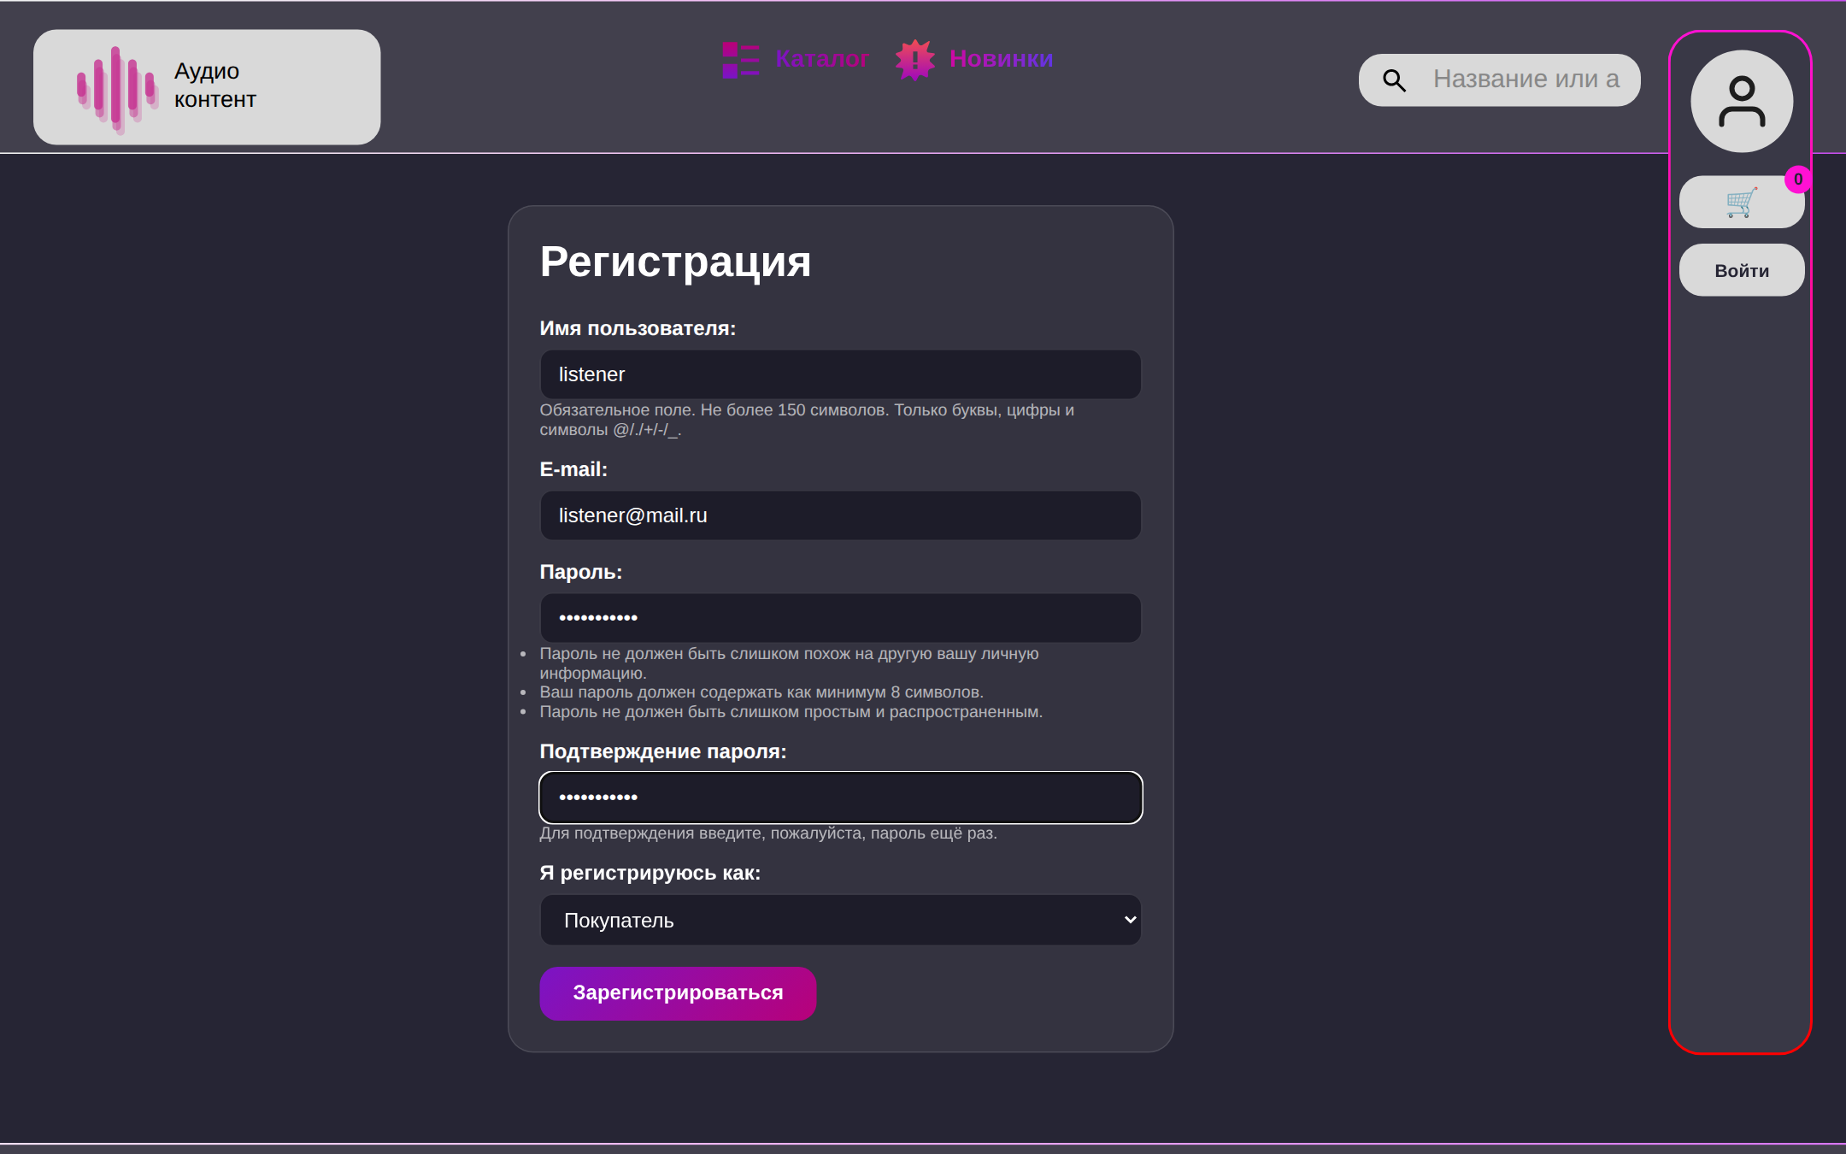
Рисунок 21 – Страница регистрации
После регистрации пользователь сразу входит в систему. В дальнейшем вход выполняется на странице «Вход» (рисунок 22) по имени пользователя и паролю. Сессия автоматически завершается через 30 минут бездействия.
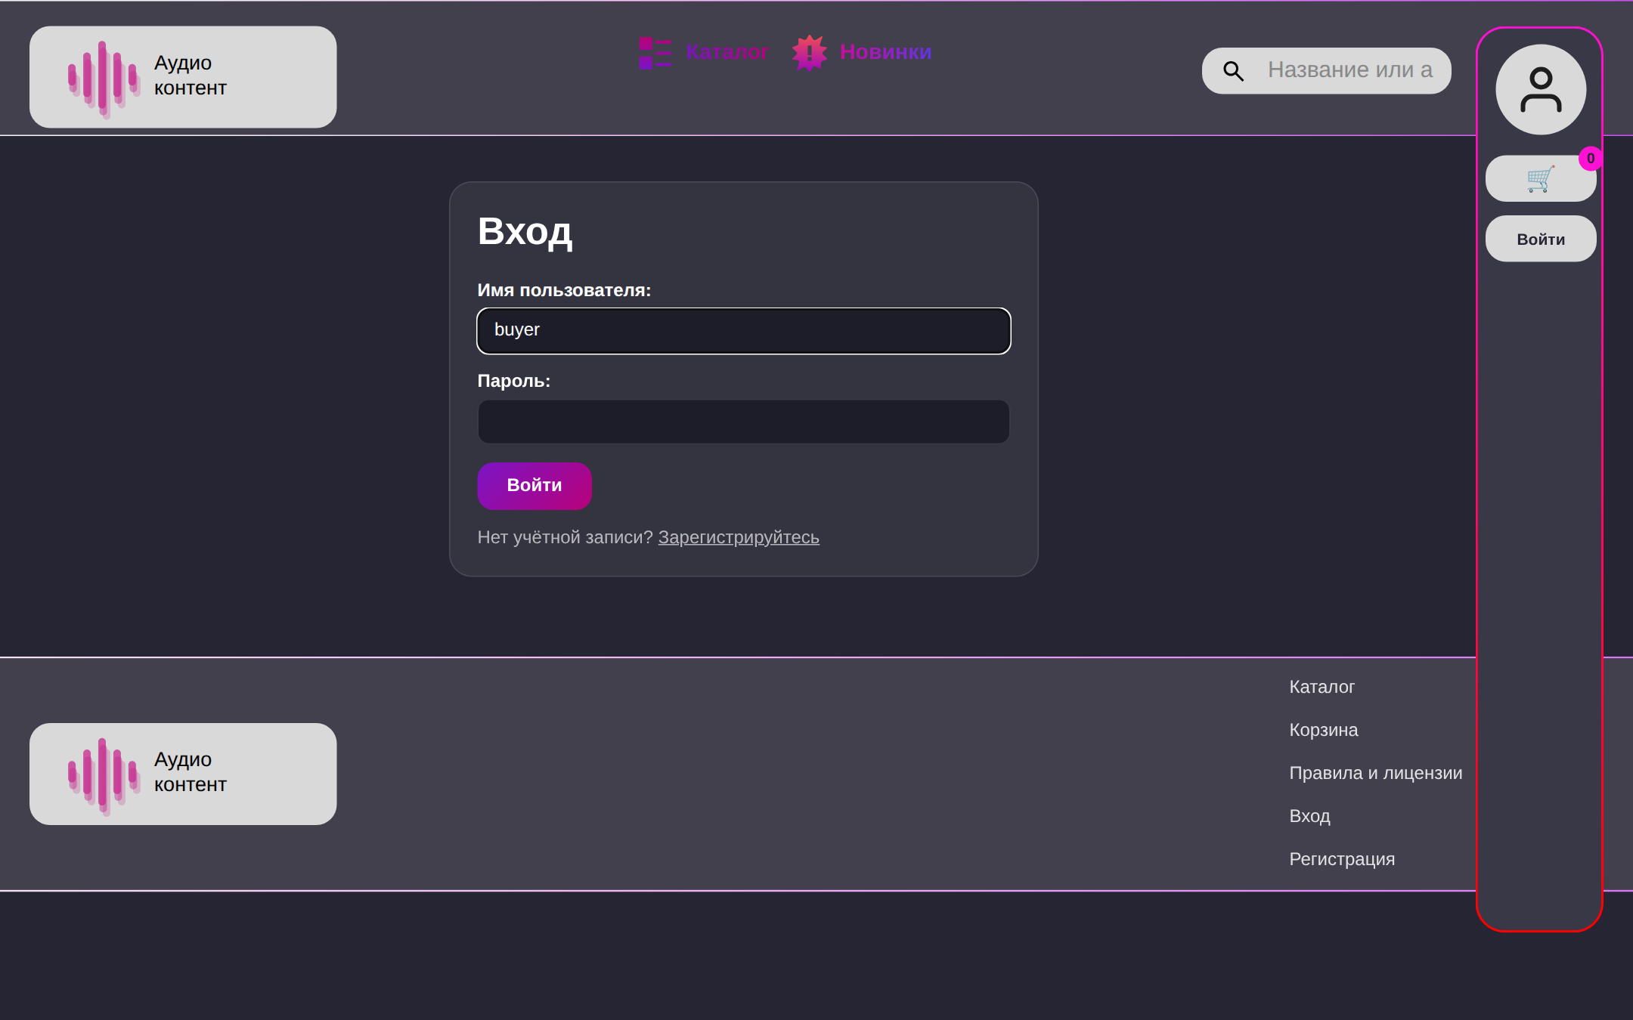
Рисунок 22 – Страница входа
Работа покупателя. На главной странице (рисунок 23) расположен каталог: слева панель фильтров, справа карточки треков с названием, автором, жанром, плеером демонстрационного фрагмента и минимальной ценой. Для прослушивания достаточно нажать кнопку воспроизведения в карточке, одновременно играет только один фрагмент.
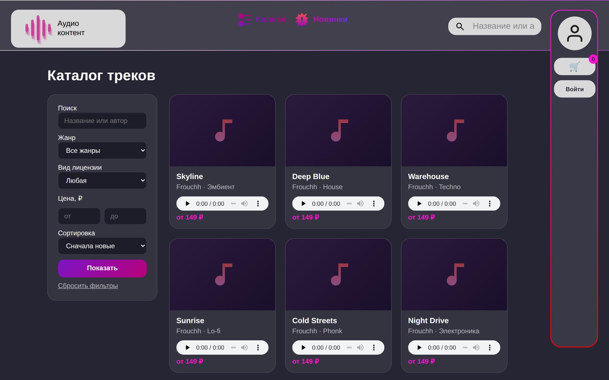
Рисунок 23 – Главная страница – каталог треков
Для поиска нужно ввести название трека или псевдоним автора в строку поиска. Панель фильтров позволяет выбрать жанр, вид лицензии, диапазон цены и порядок сортировки и нажать «Показать». На рисунке 24 показан результат фильтрации по жанру Lo-fi с ценой до 500 руб. Кнопка «Сбросить фильтры» возвращает полный каталог.
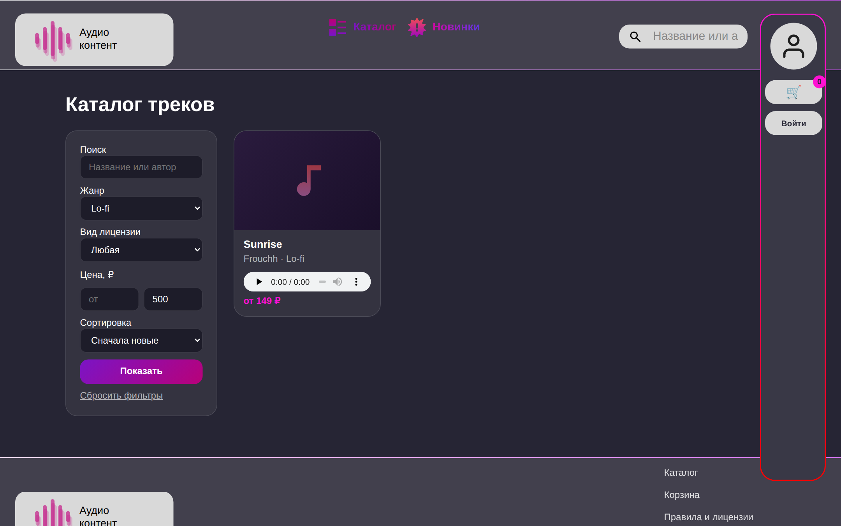
Рисунок 24 – Фильтрация каталога
В карточке трека (рисунок 25) приведены автор, жанр, длительность, альбом, рейтинг, плеер фрагмента, описание и таблица видов лицензий с правами покупателя и ценой. Для покупки нужно выбрать вид лицензии и нажать «Добавить в корзину» (трек добавляется без перезагрузки страницы, счётчик корзины увеличивается) или «Купить сейчас» (переход сразу в корзину). В корзине может находиться только одна лицензия на каждый трек.
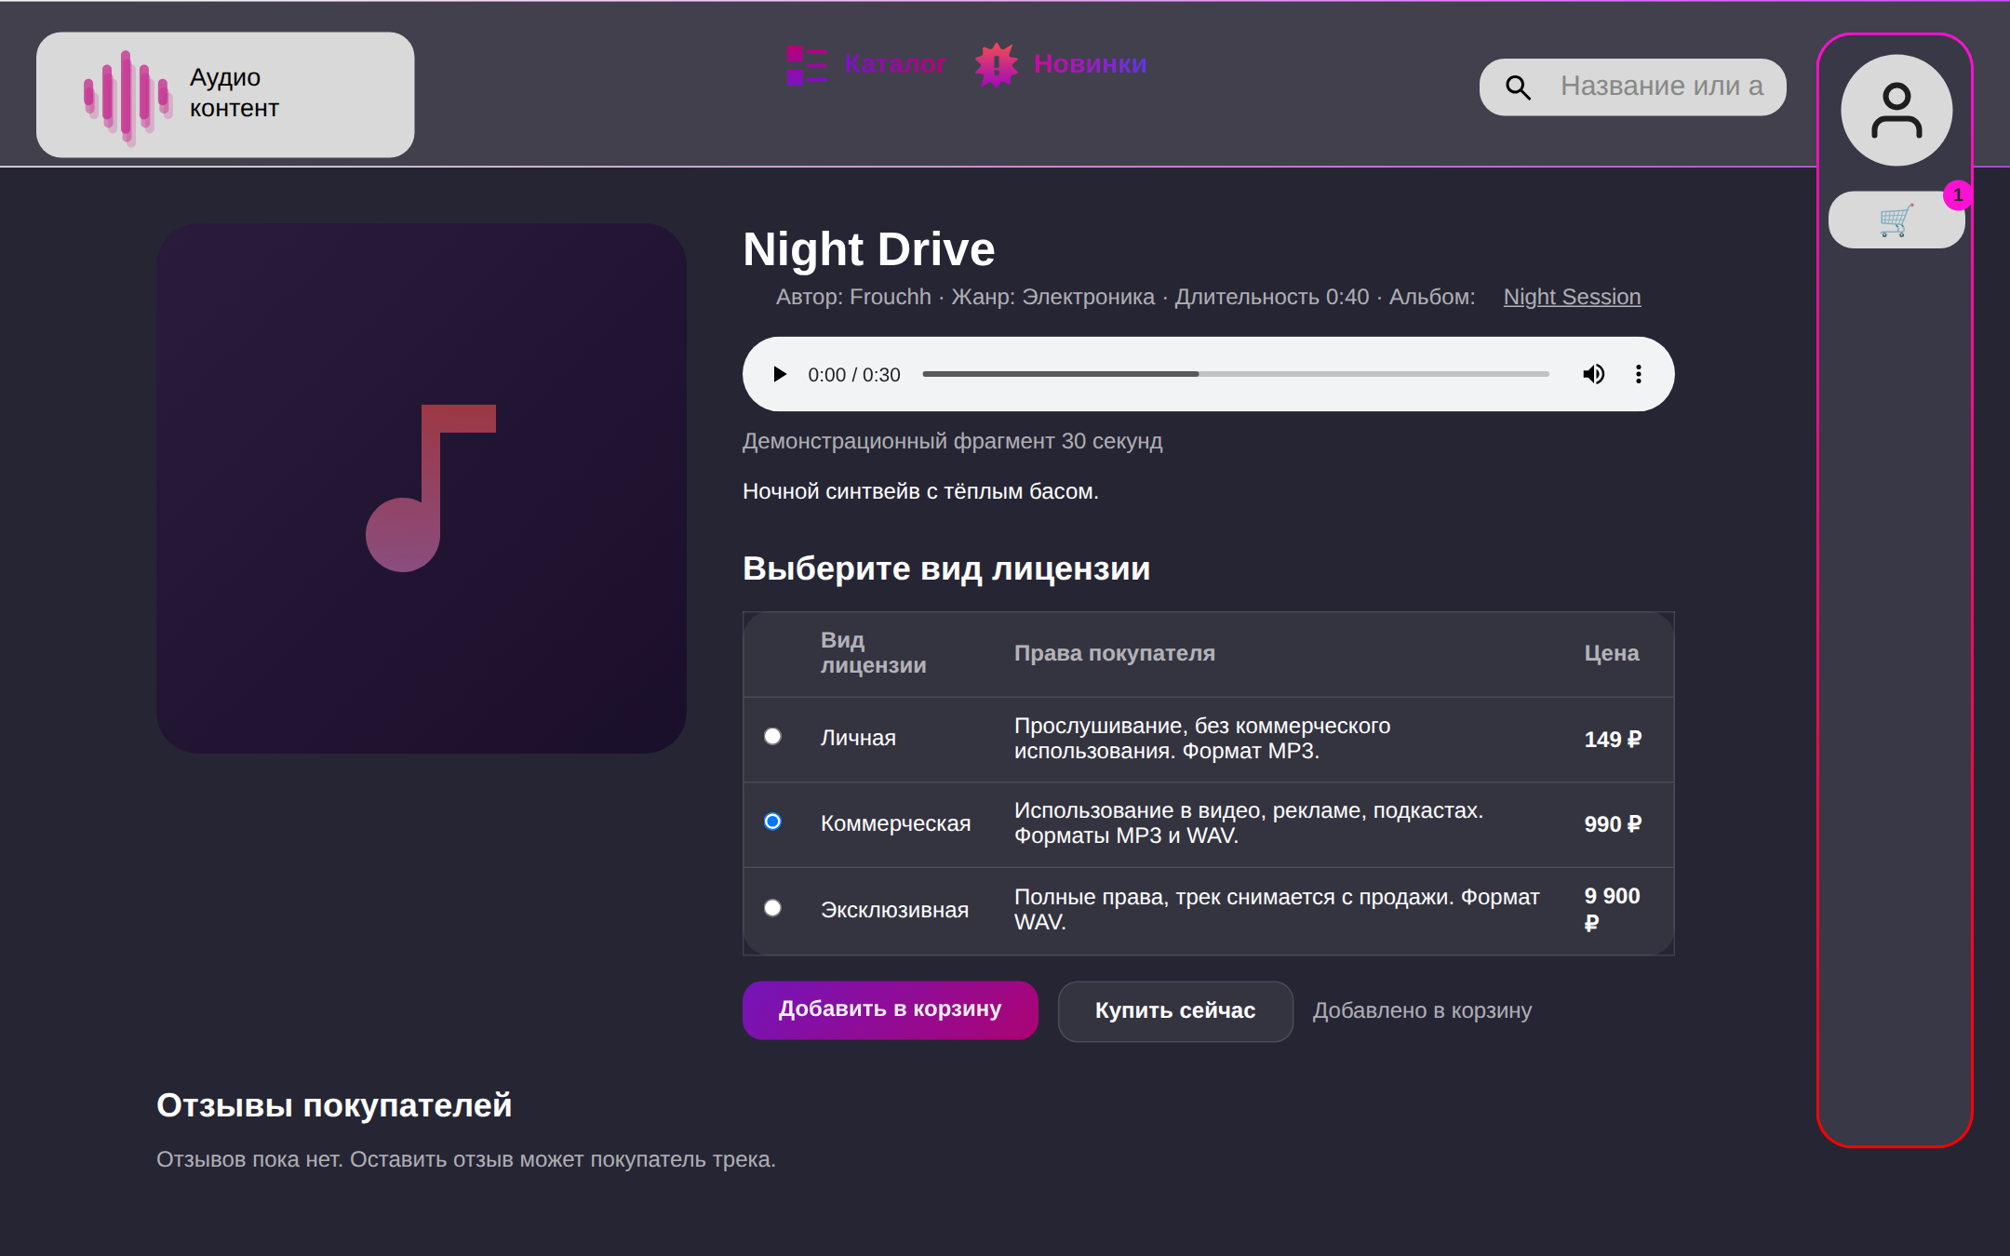
Рисунок 25 – Карточка трека
В корзине (рисунок 26) отображаются выбранные треки, виды лицензий, цены и итоговая сумма. Ненужную позицию можно удалить кнопкой «Удалить». Кнопка «Перейти к оплате» становится активной после отметки «Принимаю лицензионное соглашение». Если какая-то лицензия была снята с продажи, она автоматически удаляется из корзины с предупреждением.
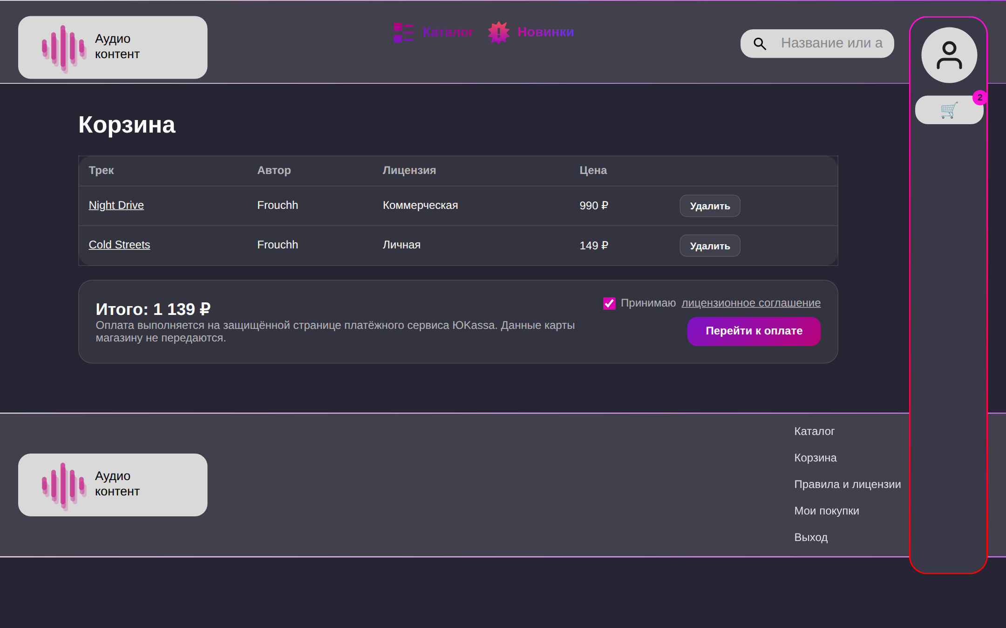
Рисунок 26 – Корзина
Текст лицензионного соглашения и правила площадки доступны по ссылке в корзине и в подвале сайта (рисунок 27).
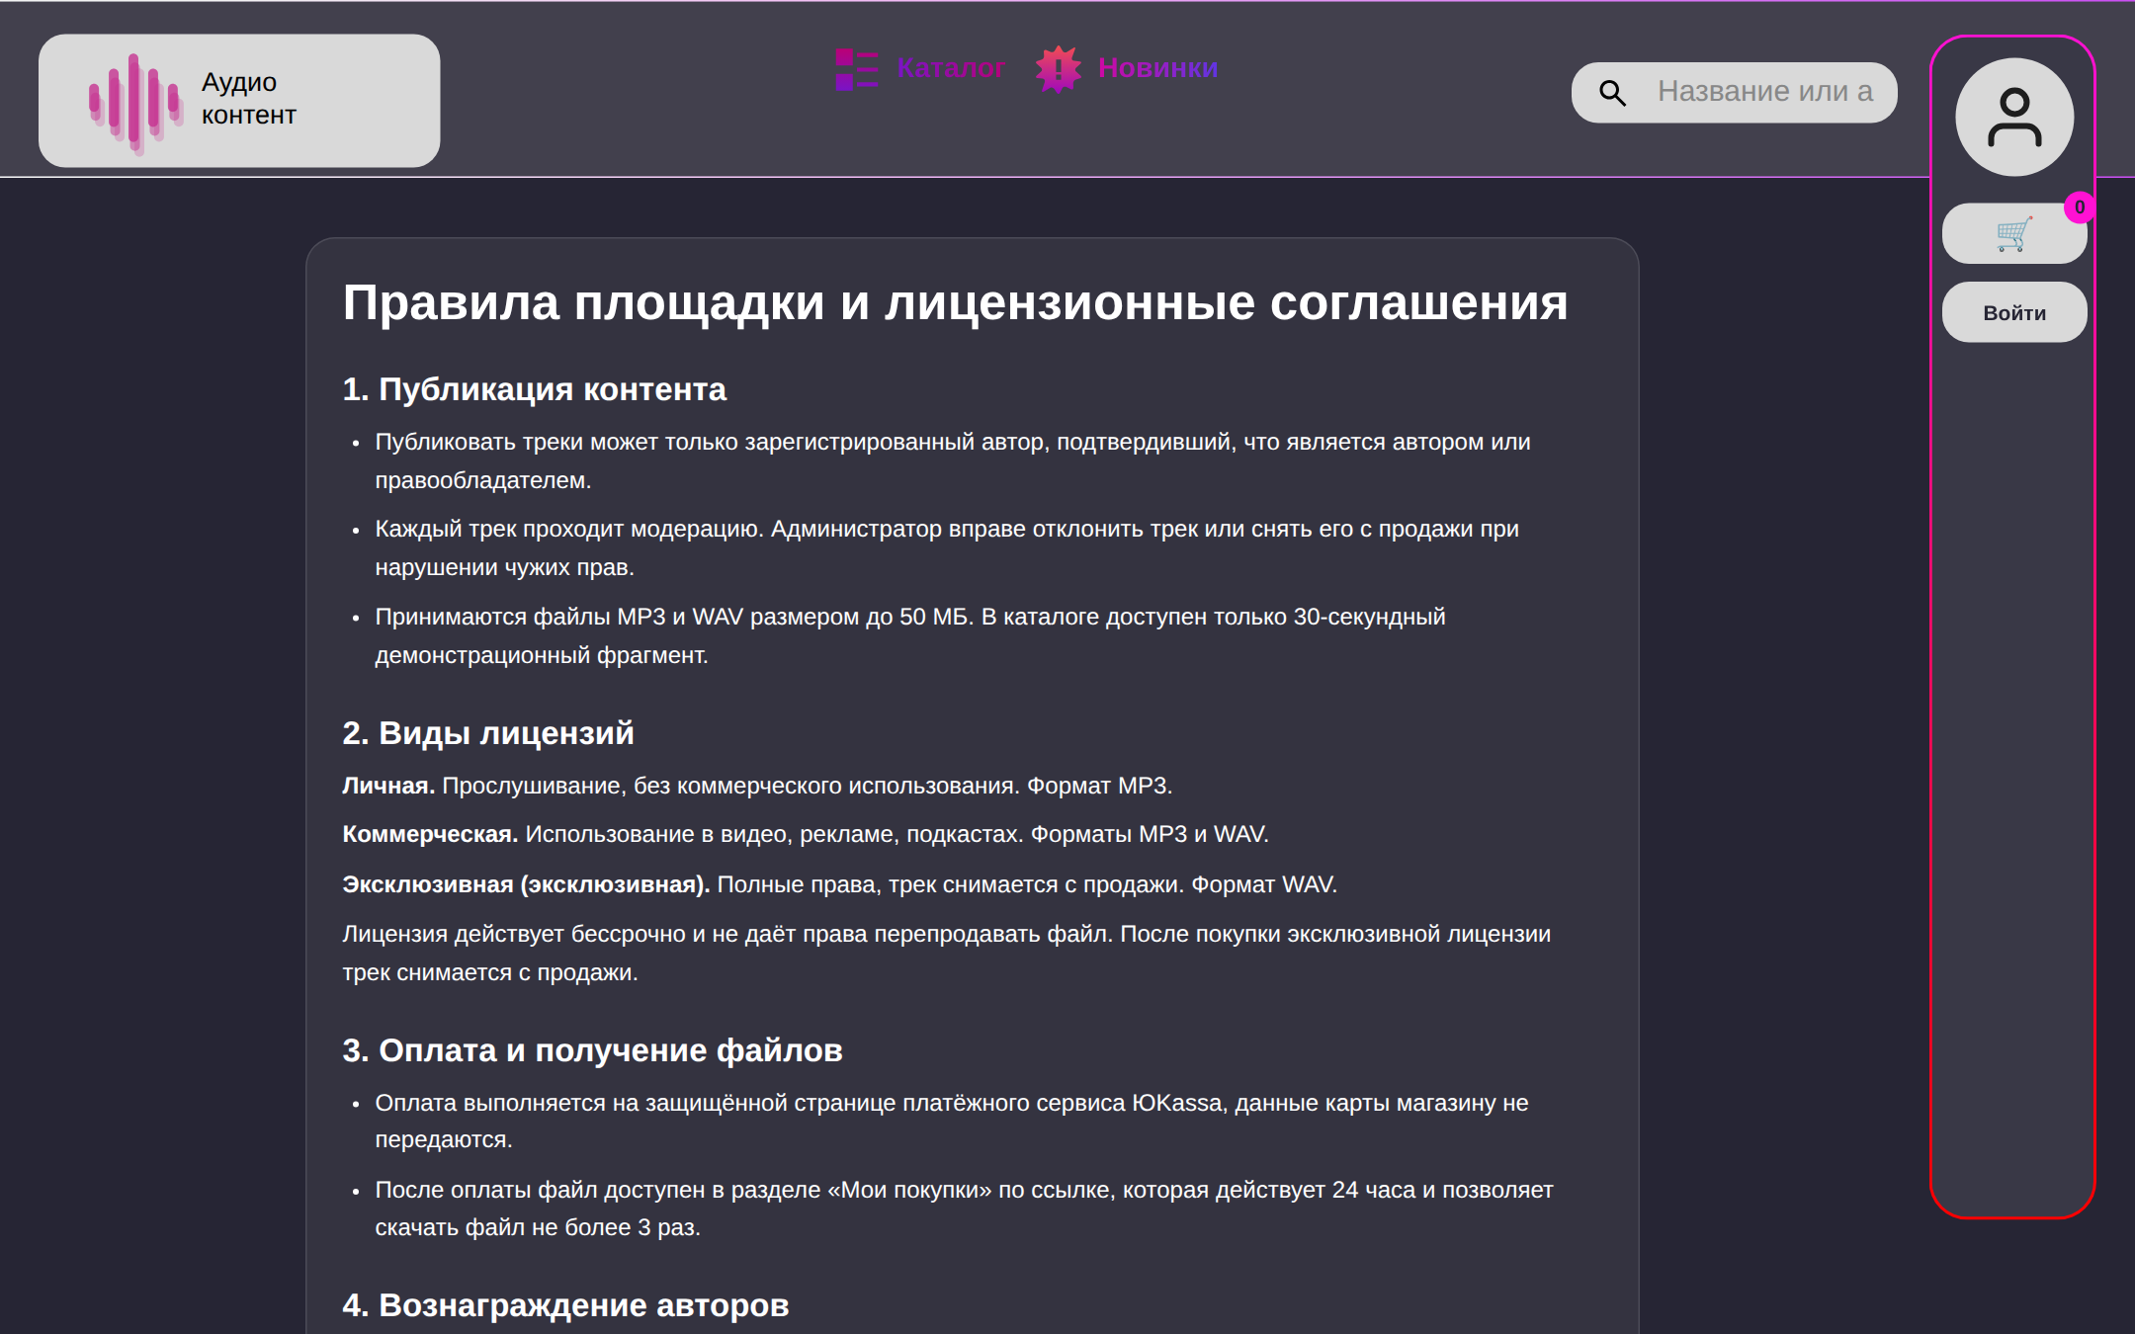
Рисунок 27 – Правила площадки и лицензионные соглашения
После нажатия «Перейти к оплате» создаётся заказ и открывается страница оплаты ЮKassa, где вводятся данные банковской карты; магазин эти данные не получает. При работе без ключей ЮKassa открывается тестовая форма оплаты (рисунок 28) с кнопками «Оплатить» и «Отказ банка».
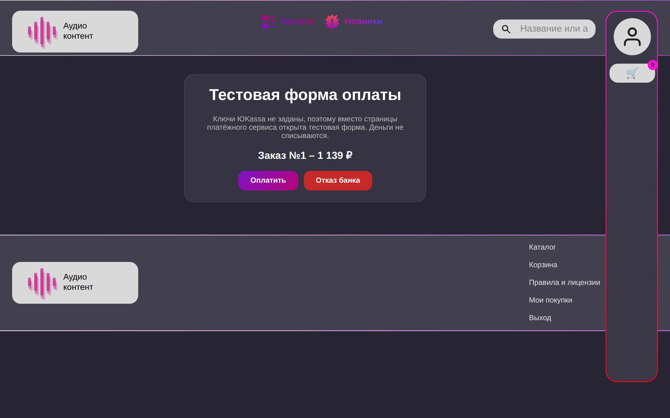
Рисунок 28 – Тестовая форма оплаты
После оплаты открывается страница результата (рисунок 29), а на адрес электронной почты покупателя отправляется письмо со списком купленных треков. При отказе банка заказ остаётся в статусе «Ожидает оплаты», ссылки на скачивание не создаются.
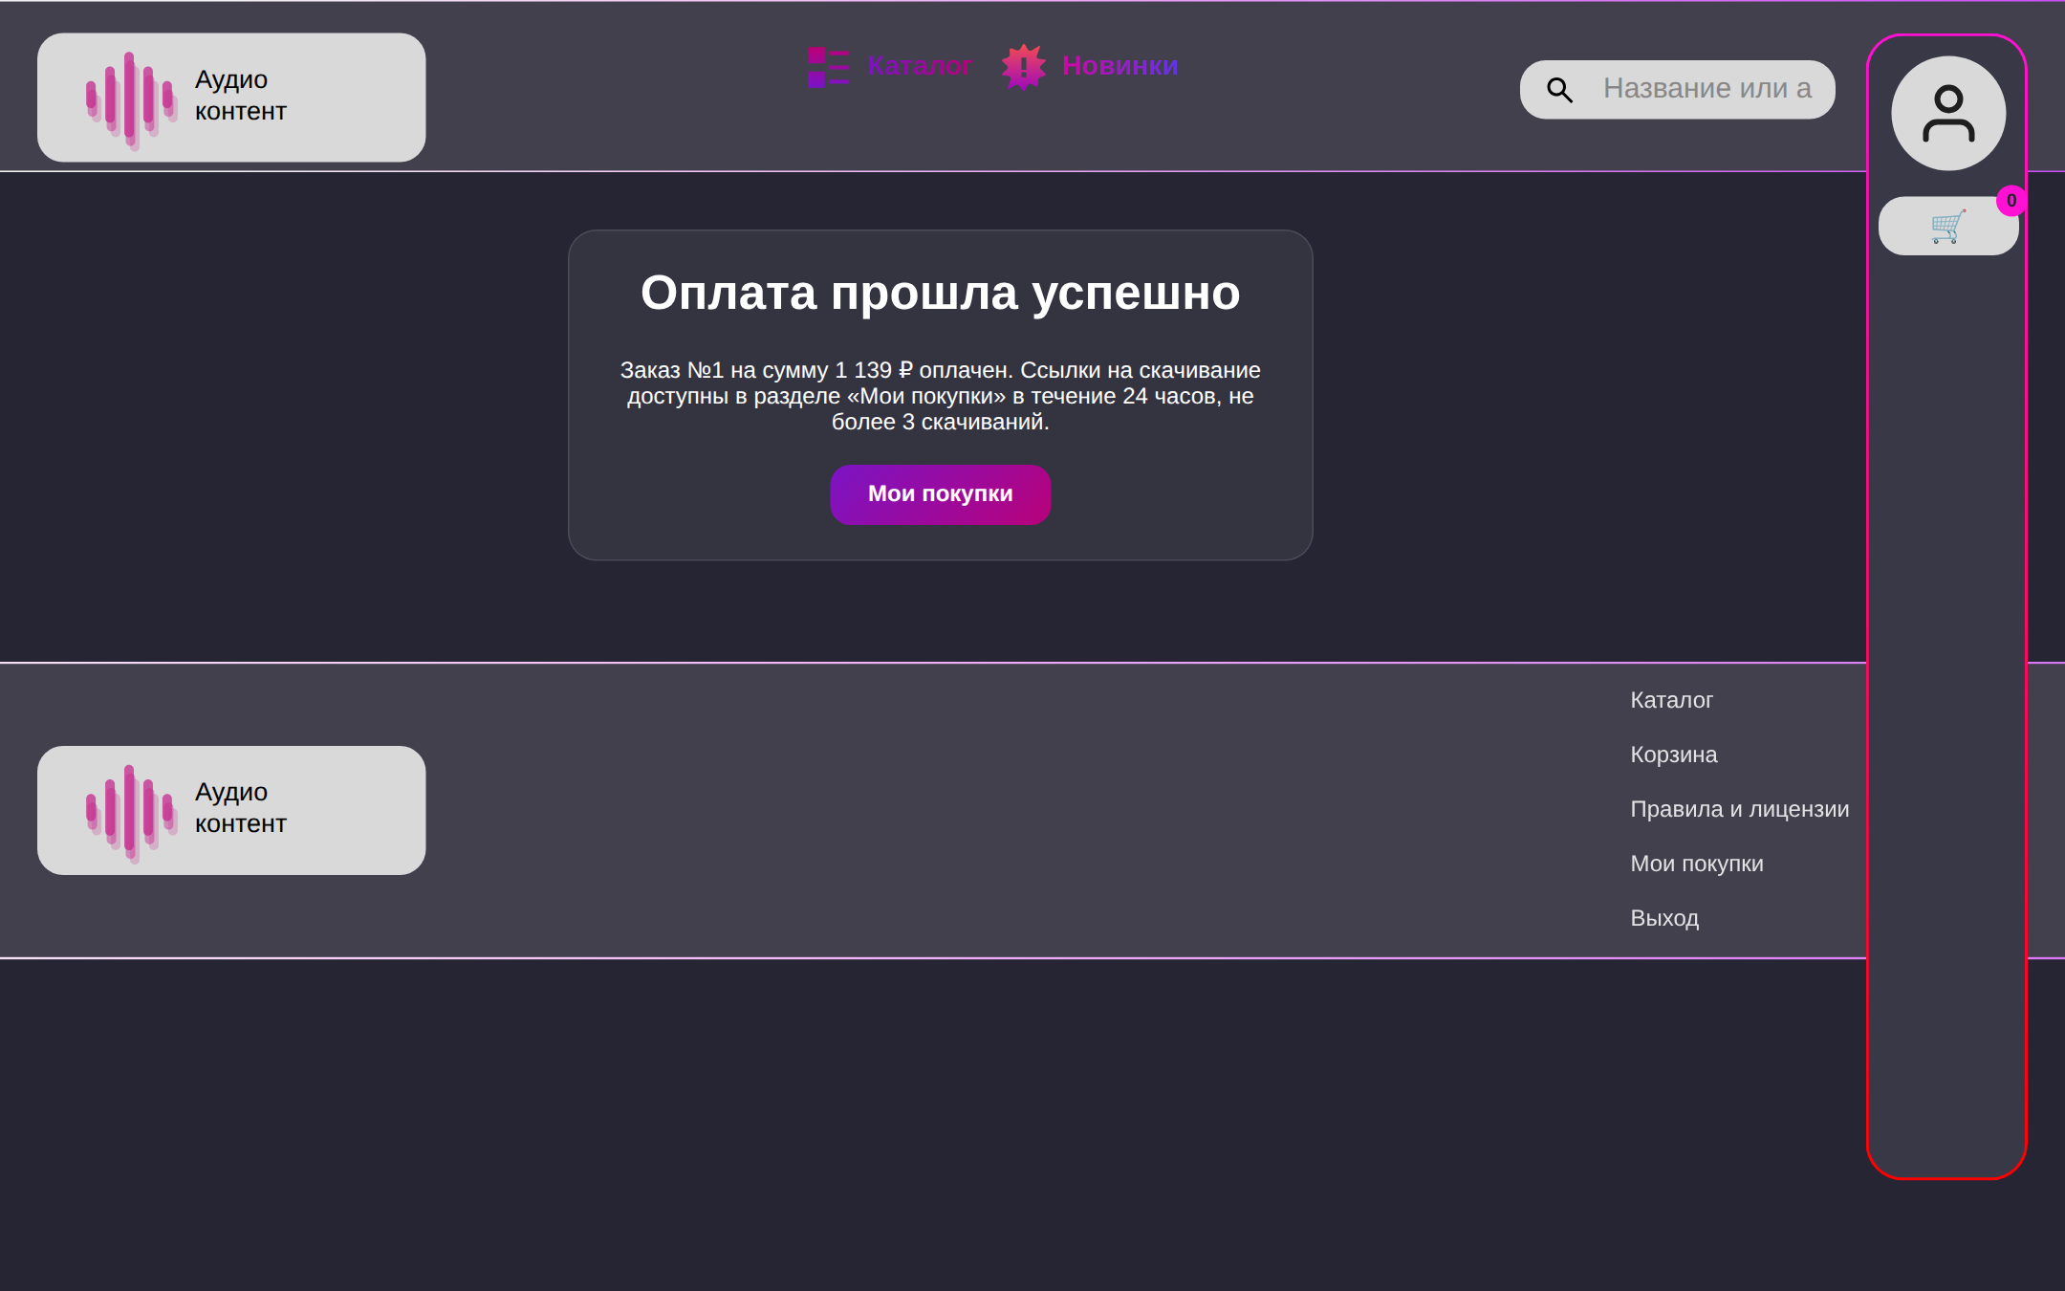
Рисунок 29 – Результат оплаты
В разделе «Мои покупки» (рисунок 30), который открывается значком профиля, отображаются все заказы со статусами. Для оплаченных заказов у каждой позиции есть кнопка «Скачать», количество оставшихся скачиваний и срок действия ссылки. Файл можно скачать не более 3 раз в течение 24 часов после оплаты.
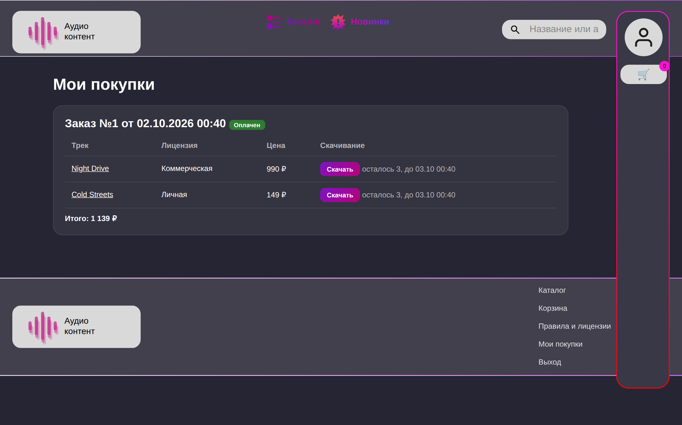
Рисунок 30 – Раздел «Мои покупки»
Покупатель трека может оставить отзыв: в карточке трека появляется форма с оценкой от одной до пяти звёзд и текстом отзыва. Опубликованный отзыв показан на рисунке 31; оставить отзыв к одному треку можно один раз.
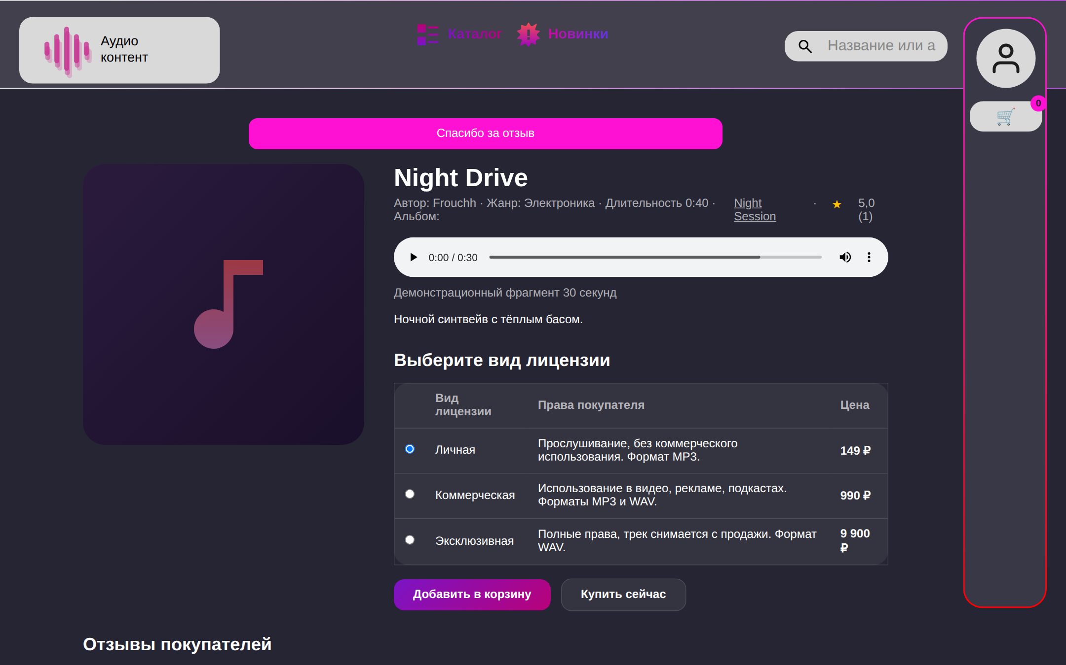
Рисунок 31 – Отзыв покупателя в карточке трека
Работа автора. Кабинет автора (рисунок 32) открывается пунктом меню «Кабинет автора». В верхней части показаны баланс, количество проданных лицензий и сумма начислений, ниже – диаграмма начислений за шесть месяцев, список треков со статусами модерации, продажами и доходом, список альбомов и последние начисления. Кнопка «Создать альбом» открывает форму с названием и обложкой альбома.
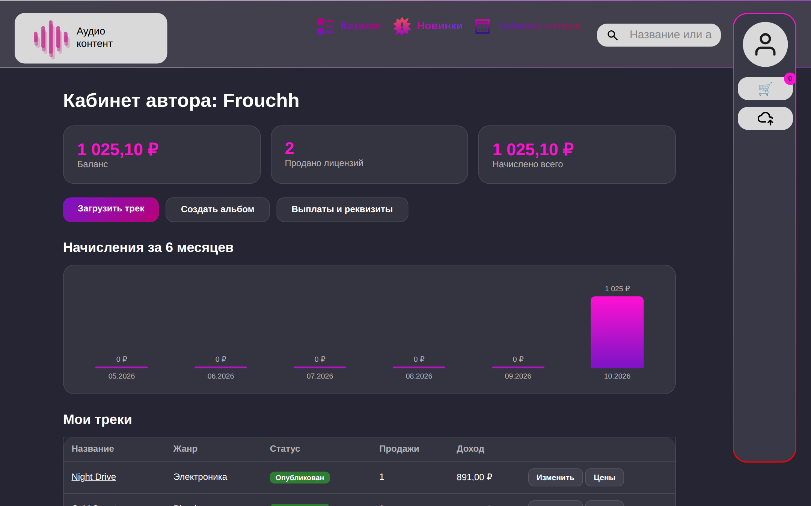
Рисунок 32 – Кабинет автора
Для публикации трека нужно нажать «Загрузить трек» или значок облака на боковой панели. На странице загрузки (рисунок 33) указываются название, жанр, альбом, описание, обложка, аудиофайл MP3 или WAV до 50 МБ и цены по видам лицензий; если цена не указана, лицензия не продаётся. Обязательно отмечается подтверждение прав на трек. После отправки трек получает статус «На модерации» и появляется в каталоге после одобрения администратором.
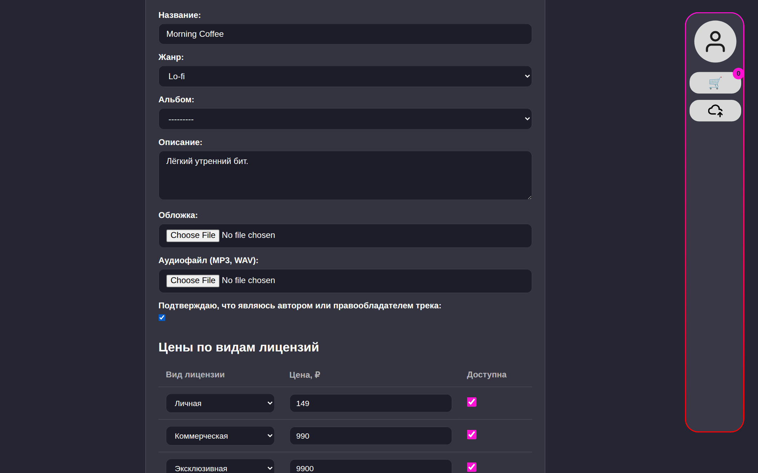
Рисунок 33 – Страница загрузки трека
Кнопка «Изменить» в списке треков позволяет изменить название, жанр, альбом, описание и обложку, кнопка «Цены» (рисунок 34) – изменить цены и снять отдельные лицензии с продажи, убрав отметку «Доступна».
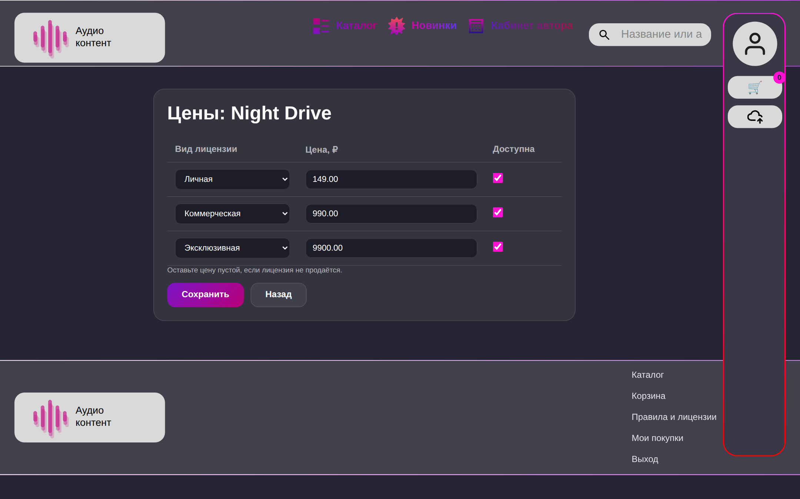
Рисунок 34 – Изменение цен лицензий
На странице «Выплаты и реквизиты» (рисунок 35) автор указывает реквизиты для выплат и формирует заявку на сумму не менее 100 руб. и не более доступного баланса. Статус заявки («На рассмотрении», «Выплачено», «Отклонено») отображается в истории заявок.
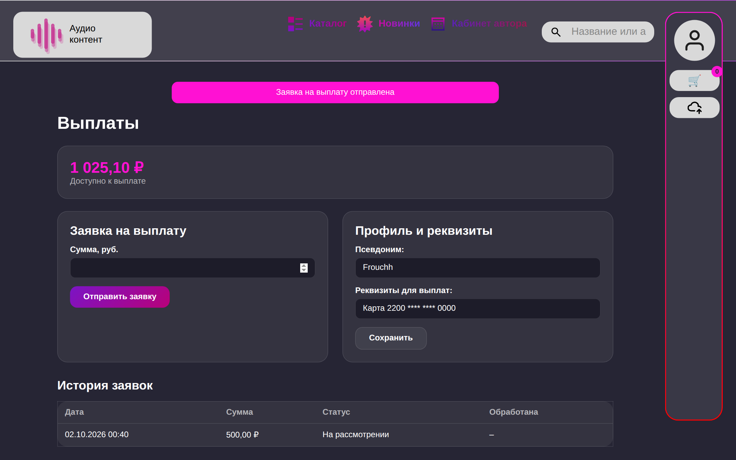
Рисунок 35 – Страница выплат автора
Работа администратора. Раздел «Администрирование» (рисунок 36) содержит вкладки «Модерация», «Пользователи», «Выплаты авторам», «Отчёт о продажах» и «Справочники». На вкладке модерации для каждого трека в очереди можно прослушать фрагмент, ввести комментарий и нажать «Одобрить» или «Отклонить» (при отклонении комментарий обязателен). Опубликованный трек можно снять с продажи кнопкой «Снять с продажи».
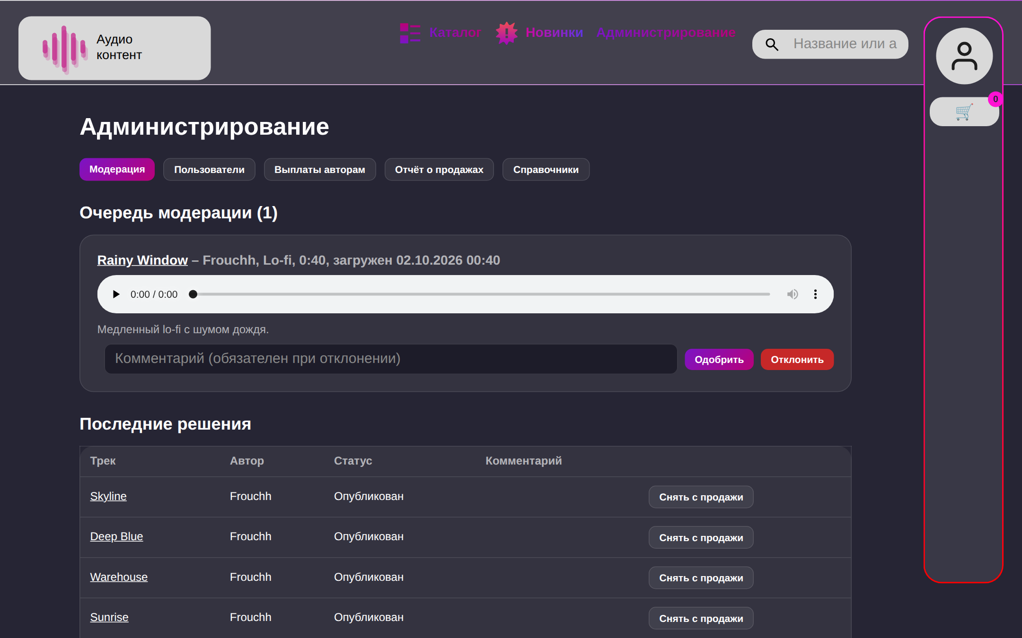
Рисунок 36 – Модерация треков
На вкладке «Пользователи» (рисунок 37) показаны все учётные записи с ролями и датой регистрации; кнопка «Заблокировать» запрещает вход пользователю, «Разблокировать» – возвращает доступ.
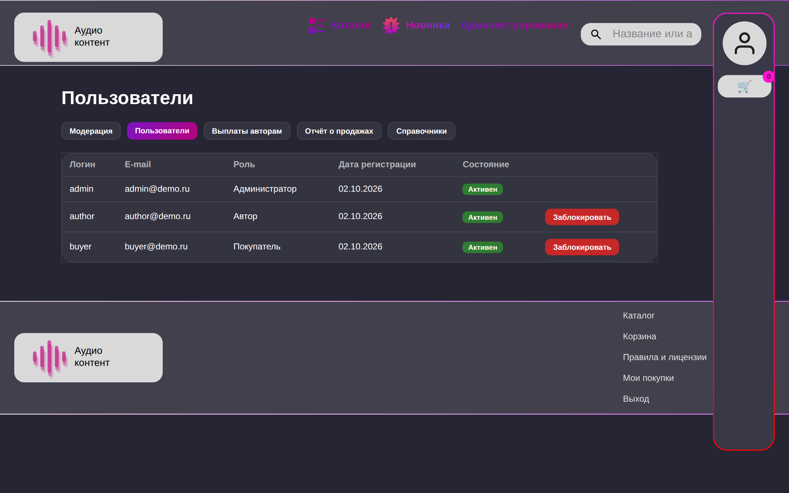
Рисунок 37 – Управление пользователями
На вкладке «Выплаты авторам» (рисунок 38) администратор проверяет реквизиты и баланс автора и подтверждает или отклоняет заявку. При подтверждении сумма списывается с баланса автора.
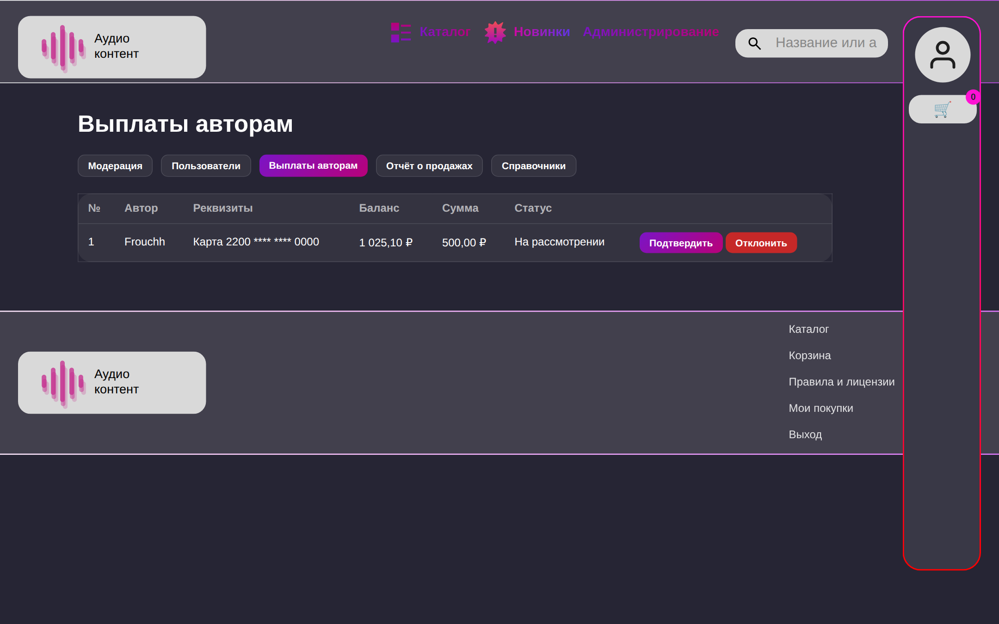
Рисунок 38 – Заявки авторов на выплату
Вкладка «Отчёт о продажах» (рисунок 39) показывает количество оплаченных заказов, выручку, сумму начислений авторам, комиссию площадки и самые продаваемые треки. Вкладка «Справочники» открывает административную панель Django для ведения жанров, видов лицензий и статусов.
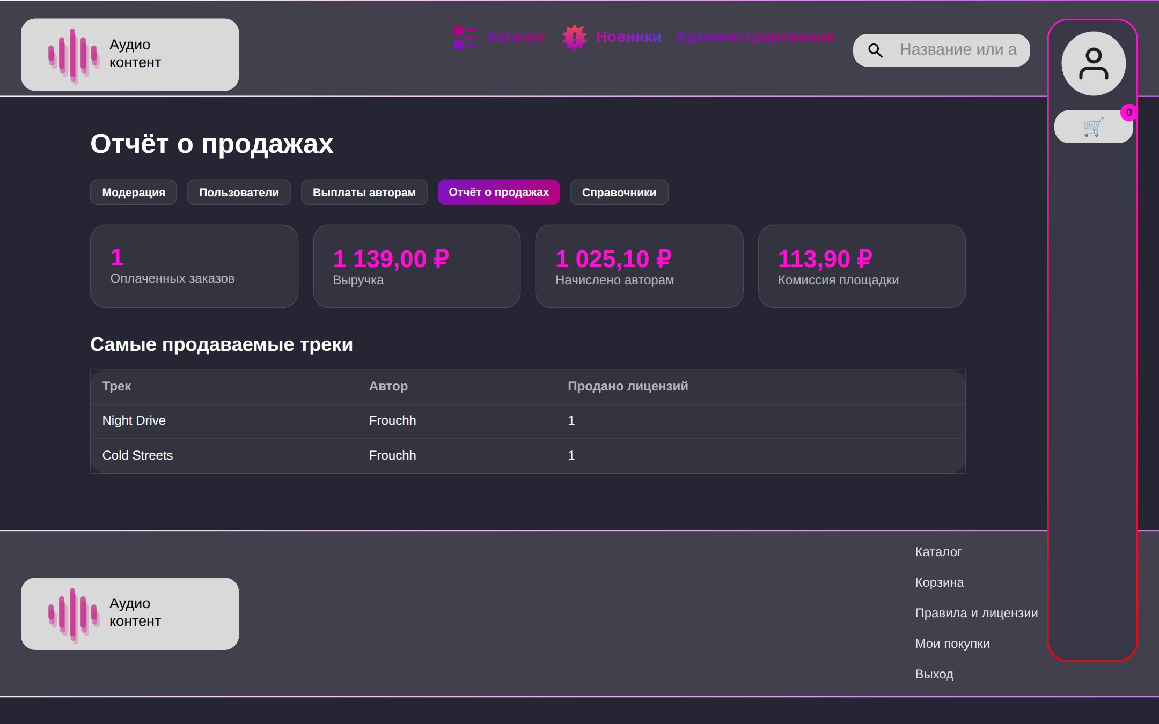
Рисунок 39 – Отчёт о продажах
Сообщения, которые может получить пользователь, и действия при их появлении приведены в таблице 28.
Таблица 28 – Сообщения интернет-магазина
Сообщение | Причина | Действие
Пользователь с таким e-mail уже существует | Адрес уже зарегистрирован | Войти или указать другой e-mail
Учётная запись заблокирована администратором | Блокировка за нарушение правил | Обратиться к администратору
Допустимы только файлы MP3 и WAV | Неверный формат файла | Конвертировать файл в MP3 или WAV
Размер файла не должен превышать 50 МБ | Слишком большой файл | Уменьшить битрейт или длительность
Необходимо принять лицензионное соглашение | Не отмечено согласие | Отметить согласие в корзине
Срок действия ссылки истёк | Прошло более 24 часов | Обратиться к администратору
Превышен лимит скачиваний | Файл скачан 3 раза | Обратиться к администратору
Недостаточно средств на балансе | Сумма заявки больше баланса | Уменьшить сумму заявки

5.2 Инструкция по установке и запуску
Программный продукт устанавливается на сервер, соответствующий разделам 5 и 6 технического задания: Windows Server 2022 Standard, Python 3.12, MySQL 8.4 LTS, Apache HTTP Server 2.4.58, FFmpeg 7.0 и Git. Установка выполняется администратором сервера в следующем порядке:
- установить Python 3.12 с отметкой «Add python.exe to PATH», MySQL 8.4 LTS, Git и FFmpeg 7.0 (каталог bin программы FFmpeg добавить в переменную PATH);
- получить исходный код командой git clone и перейти в каталог проекта;
- создать и активировать виртуальное окружение командами «python -m venv venv» и «venv\Scripts\activate», установить зависимости командой «pip install -r requirements.txt»;
- в MySQL создать базу данных и пользователя:
CREATE DATABASE audio_shop CHARACTER SET utf8mb4 COLLATE utf8mb4_unicode_ci;
CREATE USER 'shop_user'@'localhost' IDENTIFIED BY 'пароль';
GRANT ALL PRIVILEGES ON audio_shop.* TO 'shop_user'@'localhost';
- скопировать файл .env.example в .env и заполнить параметры (таблица 29);
Таблица 29 – Параметры файла .env
Параметр | Назначение
SECRET_KEY | Секретный ключ Django (случайная строка не короче 50 символов)
DEBUG | Режим отладки: True при разработке, False на сервере
ALLOWED_HOSTS | Доменное имя или IP-адрес сервера
DB_NAME, DB_USER, DB_PASSWORD, DB_HOST, DB_PORT | Параметры подключения к MySQL
YOOKASSA_SHOP_ID, YOOKASSA_SECRET_KEY | Идентификатор и секретный ключ магазина ЮKassa
EMAIL_HOST, EMAIL_HOST_USER, EMAIL_HOST_PASSWORD | Почтовый сервер для писем покупателям
SITE_URL | Адрес сайта для ссылок в письмах

- создать таблицы и справочники (роли, статусы, жанры, виды лицензий) командой «python manage.py migrate» и учётную запись администратора командой «python manage.py createsuperuser»; для демонстрации можно заполнить базу командой «python manage.py seed_demo»;
- проверить работоспособность командой «python manage.py test accounts catalog orders downloads royalties» – все 33 теста должны завершиться результатом OK; для локального запуска выполнить «python manage.py runserver» и открыть адрес http://127.0.0.1:8000/;
- собрать статические файлы командой «python manage.py collectstatic» и подключить проект к Apache через mod_wsgi [12]: установить модуль командой «pip install mod_wsgi», получить строки подключения командой «mod_wsgi-express module-config» и добавить в httpd.conf:
WSGIPythonHome "C:/audio_shop/venv"
WSGIPythonPath "C:/audio_shop"
WSGIScriptAlias / "C:/audio_shop/audio_shop/wsgi.py"
Alias /static/ "C:/audio_shop/staticfiles/"
Alias /media/ "C:/audio_shop/media/"
LimitRequestBody 54525952
<Directory "C:/audio_shop/audio_shop">
<Files wsgi.py>
Require all granted
</Files>
</Directory>
Каталог protected_media в конфигурации Apache не публикуется, поэтому полные аудиофайлы доступны только через защищённые ссылки. Параметр LimitRequestBody разрешает загрузку файлов до 52 МБ (50 МБ файла и данные формы). Для работы по HTTPS в конфигурацию добавляется виртуальный хост на порту 443 с сертификатом сайта.
- в личном кабинете ЮKassa указать адрес уведомлений https://<домен>/payments/webhook/ и отметить события payment.succeeded и payment.canceled;
- настроить резервное копирование: задать в переменной BACKUP_DIR файла scripts/backup.bat каталог на отдельном диске и создать задание Планировщика командой:
schtasks /create /tn "AudioShopBackup" /tr "C:\audio_shop\scripts\backup.bat" /sc daily /st 03:00
- для восстановления из резервной копии выполнить «mysql -u shop_user -p audio_shop < audio_shop.sql» и распаковать архив files.zip в каталог проекта.
Для быстрого запуска без установки MySQL можно указать в файле .env параметр DB_ENGINE=sqlite или запустить проект вместе с СУБД в контейнерах командой «docker compose up». Исходный код и файл README.md с кратким описанием установки находятся в репозитории проекта.

Заключение
В ходе выполнения курсового проекта разработан интернет-магазин «Продажа аудио контента» – веб-приложение для коммерческой дистрибуции аудиоконтента, позволяющее независимым авторам публиковать и продавать треки по нескольким видам лицензий, а покупателям – законно приобретать их.
На этапе предпроектного исследования проанализирована предметная область, выявлены проблемы существующего порядка (высокие комиссии посредников, ограниченный выбор лицензий, непрозрачная отчётность) и сформулированы цель, задачи и концепция проекта. На основе требований разработано техническое задание по ГОСТ 34.602-2020.
На этапе планирования построены диаграмма вариантов использования, функциональная модель IDEF0, диаграмма потоков данных и ER-модель из 16 таблиц, выбрана гибридная методология (каскадные этапы и Kanban на этапе реализации), составлены иерархическая структура работ, календарный план, смета затрат и реестр из 12 рисков с мероприятиями по их снижению.
На этапе проектирования и реализации проанализированы аналоги, выбраны инструментальные средства – Python 3.12, Django 5.1, MySQL 8.4 LTS и платёжный шлюз ЮKassa, разработаны пользовательские сценарии и прототипы интерфейса. В программном продукте реализованы:
- регистрация с выбором роли, авторизация и разграничение прав четырёх ролей;
- каталог с поиском, фильтрацией по жанру, виду лицензии и цене и прослушиванием 30-секундных демонстрационных фрагментов;
- продажа треков по трём видам лицензий, корзина, оплата через ЮKassa и письмо покупателю;
- защищённое скачивание по ссылкам со сроком действия 24 часа и лимитом 3 скачивания;
- кабинет автора с загрузкой треков, ценами, альбомами, статистикой продаж, начислением 90 % от цены и заявками на выплату;
- модерация контента, блокировка пользователей, подтверждение выплат и отчёт о продажах.
Проведено функциональное тестирование по 16 тестовым случаям и автоматическое тестирование 33 модульными тестами; выявленные ошибки исправлены. Подготовлены руководство пользователя и инструкция по установке и запуску. Сравнение плановых и фактических результатов показало, что требования по функциональности, качеству и затратам выполнены, а этап реализации завершён досрочно.
Таким образом, цель курсового проекта достигнута, все поставленные задачи решены. Разработанный интернет-магазин соответствует требованиям технического задания и может быть развит по направлениям, приведённым в подразделе 4.3.

Список использованных источников
1 Гражданский кодекс Российской Федерации (часть четвёртая) от 18.12.2006 № 230-ФЗ. – URL: https://www.consultant.ru/document/cons_doc_LAW_64629/ (дата обращения: 18.09.2026). – Текст: электронный.
2 О персональных данных : Федеральный закон от 27.07.2006 № 152-ФЗ. – URL: https://www.consultant.ru/document/cons_doc_LAW_61801/ (дата обращения: 18.09.2026). – Текст: электронный.
3 ГОСТ 34.602-2020. Информационные технологии. Комплекс стандартов на автоматизированные системы. Техническое задание на создание автоматизированной системы. – Текст: непосредственный.
4 ГОСТ Р 52872-2019. Интернет-ресурсы и другая информация, представленная в электронно-цифровой форме. Приложения для стационарных и мобильных устройств, иные пользовательские интерфейсы. Требования доступности для людей с инвалидностью и других лиц с ограничениями жизнедеятельности. – Текст: непосредственный.
5 ГОСТ Р ИСО/МЭК 25010-2015. Информационные технологии. Системная и программная инженерия. Требования и оценка качества систем и программного обеспечения (SQuaRE). Модели качества систем и программных продуктов. – Текст: непосредственный.
6 Звонко Digital – официальный сайт музыкального дистрибьютора. – URL: https://zvonkodigital.com/ (дата обращения: 20.09.2026). – Текст: электронный.
7 ЮKassa – документация для разработчиков. – URL: https://yookassa.ru/developers/ (дата обращения: 22.09.2026). – Текст: электронный.
8 AudioJungle – маркетплейс стоковой музыки Envato Market. – URL: https://audiojungle.net/ (дата обращения: 20.09.2026). – Текст: электронный.
9 Bandcamp – площадка продажи музыки. – URL: https://bandcamp.com/ (дата обращения: 20.09.2026). – Текст: электронный.
10 BeatStars – маркетплейс битов и лицензий. – URL: https://www.beatstars.com/ (дата обращения: 20.09.2026). – Текст: электронный.
11 Django Software Foundation – документация Django 5.1. – URL: https://docs.djangoproject.com/en/5.1/ (дата обращения: 24.09.2026). – Текст: электронный.
12 Django Software Foundation – How to use Django with Apache and mod_wsgi. – URL: https://docs.djangoproject.com/en/5.1/howto/deployment/wsgi/modwsgi/ (дата обращения: 30.09.2026). – Текст: электронный.
13 FFmpeg – документация. – URL: https://ffmpeg.org/documentation.html (дата обращения: 25.09.2026). – Текст: электронный.
14 MDN Web Docs – документация по веб-технологиям. – URL: https://developer.mozilla.org/ru/ (дата обращения: 26.09.2026). – Текст: электронный.
15 Mutagen – документация библиотеки. – URL: https://mutagen.readthedocs.io/ (дата обращения: 25.09.2026). – Текст: электронный.
16 MySQL 8.4 Reference Manual. – URL: https://dev.mysql.com/doc/refman/8.4/en/ (дата обращения: 24.09.2026). – Текст: электронный.
17 OWASP Top Ten – перечень основных уязвимостей веб-приложений. – URL: https://owasp.org/www-project-top-ten/ (дата обращения: 29.09.2026). – Текст: электронный.
18 pydub – репозиторий и документация библиотеки. – URL: https://github.com/jiaaro/pydub (дата обращения: 25.09.2026). – Текст: электронный.
19 Python Software Foundation – документация Python 3.12. – URL: https://docs.python.org/3.12/ (дата обращения: 23.09.2026). – Текст: электронный.
20 The Scrum Guide. – URL: https://scrumguides.org/scrum-guide.html (дата обращения: 21.09.2026). – Текст: электронный.
21 YooKassa API Python Client Library. – URL: https://github.com/yoomoney/yookassa-sdk-python (дата обращения: 22.09.2026). – Текст: электронный.
22 YouGile – справочный центр. – URL: https://ru.yougile.com/ (дата обращения: 21.09.2026). – Текст: электронный.

Приложение А – Техническое задание
Министерство образования Иркутской области
Государственное бюджетное профессиональное
образовательное учреждение Иркутской области
«Иркутский авиационный техникум»
(ГБПОУИО «ИАТ»)

Техническое задание
ИНТЕРНЕТ-МАГАЗИН «ПРОДАЖА АУДИО КОНТЕНТА»

Руководитель: | ______________________ | (Т.А. Бянкина)
 | (подпись, дата)
Студент: | ______________________ | (Г.Д. Щемелев)
 | (подпись, дата)

Иркутск, 2026

1 Общие сведения
1.1 Полное наименование системы и её условное обозначение
Полное наименование системы: Интернет-магазин
«Продажа аудио контента». Условное обозначение: «Интернет-магазин».
1.2 Наименование предприятий разработчика и заказчика
Разработчик: студент группы ИС-23-1 ГБПОУИО «Иркутский авиационный техникум». Заказчик: ГБПОУИО «Иркутский авиационный техникум» (проект выполняется в рамках курсового проектирования по МДК.03.02 «Управление проектами»).
1.3 Плановые сроки начала и окончания работ
Начало проектирования – 16 сентября 2026 г. Срок представления к защите – 17 ноября 2026 г.
2 Основания для разработки
2.1 Основание для разработки
Основанием для разработки является задание на курсовой проект по МДК.03.02 «Управление проектами». При разработке технического задания использовались следующие нормативные документы:
- ГОСТ 34.602-2020 «Информационные технологии. Комплекс стандартов на автоматизированные системы. Техническое задание на создание автоматизированной системы».
- ГОСТ Р ИСО/МЭК 25010-2015 «Информационные технологии. Системная и программная инженерия. Требования и оценка качества систем и программного обеспечения (SQuaRE). Модели качества систем и программных продуктов».
- ГОСТ Р 52872-2019 «Интернет-ресурсы и другая информация, представленная в электронно-цифровой форме. Приложения для стационарных и мобильных устройств, иные пользовательские интерфейсы. Требования доступности для людей с инвалидностью и других лиц с ограничениями жизнедеятельности».
- Федеральный закон от 27.07.2006 № 152-ФЗ «О персональных данных».
2.2 Проектные документы
Проектные документы включают:
- задание на курсовой проект;
- методические указания по выполнению курсового проекта;
- пояснительную записку к курсовому проекту.

3 Назначение системы
3.1 Общее описание
Интернет-магазин для коммерческой дистрибуции аудиоконтента предназначен для использования в сети Интернет и обеспечивает авторам возможность публиковать музыкальные произведения для продажи, а покупателям – приобретать треки и альбомы с выбором вида лицензии на использование.
Интернет-магазин реализуется в виде веб-приложения с разделением прав доступа между покупателями, авторами (правообладателями) и администратором, а также интеграцией с внешней платёжной системой для обработки финансовых операций.
4 Требования к системе
4.1 Функциональные требования
- Функционал роли «Гость»:
- просмотр каталога треков и альбомов;
- прослушивание демонстрационных фрагментов композиций;
- поиск и фильтрация контента по жанру, автору, цене;
- регистрация в системе.
- Функционал роли «Покупатель» (все функции роли «Гость», а также):
- авторизация в системе;
- добавление треков в корзину с выбором вида лицензии;
- оформление заказа и оплата через платёжный шлюз;
- принятие лицензионного соглашения при оформлении заказа;
- скачивание приобретённого аудиоконтента по защищённой ссылке;
- просмотр истории покупок и получение письма об оплате заказа;
- оставление отзывов и оценок приобретённым композициям.
- Функционал роли «Автор» (правообладатель) (все функции роли «Гость», а также):
- авторизация в системе;
- загрузка аудиофайлов MP3 и WAV объёмом до 50 МБ с подтверждением прав на публикуемый контент;
- указание названия, жанра, альбома, описания, обложки и цен по видам лицензий;
- редактирование сведений о треке, создание альбомов и снятие собственного контента с продажи;
- просмотр статистики продаж и начисленного вознаграждения;
- формирование заявки на выплату вознаграждения.
- Функционал роли «Администратор»:
- авторизация в системе;
- модерация публикуемого контента (подтверждение или отклонение публикации);
- управление учётными записями пользователей (блокировка в панели администратора, редактирование и удаление в административной панели Django);
- управление каталогом (снятие контента с продажи при нарушении правил);
- просмотр отчётов о продажах и подтверждение выплат авторам.
4.2 Технические требования
4.2.1 Производительность:
- количество одновременных пользователей: до 50 активных сессий;
- количество запросов в секунду (RPS/QPS): 300 RPS;
- среднее время отклика: не более 1 с.
4.2.2 Надёжность:
- валидация пользовательского ввода на клиенте – все формы, поля и параметры проверяются перед отправкой запроса на сервер;
- валидация пользовательского ввода на сервере – все входные данные проходят повторную строгую проверку;
- логирование финансовых операций для возможности последующего аудита.
4.3 Эксплуатационные требования
- Среда функционирования:
- поддержка современных браузеров: Яндекс Браузер, Chrome, Edge.
- Резервирование и восстановление:
- ежедневное резервное копирование в 03:00 по расписанию Планировщика заданий Windows: дамп базы данных утилитой mysqldump и архив каталогов media и protected_media; копии хранятся 14 дней на отдельном диске;
- восстановление данных из резервной копии по инструкции, приведённой в подразделе 5.2 пояснительной записки.
4.4 Требования к информационной безопасности
Система безопасности интернет-магазина должна обеспечивать защиту данных, платёжных операций и аудиоконтента в соответствии со следующими требованиями:
- Аутентификация и авторизация:
- система обеспечивает аутентификацию пользователей перед предоставлением доступа к функциональным модулям;
- пароли пользователей хранятся в виде хеша (алгоритм PBKDF2 с солью), исходный пароль не сохраняется;
- для каждой пользовательской сессии формируется уникальный токен с ограниченным временем жизни 30 минут, защищённый от подделки;
- персональные данные пользователей (логин, адрес электронной почты) обрабатываются в соответствии с Федеральным законом № 152-ФЗ «О персональных данных».
- Защита платёжных данных:
- передача платёжных данных осуществляется по защищённому соединению (HTTPS/TLS);
- интернет-магазин не хранит полные данные банковских карт – обработка платежей выполняется на стороне сертифицированного платёжного шлюза.
- Защита аудиоконтента:
- доступ к файлам приобретённого контента предоставляется по временным защищённым ссылкам на скачивание;
- количество повторных скачиваний одного файла покупателем ограничивается.
- Защита от распространённых уязвимостей:
- права доступа к каждому ресурсу проверяются на серверной стороне;
- каждая форма содержит CSRF-токен для защиты от межсайтовой подделки запросов;
- выводимые на страницы данные экранируются для защиты от межсайтового выполнения сценариев (XSS);
- обращение к базе данных выполняется только через ORM с параметризованными запросами для защиты от SQL-инъекций.
5 Требования к техническому обеспечению
5.1 Сервер
- количество процессоров: 1 шт.;
- количество ядер процессора: 4 ядра;
- тактовая частота процессора: 2.4 ГГц;
- оперативная память: 16 Гб;
- пропускная способность сети: 500 Мбит/с.
5.2 Хранилище данных
- тип накопителей: SSD;
- общий объём хранилища: 512 Гб;
- IOPS на чтение: 10000;
- IOPS на запись: 5000.
5.3 Клиентские устройства
5.3.1 Минимальные требования для персонального компьютера (ноутбука):
- количество ядер процессора: 2 ядра;
- тактовая частота процессора: 1.8 ГГц;
- оперативная память: 4 Гб;
- тип диска: HDD или SSD;
- свободное место на диске: не менее 1 Гб;
- разрешение дисплея: Full HD (1920×1080);
- пропускная способность сети: 10 Мбит/с.
5.4 Сетевые требования
- доступ к сети Интернет со скоростью не менее 10 Мбит/с;
- поддержка сетевых протоколов HTTP/HTTPS, TCP/IP;
- поддержка IPv4;
- возможность работы через защищённые порты 443 (HTTPS) и 80 (HTTP).
6 Требования к программному обеспечению
6.1 Сервер
- операционная система Windows Server 2022 Standard;
- сервер базы данных: MySQL 8.4 LTS;
- веб-сервер: Apache HTTP Server 2.4.58;
- интерпретатор: Python 3.12;
- веб-фреймворк: Django 5.1, модуль Apache mod_wsgi 5.0;
- обработка аудио: FFmpeg 7.0;
- интеграция с API платёжного шлюза ЮKassa (SDK yookassa 3.x).
6.2 Персональный компьютер (ноутбук)
- операционная система Windows 10 / 11 (64-bit);
- веб-браузеры (актуальные версии, не старше двух релизов): Яндекс.Браузер 24.9+, Google Chrome 128+, Microsoft Edge 128+.
7 Организационно-технические требования
7.1 Этапы разработки
В таблице 1 представлены сроки и этапы разработки интернет-магазина для коммерческой дистрибуции аудиоконтента.
Таблица 1 – Сроки и этапы разработки
№ | Этап | Срок выполнения
1 | Предпроектное исследование предметной области | до 25.09.2026
2 | Разработка технического задания | до 02.10.2026
3 | Проектирование программного обеспечения | до 20.10.2026
4 | Разработка (программирование) и отладка программного продукта | до 05.11.2026
5 | Составление программной документации | до 17.11.2026

Приложение Б – Листинг модулей оформления заказа и оплаты
# Файл payments/views.py
import json

from django.contrib import messages
from django.contrib.auth.decorators import login_required
from django.db import transaction
from django.http import Http404, HttpResponse, HttpResponseBadRequest
from django.shortcuts import get_object_or_404, redirect, render
from django.urls import reverse
from django.views.decorators.csrf import csrf_exempt
from django.views.decorators.http import require_POST
from yookassa.domain.notification import WebhookNotificationFactory

from orders.cart import Cart
from orders.models import Order, OrderItem

from . import gateway
from .models import PaymentLog
from .services import process_payment

@login_required
@require_POST
def checkout(request):
cart = Cart(request)
items = cart.items
if not items:
messages.error(request, 'Корзина пуста')
return redirect('cart')
if not request.POST.get('agree'):
messages.error(request, 'Необходимо принять лицензионное соглашение')
return redirect('cart')
with transaction.atomic():
order = Order.objects.create(buyer=request.user,
total=sum(lic.price for lic in items))
for lic in items:
OrderItem.objects.create(order=order, track_license=lic, price=lic.price)
payment = gateway.create_payment(order, request.build_absolute_uri(
reverse('payment_result', args=[order.id])))
PaymentLog.objects.create(order=order, external_id=payment.id,
amount=order.total, status=payment.status)
order.status = 'pending'
order.save(update_fields=['status'])
cart.clear()
return redirect(payment.confirmation_url)

@csrf_exempt
@require_POST
def yookassa_webhook(request):
try:
event = WebhookNotificationFactory().create(json.loads(request.body))
except Exception:
return HttpResponseBadRequest()
payment = gateway.find_payment(event.object.id) # повторная проверка в API шлюза
if payment is None or not PaymentLog.objects.filter(external_id=payment.id).exists():
raise Http404
process_payment(payment.id, payment.status) # лицензии, ссылки, начисления
return HttpResponse(status=200)

@login_required
def payment_result(request, order_id):
order = get_object_or_404(Order, pk=order_id, buyer=request.user)
log = order.payments.first()
if log and order.status != 'paid' and not gateway.is_test_mode():
# Уведомление может прийти позже возврата покупателя – уточняем статус сами
payment = gateway.find_payment(log.external_id)
order = process_payment(payment.id, payment.status)
return render(request, 'payments/result.html', {'order': order})

@login_required
def test_payment(request, external_id):
"""Тестовая форма оплаты для работы без ключей ЮKassa."""
if not gateway.is_test_mode():
raise Http404
log = get_object_or_404(PaymentLog.objects.select_related('order'),
external_id=external_id, order__buyer=request.user)
if request.method == 'POST':
status = 'succeeded' if request.POST.get('result') == 'pay' else 'canceled'
process_payment(external_id, status)
return redirect('payment_result', order_id=log.order_id)
return render(request, 'payments/test_payment.html', {'log': log})

# Файл payments/services.py
from django.db import transaction

from orders.models import Order
from orders.services import complete_order

from .models import PaymentLog

@transaction.atomic
def process_payment(external_id, status):
"""Обновляет журнал и завершает заказ. Повторное уведомление ничего не меняет."""
log = PaymentLog.objects.select_for_update().get(external_id=external_id)
log.status = status
log.save(update_fields=['status', 'updated_at'])
order = Order.objects.select_for_update().get(pk=log.order_id)
if status == 'succeeded' and order.status != 'paid':
complete_order(order) # ссылки, начисления, эксклюзив
return order

# Файл payments/gateway.py
"""Обёртка над платёжным шлюзом.

Если в .env заданы YOOKASSA_SHOP_ID и YOOKASSA_SECRET_KEY, используется
тестовый магазин ЮKassa через официальный SDK. Иначе включается встроенная
тестовая форма оплаты, чтобы весь цикл покупки можно было проверить локально.
"""
import uuid
from dataclasses import dataclass

from django.conf import settings
from django.urls import reverse

@dataclass
class GatewayPayment:
id: str
status: str
confirmation_url: str = ''

def is_test_mode():
return not (settings.YOOKASSA_SHOP_ID and settings.YOOKASSA_SECRET_KEY)

def _sdk():
from yookassa import Configuration, Payment
Configuration.configure(settings.YOOKASSA_SHOP_ID, settings.YOOKASSA_SECRET_KEY)
return Payment

def create_payment(order, return_url):
if is_test_mode():
payment_id = f'test-{uuid.uuid4()}'
return GatewayPayment(payment_id, 'pending',
reverse('test_payment', args=[payment_id]))
payment = _sdk().create({
'amount': {'value': str(order.total), 'currency': 'RUB'},
'confirmation': {'type': 'redirect', 'return_url': return_url},
'capture': True,
'description': f'Заказ №{order.id}',
'metadata': {'order_id': order.id},
}, str(uuid.uuid4())) # ключ идемпотентности
return GatewayPayment(payment.id, payment.status,
payment.confirmation.confirmation_url)

def find_payment(payment_id):
"""Повторный запрос статуса платежа в API шлюза."""
if is_test_mode():
return None
payment = _sdk().find_one(payment_id)
return GatewayPayment(payment.id, payment.status)

# Файл orders/services.py
import secrets
from datetime import timedelta
from decimal import Decimal

from django.conf import settings
from django.core.mail import send_mail
from django.db import transaction
from django.db.models import F
from django.utils import timezone

from accounts.models import AuthorProfile
from catalog.models import TrackLicense
from downloads.models import DownloadLink
from royalties.models import Royalty

def author_reward(price):
"""Вознаграждение автора: В = Ц × (1 – К)."""
return (price * (1 - settings.PLATFORM_FEE)).quantize(Decimal('0.01'))

@transaction.atomic
def complete_order(order):
"""Вызывается после подтверждения оплаты платёжным шлюзом."""
order.status = 'paid'
order.save(update_fields=['status'])
for item in order.items.select_related('track_license__track__author',
'track_license__license_type'):
lic = item.track_license
# 1. Защищённая ссылка на скачивание
DownloadLink.objects.create(
order_item=item,
token=secrets.token_urlsafe(32),
expires_at=timezone.now() + timedelta(seconds=settings.DOWNLOAD_LINK_TTL),
max_downloads=settings.DOWNLOAD_LIMIT,
)
# 2. Начисление вознаграждения автору
amount = author_reward(item.price)
Royalty.objects.create(author=lic.track.author, order_item=item, amount=amount)
AuthorProfile.objects.filter(pk=lic.track.author_id).update(
balance=F('balance') + amount)
# 3. Эксклюзивная лицензия снимает трек с продажи
if lic.license_type.is_exclusive:
TrackLicense.objects.filter(track=lic.track).update(is_available=False)
# 4. Письмо покупателю со ссылкой на раздел «Мои покупки» – после фиксации транзакции
transaction.on_commit(lambda: send_purchase_email(order))

def send_purchase_email(order):
lines = [f'{item.track_license.track.title} – {item.track_license.license_type.name}'
for item in order.items.select_related('track_license__track',
'track_license__license_type')]
send_mail(
subject=f'Заказ №{order.pk} оплачен',
message='Спасибо за покупку!\n\n' + '\n'.join(lines) +
f'\n\nСкачать файлы можно в разделе «Мои покупки»: {settings.SITE_URL}/accounts/profile/\n'
'Ссылка действует 24 часа, не более 3 скачиваний.',
from_email=None, recipient_list=[order.buyer.email], fail_silently=True)

